資 料 編

１．関係法令 1
・建築物の耐震改修の促進に関する法律 1
・建築物の耐震改修の促進に関する法律施行令 10
・建築物の耐震改修の促進に関する法律施行規則 15
・建築物の耐震診断及び耐震改修の促進を図るための基本的な方針 25
２．地震による被害想定 41
・過去に発生した地震の被害 41
・耐震化の重要性 43
・発生のおそれがある地震の概要 44

１．関係法令

平成七年法律第百二十三号
建築物の耐震改修の促進に関する法律

目次
第一章 総則（第一条―第三条）
第二章 基本方針及び都道府県耐震改修促進計画等（第四条―第六条）
第三章 建築物の所有者が講ずべき措置（第七条―第十六条）
第四章 建築物の耐震改修の計画の認定（第十七条―第二十一条）
第五章 建築物の地震に対する安全性に係る認定等（第二十二条―第二十四条）
第六章 区分所有建築物の耐震改修の必要性に係る認定等（第二十五条―第二十七条）
第七章 建築物の耐震改修に係る特例（第二十八条―第三十一条）
第八章 耐震改修支援センター（第三十二条―第四十二条）
第九章 罰則（第四十三条―第四十六条）
附則

第一章 総則
（目的）
第一条 この法律は、地震による建築物の倒壊等の被害から国民の生命、身体及び財産を保護するため、建築物の耐震改修の促進のための措置を講ずることにより建築物の地震に対する安全性の向上を図り、もって公共の福祉の確保に資することを目的とする。
（定義）
第二条 この法律において「耐震診断」とは、地震に対する安全性を評価することをいう。
２ この法律において「耐震改修」とは、地震に対する安全性の向上を目的として、増築、改築、修繕、模様替若しくは一部の除却又は敷地の整備をすることをいう。
３ この法律において「所管行政庁」とは、建築基準法（昭和二十五年法律第二百一号）の規定により建築主事又は建築副主事を置く市町村又は特別区の区域については当該市町村又は特別区の長をいい、その他の市町村又は特別区の区域については都道府県知事をいう。ただし、同法第九十七条の二第一項若しくは第二項又は第九十七条の三第一項若しくは第二項の規定により建築主事又は建築副主事を置く市町村又は特別区の区域内の政令で定める建築物については、都道府県知事とする。
（国、地方公共団体及び国民の努力義務）
第三条 国は、建築物の耐震診断及び耐震改修の促進に資する技術に関する研究開発を促進するため、当該技術に関する情報の収集及び提供その他必要な措置を講ずるよう努めるものとする。
２ 国及び地方公共団体は、建築物の耐震診断及び耐震改修の促進を図るため、資金の融通又はあっせん、資料の提供その他の措置を講ずるよう努めるものとする。
３ 国及び地方公共団体は、建築物の耐震診断及び耐震改修の促進に関する国民の理解と協力を得るため、建築物の地震に対する安全性の向上に関する啓発及び知識の普及に努めるものとする。
４ 国民は、建築物の地震に対する安全性を確保するとともに、その向上を図るよう努めるものとする。
第二章 基本方針及び都道府県耐震改修促進計画等
（基本方針）
第四条 国土交通大臣は、建築物の耐震診断及び耐震改修の促進を図るための基本的な方針（以下「基本方針」という。）を定めなければならない。
２ 基本方針においては、次に掲げる事項を定めるものとする。
一 建築物の耐震診断及び耐震改修の促進に関する基本的な事項
二 建築物の耐震診断及び耐震改修の実施に関する目標の設定に関する事項
三 建築物の耐震診断及び耐震改修の実施について技術上の指針となるべき事項
四 建築物の地震に対する安全性の向上に関する啓発及び知識の普及に関する基本的な事項
五 次条第一項に規定する都道府県耐震改修促進計画の策定に関する基本的な事項その他建築物の耐震診断及び耐震改修の促進に関する重要事項
３ 国土交通大臣は、基本方針を定め、又はこれを変更したときは、遅滞なく、これを公表しなければならない。
（都道府県耐震改修促進計画）
第五条 都道府県は、基本方針に基づき、当該都道府県の区域内の建築物の耐震診断及び耐震改修の促進を図るための計画（以下「都道府県耐震改修促進計画」という。）を定めるものとする。
２ 都道府県耐震改修促進計画においては、次に掲げる事項を定めるものとする。
一 当該都道府県の区域内の建築物の耐震診断及び耐震改修の実施に関する目標
二 当該都道府県の区域内の建築物の耐震診断及び耐震改修の促進を図るための施策に関する事項
三 建築物の地震に対する安全性の向上に関する啓発及び知識の普及に関する事項
四 建築基準法第十条第一項から第三項までの規定による勧告又は命令その他建築物の地震に対する安全性を確保し、又はその向上を図るための措置の実施についての所管行政庁との連携に関する事項
五 その他当該都道府県の区域内の建築物の耐震診断及び耐震改修の促進に関し必要な事項
３ 都道府県は、次の各号に掲げる場合には、前項第二号に掲げる事項に、当該各号に定める事項を記載することができる。
一 病院、官公署その他大規模な地震が発生した場合においてその利用を確保することが公益上必要な建築物で政令で定めるものであって、既存耐震不適格建築物（地震に対する安全性に係る建築基準法又はこれに基づく命令若しくは条例の規定（以下「耐震関係規定」という。）に適合しない建築物で同法第三条第二項の規定の適用を受けているものをいう。以下同じ。）であるもの（その地震に対する安全性が明らかでないものとして政令で定める建築物（以下「耐震不明建築物」という。）に限る。）について、耐震診断を行わせ、及び耐震改修の促進を図ることが必要と認められる場合 当該建築物に関する事項及び当該建築物に係る耐震診断の結果の報告の期限に関する事項
二 建築物が地震によって倒壊した場合においてその敷地に接する道路（相当数の建築物が集合し、又は集合することが確実と見込まれる地域を通過する道路その他国土交通省令で定める道路（以下「建築物集合地域通過道路等」という。）に限る。）の通行を妨げ、市町村の区域を越える相当多数の者の円滑な避難を困難とすることを防止するため、当該道路にその敷地が接する通行障害既存耐震不適格建築物（地震によって倒壊した場合においてその敷地に接する道路の通行を妨げ、多数の者の円滑な避難を困難とするおそれがあるものとして政令で定める建築物（第十四条第三号において「通行障害建築物」という。）であって既存耐震不適格建築物であるものをいう。以下同じ。）について、耐震診断を行わせ、又はその促進を図り、及び耐震改修の促進を図ることが必要と認められる場合 当該通行障害既存耐震不適格建築物の敷地に接する道路に関する事項及び当該通行障害既存耐震不適格建築物（耐震不明建築物であるものに限る。）に係る耐震診断の結果の報告の期限に関する事項
三 建築物が地震によって倒壊した場合においてその敷地に接する道路（建築物集合地域通過道路等を除く。）の通行を妨げ、市町村の区域を越える相当多数の者の円滑な避難を困難とすることを防止するため、当該道路にその敷地が接する通行障害既存耐震不適格建築物の耐震診断及び耐震改修の促進を図ることが必要と認められる場合 当該通行障害既存耐震不適格建築物の敷地に接する道路に関する事項
四 特定優良賃貸住宅の供給の促進に関する法律（平成五年法律第五十二号。以下「特定優良賃貸住宅法」という。）第三条第四号に規定する資格を有する入居者をその全部又は一部について確保することができない特定優良賃貸住宅（特定優良賃貸住宅法第六条に規定する特定優良賃貸住宅をいう。以下同じ。）を活用し、第十九条に規定する計画認定建築物である住宅の耐震改修の実施に伴い仮住居を必要とする者（特定優良賃貸住宅法第三条第四号に規定する資格を有する者を除く。以下「特定入居者」という。）に対する仮住居を提供することが必要と認められる場合 特定優良賃貸住宅の特定入居者に対する賃貸に関する事項
五 前項第一号の目標を達成するため、当該都道府県の区域内において独立行政法人都市再生機構（以下「機構」という。）又は地方住宅供給公社（以下「公社」という。）による建築物の耐震診断及び耐震改修の実施が必要と認められる場合 機構又は公社による建築物の耐震診断及び耐震改修の実施に関する事項
４ 都道府県は、都道府県耐震改修促進計画に前項第一号に定める事項を記載しようとするときは、当該事項について、あらかじめ、当該建築物の所有者（所有者以外に権原に基づきその建築物を使用する者があるときは、その者及び所有者）の意見を聴かなければならない。
５ 都道府県は、都道府県耐震改修促進計画に第三項第五号に定める事項を記載しようとするときは、当該事項について、あらかじめ、機構又は当該公社の同意を得なければならない。
６ 都道府県は、都道府県耐震改修促進計画を定めたときは、遅滞なく、これを公表するとともに、当該都道府県の区域内の市町村にその写しを送付しなければならない。
７ 第三項から前項までの規定は、都道府県耐震改修促進計画の変更について準用する。
（市町村耐震改修促進計画）
第六条 市町村は、都道府県耐震改修促進計画に基づき、当該市町村の区域内の建築物の耐震診断及び耐震改修の促進を図るための計画（以下「市町村耐震改修促進計画」という。）を定めるよう努めるものとする。
２ 市町村耐震改修促進計画においては、おおむね次に掲げる事項を定めるものとする。
一 当該市町村の区域内の建築物の耐震診断及び耐震改修の実施に関する目標
二 当該市町村の区域内の建築物の耐震診断及び耐震改修の促進を図るための施策に関する事項
三 建築物の地震に対する安全性の向上に関する啓発及び知識の普及に関する事項
四 建築基準法第十条第一項から第三項までの規定による勧告又は命令その他建築物の地震に対する安全性を確保し、又はその向上を図るための措置の実施についての所管行政庁との連携に関する事項
五 その他当該市町村の区域内の建築物の耐震診断及び耐震改修の促進に関し必要な事項
３ 市町村は、次の各号に掲げる場合には、前項第二号に掲げる事項に、当該各号に定める事項を記載することができる。
一 建築物が地震によって倒壊した場合においてその敷地に接する道路（建築物集合地域通過道路等に限る。）の通行を妨げ、当該市町村の区域における多数の者の円滑な避難を困難とすることを防止するため、当該道路にその敷地が接する通行障害既存耐震不適格建築物について、耐震診断を行わせ、又はその促進を図り、及び耐震改修の促進を図ることが必要と認められる場合 当該通行障害既存耐震不適格建築物の敷地に接する道路に関する事項及び当該通行障害既存耐震不適格建築物（耐震不明建築物であるものに限る。）に係る耐震診断の結果の報告の期限に関する事項
二 建築物が地震によって倒壊した場合においてその敷地に接する道路（建築物集合地域通過道路等を除く。）の通行を妨げ、当該市町村の区域における多数の者の円滑な避難を困難とすることを防止するため、当該道路にその敷地が接する通行障害既存耐震不適格建築物の耐震診断及び耐震改修の促進を図ることが必要と認められる場合 当該通行障害既存耐震不適格建築物の敷地に接する道路に関する事項
４ 市町村は、市町村耐震改修促進計画を定めたときは、遅滞なく、これを公表しなければならない。
５ 前二項の規定は、市町村耐震改修促進計画の変更について準用する。
第三章 建築物の所有者が講ずべき措置
（要安全確認計画記載建築物の所有者の耐震診断の義務）
第七条 次に掲げる建築物（以下「要安全確認計画記載建築物」という。）の所有者は、当該要安全確認計画記載建築物について、国土交通省令で定めるところにより、耐震診断を行い、その結果を、次の各号に掲げる建築物の区分に応じ、それぞれ当該各号に定める期限までに所管行政庁に報告しなければならない。
一 第五条第三項第一号の規定により都道府県耐震改修促進計画に記載された建築物 同号の規定により都道府県耐震改修促進計画に記載された期限
二 その敷地が第五条第三項第二号の規定により都道府県耐震改修促進計画に記載された道路に接する通行障害既存耐震不適格建築物（耐震不明建築物であるものに限る。） 同号の規定により都道府県耐震改修促進計画に記載された期限
三 その敷地が前条第三項第一号の規定により市町村耐震改修促進計画に記載された道路に接する通行障害既存耐震不適格建築物（耐震不明建築物であるものに限り、前号に掲げる建築物であるものを除く。） 同項第一号の規定により市町村耐震改修促進計画に記載された期限
（要安全確認計画記載建築物に係る報告命令等）
第八条 所管行政庁は、要安全確認計画記載建築物の所有者が前条の規定による報告をせず、又は虚偽の報告をしたときは、当該所有者に対し、相当の期限を定めて、その報告を行い、又はその報告の内容を是正すべきことを命ずることができる。
２ 所管行政庁は、前項の規定による命令をしたときは、国土交通省令で定めるところにより、その旨を公表しなければならない。
３ 所管行政庁は、第一項の規定により報告を命じようとする場合において、過失がなくて当該報告を命ずべき者を確知することができず、かつ、これを放置することが著しく公益に反すると認められるときは、その者の負担において、耐震診断を自ら行い、又はその命じた者若しくは委任した者に行わせることができる。この場合においては、相当の期限を定めて、当該報告をすべき旨及びその期限までに当該報告をしないときは、所管行政庁又はその命じた者若しくは委任した者が耐震診断を行うべき旨を、あらかじめ、公告しなければならない。
（耐震診断の結果の公表）
第九条 所管行政庁は、第七条の規定による報告を受けたときは、国土交通省令で定めるところにより、当該報告の内容を公表しなければならない。前条第三項の規定により耐震診断を行い、又は行わせたときも、同様とする。
（通行障害既存耐震不適格建築物の耐震診断に要する費用の負担）
第十条 都道府県は、第七条第二号に掲げる建築物の所有者から申請があったときは、国土交通省令で定めるところにより、同条の規定により行われた耐震診断の実施に要する費用を負担しなければならない。
２ 市町村は、第七条第三号に掲げる建築物の所有者から申請があったときは、国土交通省令で定めるところにより、同条の規定により行われた耐震診断の実施に要する費用を負担しなければならない。
（要安全確認計画記載建築物の所有者の耐震改修の努力）
第十一条 要安全確認計画記載建築物の所有者は、耐震診断の結果、地震に対する安全性の向上を図る必要があると認められるときは、当該要安全確認計画記載建築物について耐震改修を行うよう努めなければならない。
（要安全確認計画記載建築物の耐震改修に係る指導及び助言並びに指示等）
第十二条 所管行政庁は、要安全確認計画記載建築物の耐震改修の適確な実施を確保するため必要があると認めるときは、要安全確認計画記載建築物の所有者に対し、基本方針のうち第四条第二項第三号の技術上の指針となるべき事項（以下「技術指針事項」という。）を勘案して、要安全確認計画記載建築物の耐震改修について必要な指導及び助言をすることができる。
２ 所管行政庁は、要安全確認計画記載建築物について必要な耐震改修が行われていないと認めるときは、要安全確認計画記載建築物の所有者に対し、技術指針事項を勘案して、必要な指示をすることができる。
３ 所管行政庁は、前項の規定による指示を受けた要安全確認計画記載建築物の所有者が、正当な理由がなく、その指示に従わなかったときは、その旨を公表することができる。
（要安全確認計画記載建築物に係る報告、検査等）
第十三条 所管行政庁は、第八条第一項並びに前条第二項及び第三項の規定の施行に必要な限度において、政令で定めるところにより、要安全確認計画記載建築物の所有者に対し、要安全確認計画記載建築物の地震に対する安全性に係る事項（第七条の規定による報告の対象となる事項を除く。）に関し報告させ、又はその職員に、要安全確認計画記載建築物、要安全確認計画記載建築物の敷地若しくは要安全確認計画記載建築物の工事現場に立ち入り、要安全確認計画記載建築物、要安全確認計画記載建築物の敷地、建築設備、建築材料、書類その他の物件を検査させることができる。ただし、住居に立ち入る場合においては、あらかじめ、その居住者の承諾を得なければならない。
２ 前項の規定により立入検査をする職員は、その身分を示す証明書を携帯し、関係者に提示しなければならない。
３ 第一項の規定による立入検査の権限は、犯罪捜査のために認められたものと解釈してはならない。
（特定既存耐震不適格建築物の所有者の努力）
第十四条 次に掲げる建築物であって既存耐震不適格建築物であるもの（要安全確認計画記載建築物であるものを除く。以下「特定既存耐震不適格建築物」という。）の所有者は、当該特定既存耐震不適格建築物について耐震診断を行い、その結果、地震に対する安全性の向上を図る必要があると認められるときは、当該特定既存耐震不適格建築物について耐震改修を行うよう努めなければならない。
一 学校、体育館、病院、劇場、観覧場、集会場、展示場、百貨店、事務所、老人ホームその他多数の者が利用する建築物で政令で定めるものであって政令で定める規模以上のもの
二 火薬類、石油類その他政令で定める危険物であって政令で定める数量以上のものの貯蔵場又は処理場の用途に供する建築物
三 その敷地が第五条第三項第二号若しくは第三号の規定により都道府県耐震改修促進計画に記載された道路又は第六条第三項の規定により市町村耐震改修促進計画に記載された道路に接する通行障害建築物
（特定既存耐震不適格建築物に係る指導及び助言並びに指示等）
第十五条 所管行政庁は、特定既存耐震不適格建築物の耐震診断及び耐震改修の適確な実施を確保するため必要があると認めるときは、特定既存耐震不適格建築物の所有者に対し、技術指針事項を勘案して、特定既存耐震不適格建築物の耐震診断及び耐震改修について必要な指導及び助言をすることができる。
２ 所管行政庁は、次に掲げる特定既存耐震不適格建築物（第一号から第三号までに掲げる特定既存耐震不適格建築物にあっては、地震に対する安全性の向上を図ることが特に必要なものとして政令で定めるものであって政令で定める規模以上のものに限る。）について必要な耐震診断又は耐震改修が行われていないと認めるときは、特定既存耐震不適格建築物の所有者に対し、技術指針事項を勘案して、必要な指示をすることができる。
一 病院、劇場、観覧場、集会場、展示場、百貨店その他不特定かつ多数の者が利用する特定既存耐震不適格建築物
二 小学校、老人ホームその他地震の際の避難確保上特に配慮を要する者が主として利用する特定既存耐震不適格建築物
三 前条第二号に掲げる建築物である特定既存耐震不適格建築物
四 前条第三号に掲げる建築物である特定既存耐震不適格建築物
３ 所管行政庁は、前項の規定による指示を受けた特定既存耐震不適格建築物の所有者が、正当な理由がなく、その指示に従わなかったときは、その旨を公表することができる。
４ 所管行政庁は、前二項の規定の施行に必要な限度において、政令で定めるところにより、特定既存耐震不適格建築物の所有者に対し、特定既存耐震不適格建築物の地震に対する安全性に係る事項に関し報告させ、又はその職員に、特定既存耐震不適格建築物、特定既存耐震不適格建築物の敷地若しくは特定既存耐震不適格建築物の工事現場に立ち入り、特定既存耐震不適格建築物、特定既存耐震不適格建築物の敷地、建築設備、建築材料、書類その他の物件を検査させることができる。
５ 第十三条第一項ただし書、第二項及び第三項の規定は、前項の規定による立入検査について準用する。
（一定の既存耐震不適格建築物の所有者の努力等）
第十六条 要安全確認計画記載建築物及び特定既存耐震不適格建築物以外の既存耐震不適格建築物の所有者は、当該既存耐震不適格建築物について耐震診断を行い、必要に応じ、当該既存耐震不適格建築物について耐震改修を行うよう努めなければならない。
２ 所管行政庁は、前項の既存耐震不適格建築物の耐震診断及び耐震改修の適確な実施を確保するため必要があると認めるときは、当該既存耐震不適格建築物の所有者に対し、技術指針事項を勘案して、当該既存耐震不適格建築物の耐震診断及び耐震改修について必要な指導及び助言をすることができる。
第四章 建築物の耐震改修の計画の認定
（計画の認定）
第十七条 建築物の耐震改修をしようとする者は、国土交通省令で定めるところにより、建築物の耐震改修の計画を作成し、所管行政庁の認定を申請することができる。
２ 前項の計画には、次に掲げる事項を記載しなければならない。
一 建築物の位置
二 建築物の階数、延べ面積、構造方法及び用途
三 建築物の耐震改修の事業の内容
四 建築物の耐震改修の事業に関する資金計画
五 その他国土交通省令で定める事項
３ 所管行政庁は、第一項の申請があった場合において、建築物の耐震改修の計画が次に掲げる基準に適合すると認めるときは、その旨の認定（以下この章において「計画の認定」という。）をすることができる。
一 建築物の耐震改修の事業の内容が耐震関係規定又は地震に対する安全上これに準ずるものとして国土交通大臣が定める基準に適合していること。
二 前項第四号の資金計画が建築物の耐震改修の事業を確実に遂行するため適切なものであること。
三 第一項の申請に係る建築物、建築物の敷地又は建築物若しくはその敷地の部分が耐震関係規定及び耐震関係規定以外の建築基準法又はこれに基づく命令若しくは条例の規定に適合せず、かつ、同法第三条第二項の規定の適用を受けているものである場合において、当該建築物又は建築物の部分の増築、改築、大規模の修繕（同法第二条第十四号に規定する大規模の修繕をいう。）又は大規模の模様替（同条第十五号に規定する大規模の模様替をいう。）をしようとするものであり、かつ、当該工事後も、引き続き、当該建築物、建築物の敷地又は建築物若しくはその敷地の部分が耐震関係規定以外の同法又はこれに基づく命令若しくは条例の規定に適合しないこととなるものであるときは、前二号に掲げる基準のほか、次に掲げる基準に適合していること。
イ 当該工事が地震に対する安全性の向上を図るため必要と認められるものであり、かつ、当該工事後も、引き続き、当該建築物、建築物の敷地又は建築物若しくはその敷地の部分が耐震関係規定以外の建築基準法又はこれに基づく命令若しくは条例の規定に適合しないこととなることがやむを得ないと認められるものであること。
ロ 工事の計画（二以上の工事に分けて耐震改修の工事を行う場合にあっては、それぞれの工事の計画。第五号ロ及び第六号ロにおいて同じ。）に係る建築物及び建築物の敷地について、交通上の支障の度、安全上、防火上及び避難上の危険の度並びに衛生上及び市街地の環境の保全上の有害の度が高くならないものであること。
四 第一項の申請に係る建築物が既存耐震不適格建築物である耐火建築物（建築基準法第二条第九号の二に規定する耐火建築物をいう。）である場合において、当該建築物について柱若しくは壁を設け、又は柱若しくははりの模様替をすることにより当該建築物が同法第二十七条第二項の規定に適合しないこととなるものであるときは、第一号及び第二号に掲げる基準のほか、次に掲げる基準に適合していること。
イ 当該工事が地震に対する安全性の向上を図るため必要と認められるものであり、かつ、当該工事により、当該建築物が建築基準法第二十七条第二項の規定に適合しないこととなることがやむを得ないと認められるものであること。
ロ 次に掲げる基準に適合し、防火上及び避難上支障がないと認められるものであること。
（１） 工事の計画に係る柱、壁又ははりの構造が国土交通省令で定める防火上の基準に適合していること。
（２） 工事の計画に係る柱、壁又ははりに係る火災が発生した場合の通報の方法が国土交通省令で定める防火上の基準に適合していること。
五 第一項の申請に係る建築物が既存耐震不適格建築物である場合において、当該建築物について増築をすることにより当該建築物が建築物の容積率（延べ面積の敷地面積に対する割合をいう。）に係る建築基準法又はこれに基づく命令若しくは条例の規定（イ及び第八項において「容積率関係規定」という。）に適合しないこととなるものであるときは、第一号及び第二号に掲げる基準のほか、次に掲げる基準に適合していること。
イ 当該工事が地震に対する安全性の向上を図るため必要と認められるものであり、かつ、当該工事により、当該建築物が容積率関係規定に適合しないこととなることがやむを得ないと認められるものであること。
ロ 工事の計画に係る建築物について、交通上、安全上、防火上及び衛生上支障がないと認められるものであること。
六 第一項の申請に係る建築物が既存耐震不適格建築物である場合において、当該建築物について増築をすることにより当該建築物が建築物の建蔽率（建築面積の敷地面積に対する割合をいう。）に係る建築基準法又はこれに基づく命令若しくは条例の規定（イ及び第九項において「建蔽率関係規定」という。）に適合しないこととなるものであるときは、第一号及び第二号に掲げる基準のほか、次に掲げる基準に適合していること。
イ 当該工事が地震に対する安全性の向上を図るため必要と認められるものであり、かつ、当該工事により、当該建築物が建蔽率関係規定に適合しないこととなることがやむを得ないと認められるものであること。
ロ 工事の計画に係る建築物について、交通上、安全上、防火上及び衛生上支障がないと認められるものであること。
４ 第一項の申請に係る建築物の耐震改修の計画が建築基準法第六条第一項の規定による確認又は同法第十八条第二項の規定による通知を要するものである場合において、計画の認定をしようとするときは、所管行政庁は、あらかじめ、建築主事又は建築副主事の同意を得なければならない。
５ 建築基準法第九十三条の規定は所管行政庁が同法第六条第一項の規定による確認又は同法第十八条第二項の規定による通知を要する建築物の耐震改修の計画について計画の認定をしようとする場合について、同法第九十三条の二の規定は所管行政庁が同法第六条第一項の規定による確認を要する建築物の耐震改修の計画について計画の認定をしようとする場合について準用する。
６ 所管行政庁が計画の認定をしたときは、次に掲げる建築物、建築物の敷地又は建築物若しくはその敷地の部分（以下この項において「建築物等」という。）については、建築基準法第三条第三項第三号及び第四号の規定にかかわらず、同条第二項の規定を適用する。
一 耐震関係規定に適合せず、かつ、建築基準法第三条第二項の規定の適用を受けている建築物等であって、第三項第一号の国土交通大臣が定める基準に適合しているものとして計画の認定を受けたもの
二 計画の認定に係る第三項第三号の建築物等
７ 所管行政庁が計画の認定をしたときは、計画の認定に係る第三項第四号の建築物については、建築基準法第二十七条第二項の規定は、適用しない。
８ 所管行政庁が計画の認定をしたときは、計画の認定に係る第三項第五号の建築物については、容積率関係規定は、適用しない。
９ 所管行政庁が計画の認定をしたときは、計画の認定に係る第三項第六号の建築物については、建蔽率関係規定は、適用しない。
10 第一項の申請に係る建築物の耐震改修の計画が建築基準法第六条第一項の規定による確認又は同法第十八条第二項の規定による通知を要するものである場合において、所管行政庁が計画の認定をしたときは、同法第六条第一項又は第十八条第三項の規定による確認済証の交付があったものとみなす。この場合において、所管行政庁は、その旨を建築主事又は建築副主事に通知するものとする。
（計画の変更）
第十八条 計画の認定を受けた者（第二十八条第一項及び第三項を除き、以下「認定事業者」という。）は、当該計画の認定を受けた計画の変更（国土交通省令で定める軽微な変更を除く。）をしようとするときは、所管行政庁の認定を受けなければならない。
２ 前条の規定は、前項の場合について準用する。
（計画認定建築物に係る報告の徴収）
第十九条 所管行政庁は、認定事業者に対し、計画の認定を受けた計画（前条第一項の規定による変更の認定があったときは、その変更後のもの。次条において同じ。）に係る建築物（以下「計画認定建築物」という。）の耐震改修の状況について報告を求めることができる。
（改善命令）
第二十条 所管行政庁は、認定事業者が計画の認定を受けた計画に従って計画認定建築物の耐震改修を行っていないと認めるときは、当該認定事業者に対し、相当の期限を定めて、その改善に必要な措置をとるべきことを命ずることができる。
（計画の認定の取消し）
第二十一条 所管行政庁は、認定事業者が前条の規定による処分に違反したときは、計画の認定を取り消すことができる。
第五章 建築物の地震に対する安全性に係る認定等
（建築物の地震に対する安全性に係る認定）
第二十二条 建築物の所有者は、国土交通省令で定めるところにより、所管行政庁に対し、当該建築物について地震に対する安全性に係る基準に適合している旨の認定を申請することができる。
２ 所管行政庁は、前項の申請があった場合において、当該申請に係る建築物が耐震関係規定又は地震に対する安全上これに準ずるものとして国土交通大臣が定める基準に適合していると認めるときは、その旨の認定をすることができる。
３ 前項の認定を受けた者は、同項の認定を受けた建築物（以下「基準適合認定建築物」という。）、その敷地又はその利用に関する広告その他の国土交通省令で定めるもの（次項において「広告等」という。）に、国土交通省令で定めるところにより、当該基準適合認定建築物が前項の認定を受けている旨の表示を付することができる。
４ 何人も、前項の規定による場合を除くほか、建築物、その敷地又はその利用に関する広告等に、同項の表示又はこれと紛らわしい表示を付してはならない。
（基準適合認定建築物に係る認定の取消し）
第二十三条 所管行政庁は、基準適合認定建築物が前条第二項の基準に適合しなくなったと認めるときは、同項の認定を取り消すことができる。
（基準適合認定建築物に係る報告、検査等）
第二十四条 所管行政庁は、前条の規定の施行に必要な限度において、政令で定めるところにより、第二十二条第二項の認定を受けた者に対し、基準適合認定建築物の地震に対する安全性に係る事項に関し報告させ、又はその職員に、基準適合認定建築物、基準適合認定建築物の敷地若しくは基準適合認定建築物の工事現場に立ち入り、基準適合認定建築物、基準適合認定建築物の敷地、建築設備、建築材料、書類その他の物件を検査させることができる。
２ 第十三条第一項ただし書、第二項及び第三項の規定は、前項の規定による立入検査について準用する。
第六章 区分所有建築物の耐震改修の必要性に係る認定等
（区分所有建築物の耐震改修の必要性に係る認定）
第二十五条 耐震診断が行われた区分所有建築物（二以上の区分所有者（建物の区分所有等に関する法律（昭和三十七年法律第六十九号）第二条第二項に規定する区分所有者をいう。以下同じ。）が存する建築物をいう。以下同じ。）の管理者等（同法第二十五条第一項の規定により選任された管理者（管理者がないときは、同法第三十四条の規定による集会において指定された区分所有者）又は同法第四十九条第一項の規定により置かれた理事をいう。）は、国土交通省令で定めるところにより、所管行政庁に対し、当該区分所有建築物について耐震改修を行う必要がある旨の認定を申請することができる。
２ 所管行政庁は、前項の申請があった場合において、当該申請に係る区分所有建築物が地震に対する安全上耐震関係規定に準ずるものとして国土交通大臣が定める基準に適合していないと認めるときは、その旨の認定をすることができる。
３ 前項の認定を受けた区分所有建築物（以下「要耐震改修認定建築物」という。）の耐震改修が建物の区分所有等に関する法律第十七条第一項に規定する共用部分の変更に該当する場合における同項の規定の適用については、同項中「区分所有者及び議決権の各四分の三以上の多数による集会の決議」とあるのは「集会の決議」とし、同項ただし書の規定は、適用しない。
（要耐震改修認定建築物の区分所有者の耐震改修の努力）
第二十六条 要耐震改修認定建築物の区分所有者は、当該要耐震改修認定建築物について耐震改修を行うよう努めなければならない。
（要耐震改修認定建築物の耐震改修に係る指導及び助言並びに指示等）
第二十七条 所管行政庁は、要耐震改修認定建築物の区分所有者に対し、技術指針事項を勘案して、要耐震改修認定建築物の耐震改修について必要な指導及び助言をすることができる。
２ 所管行政庁は、要耐震改修認定建築物について必要な耐震改修が行われていないと認めるときは、要耐震改修認定建築物の区分所有者に対し、技術指針事項を勘案して、必要な指示をすることができる。
３ 所管行政庁は、前項の規定による指示を受けた要耐震改修認定建築物の区分所有者が、正当な理由がなく、その指示に従わなかったときは、その旨を公表することができる。
４ 所管行政庁は、前二項の規定の施行に必要な限度において、政令で定めるところにより、要耐震改修認定建築物の区分所有者に対し、要耐震改修認定建築物の地震に対する安全性に係る事項に関し報告させ、又はその職員に、要耐震改修認定建築物、要耐震改修認定建築物の敷地若しくは要耐震改修認定建築物の工事現場に立ち入り、要耐震改修認定建築物、要耐震改修認定建築物の敷地、建築設備、建築材料、書類その他の物件を検査させることができる。
５ 第十三条第一項ただし書、第二項及び第三項の規定は、前項の規定による立入検査について準用する。
第七章 建築物の耐震改修に係る特例
（特定優良賃貸住宅の入居者の資格に係る認定の基準の特例）
第二十八条 第五条第三項第四号の規定により都道府県耐震改修促進計画に特定優良賃貸住宅の特定入居者に対する賃貸に関する事項を記載した都道府県の区域内において、特定優良賃貸住宅法第五条第一項に規定する認定事業者は、特定優良賃貸住宅の全部又は一部について特定優良賃貸住宅法第三条第四号に規定する資格を有する入居者を国土交通省令で定める期間以上確保することができないときは、特定優良賃貸住宅法の規定にかかわらず、都道府県知事（市の区域内にあっては、当該市の長。第三項において同じ。）の承認を受けて、その全部又は一部を特定入居者に賃貸することができる。
２ 前項の規定により特定優良賃貸住宅の全部又は一部を賃貸する場合においては、当該賃貸借を、借地借家法（平成三年法律第九十号）第三十八条第一項の規定による建物の賃貸借（国土交通省令で定める期間を上回らない期間を定めたものに限る。）としなければならない。
３ 特定優良賃貸住宅法第五条第一項に規定する認定事業者が第一項の規定による都道府県知事の承認を受けた場合における特定優良賃貸住宅法第十一条第一項の規定の適用については、同項中「処分」とあるのは、「処分又は建築物の耐震改修の促進に関する法律（平成七年法律第百二十三号）第二十八条第二項の規定」とする。
（機構の業務の特例）
第二十九条 第五条第三項第五号の規定により都道府県耐震改修促進計画に機構による建築物の耐震診断及び耐震改修の実施に関する事項を記載した都道府県の区域内において、機構は、独立行政法人都市再生機構法（平成十五年法律第百号）第十一条に規定する業務のほか、委託に基づき、政令で定める建築物（同条第三項第二号の住宅又は同項第四号の施設であるものに限る。）の耐震診断及び耐震改修の業務を行うことができる。
（公社の業務の特例）
第三十条 第五条第三項第五号の規定により都道府県耐震改修促進計画に公社による建築物の耐震診断及び耐震改修の実施に関する事項を記載した都道府県の区域内において、公社は、地方住宅供給公社法（昭和四十年法律第百二十四号）第二十一条に規定する業務のほか、委託により、住宅の耐震診断及び耐震改修並びに市街地において自ら又は委託により行った住宅の建設と一体として建設した商店、事務所等の用に供する建築物及び集団住宅の存する団地の居住者の利便に供する建築物の耐震診断及び耐震改修の業務を行うことができる。
２ 前項の規定により公社の業務が行われる場合には、地方住宅供給公社法第四十九条第三号中「第二十一条に規定する業務」とあるのは、「第二十一条に規定する業務及び建築物の耐震改修の促進に関する法律（平成七年法律第百二十三号）第三十条第一項に規定する業務」とする。
（独立行政法人住宅金融支援機構の資金の貸付けについての配慮）
第三十一条 独立行政法人住宅金融支援機構は、法令及びその事業計画の範囲内において、計画認定建築物である住宅の耐震改修が円滑に行われるよう、必要な資金の貸付けについて配慮するものとする。
第八章 耐震改修支援センター
（耐震改修支援センター）
第三十二条 国土交通大臣は、建築物の耐震診断及び耐震改修の実施を支援することを目的とする一般社団法人又は一般財団法人その他営利を目的としない法人であって、第三十四条に規定する業務（以下「支援業務」という。）に関し次に掲げる基準に適合すると認められるものを、その申請により、耐震改修支援センター（以下「センター」という。）として指定することができる。
一 職員、支援業務の実施の方法その他の事項についての支援業務の実施に関する計画が、支援業務の適確な実施のために適切なものであること。
二 前号の支援業務の実施に関する計画を適確に実施するに足りる経理的及び技術的な基礎を有するものであること。
三 役員又は職員の構成が、支援業務の公正な実施に支障を及ぼすおそれがないものであること。
四 支援業務以外の業務を行っている場合には、その業務を行うことによって支援業務の公正な実施に支障を及ぼすおそれがないものであること。
五 前各号に定めるもののほか、支援業務を公正かつ適確に行うことができるものであること。
（指定の公示等）
第三十三条 国土交通大臣は、前条の規定による指定（以下単に「指定」という。）をしたときは、センターの名称及び住所並びに支援業務を行う事務所の所在地を公示しなければならない。
２ センターは、その名称若しくは住所又は支援業務を行う事務所の所在地を変更しようとするときは、変更しようとする日の二週間前までに、その旨を国土交通大臣に届け出なければならない。
３ 国土交通大臣は、前項の規定による届出があったときは、その旨を公示しなければならない。
（業務）
第三十四条 センターは、次に掲げる業務を行うものとする。
一 認定事業者が行う計画認定建築物である要安全確認計画記載建築物及び特定既存耐震不適格建築物の耐震改修に必要な資金の貸付けを行った国土交通省令で定める金融機関の要請に基づき、当該貸付けに係る債務の保証をすること。
二 建築物の耐震診断及び耐震改修に関する情報及び資料の収集、整理及び提供を行うこと。
三 建築物の耐震診断及び耐震改修に関する調査及び研究を行うこと。
四 前三号に掲げる業務に附帯する業務を行うこと。

（業務の委託）
第三十五条 センターは、国土交通大臣の認可を受けて、前条第一号に掲げる業務（以下「債務保証業務」という。）のうち債務の保証の決定以外の業務の全部又は一部を金融機関その他の者に委託することができる。
２ 金融機関は、他の法律の規定にかかわらず、前項の規定による委託を受け、当該業務を行うことができる。
（債務保証業務規程）
第三十六条 センターは、債務保証業務に関する規程（以下「債務保証業務規程」という。）を定め、国土交通大臣の認可を受けなければならない。これを変更しようとするときも、同様とする。
２ 債務保証業務規程で定めるべき事項は、国土交通省令で定める。
３ 国土交通大臣は、第一項の認可をした債務保証業務規程が債務保証業務の公正かつ適確な実施上不適当となったと認めるときは、その債務保証業務規程を変更すべきことを命ずることができる。
（事業計画等）
第三十七条 センターは、毎事業年度、国土交通省令で定めるところにより、支援業務に係る事業計画及び収支予算を作成し、当該事業年度の開始前に（指定を受けた日の属する事業年度にあっては、その指定を受けた後遅滞なく）、国土交通大臣の認可を受けなければならない。これを変更しようとするときも、同様とする。
２ センターは、毎事業年度、国土交通省令で定めるところにより、支援業務に係る事業報告書及び収支決算書を作成し、当該事業年度経過後三月以内に、国土交通大臣に提出しなければならない。
（区分経理）
第三十八条 センターは、国土交通省令で定めるところにより、次に掲げる業務ごとに経理を区分して整理しなければならない。
一 債務保証業務及びこれに附帯する業務
二 第三十四条第二号及び第三号に掲げる業務並びにこれらに附帯する業務
（帳簿の備付け等）
第三十九条 センターは、国土交通省令で定めるところにより、支援業務に関する事項で国土交通省令で定めるものを記載した帳簿を備え付け、これを保存しなければならない。
２ 前項に定めるもののほか、センターは、国土交通省令で定めるところにより、支援業務に関する書類で国土交通省令で定めるものを保存しなければならない。
（監督命令）
第四十条 国土交通大臣は、支援業務の公正かつ適確な実施を確保するため必要があると認めるときは、センターに対し、支援業務に関し監督上必要な命令をすることができる。
（センターに係る報告、検査等）
第四十一条 国土交通大臣は、支援業務の公正かつ適確な実施を確保するため必要があると認めるときは、センターに対し支援業務若しくは資産の状況に関し必要な報告を求め、又はその職員に、センターの事務所に立ち入り、支援業務の状況若しくは帳簿、書類その他の物件を検査させ、若しくは関係者に質問させることができる。
２ 前項の規定により立入検査をする職員は、その身分を示す証明書を携帯し、関係者に提示しなければならない。
３ 第一項の規定による立入検査の権限は、犯罪捜査のために認められたものと解釈してはならない。
（指定の取消し等）
第四十二条 国土交通大臣は、センターが次の各号のいずれかに該当するときは、その指定を取り消すことができる。
一 第三十三条第二項又は第三十七条から第三十九条までの規定のいずれかに違反したとき。
二 第三十六条第一項の認可を受けた債務保証業務規程によらないで債務保証業務を行ったとき。
三 第三十六条第三項又は第四十条の規定による命令に違反したとき。
四 第三十二条各号に掲げる基準に適合していないと認めるとき。
五 センター又はその役員が、支援業務に関し著しく不適当な行為をしたとき。
六 不正な手段により指定を受けたとき。
２ 国土交通大臣は、前項の規定により指定を取り消したときは、その旨を公示しなければならない。
第九章 罰則
第四十三条 第八条第一項の規定による命令に違反した者は、百万円以下の罰金に処する。
第四十四条 第十三条第一項、第十五条第四項又は第二十七条第四項の規定による報告をせず、若しくは虚偽の報告をし、又はこれらの規定による検査を拒み、妨げ、若しくは忌避した者は、五十万円以下の罰金に処する。
第四十五条 次の各号のいずれかに該当する者は、三十万円以下の罰金に処する。
一 第十九条、第二十四条第一項又は第四十一条第一項の規定による報告をせず、又は虚偽の報告をした者
二 第二十二条第四項の規定に違反して、表示を付した者
三 第二十四条第一項又は第四十一条第一項の規定による検査を拒み、妨げ、又は忌避した者
四 第三十九条第一項の規定に違反して、帳簿を備え付けず、帳簿に記載せず、若しくは帳簿に虚偽の記載をし、又は帳簿を保存しなかった者
五 第三十九条第二項の規定に違反した者
六 第四十一条第一項の規定による質問に対して答弁せず、又は虚偽の答弁をした者
第四十六条 法人の代表者又は法人若しくは人の代理人、使用人その他の従業者が、その法人又は人の業務に関し、前三条の違反行為をしたときは、行為者を罰するほか、その法人又は人に対しても各本条の刑を科する。
附 則
（施行期日）
第一条 この法律は、公布の日から起算して三月を超えない範囲内において政令で定める日から施行する。
（機構の業務の特例に係る委託契約を締結する期限）
第二条 第二十九条の規定により機構が委託に基づき行う業務は、当該委託に係る契約が平成二十七年十二月三十一日までに締結される場合に限り行うことができる。
（要緊急安全確認大規模建築物の所有者の義務等）
第三条 次に掲げる既存耐震不適格建築物であって、その地震に対する安全性を緊急に確かめる必要がある大規模なものとして政令で定めるもの（要安全確認計画記載建築物であって当該要安全確認計画記載建築物に係る第七条各号に定める期限が平成二十七年十二月三十日以前であるものを除く。以下この条において「要緊急安全確認大規模建築物」という。）の所有者は、当該要緊急安全確認大規模建築物について、国土交通省令で定めるところにより、耐震診断を行い、その結果を同月三十一日までに所管行政庁に報告しなければならない。
一 病院、劇場、観覧場、集会場、展示場、百貨店その他不特定かつ多数の者が利用する既存耐震不適格建築物
二 小学校、老人ホームその他地震の際の避難確保上特に配慮を要する者が主として利用する既存耐震不適格建築物
三 第十四条第二号に掲げる建築物である既存耐震不適格建築物
２ 第七条から第十三条までの規定は要安全確認計画記載建築物である要緊急安全確認大規模建築物であるものについて、第十四条及び第十五条の規定は要緊急安全確認大規模建築物については、適用しない。
３ 第八条、第九条及び第十一条から第十三条までの規定は、要緊急安全確認大規模建築物について準用する。この場合において、第八条第一項中「前条」とあり、並びに第九条及び第十三条第一項中「第七条」とあるのは「附則第三条第一項」と、第九条中「前条第三項」とあるのは「同条第三項において準用する前条第三項」と、第十三条第一項中「第八条第一項」とあるのは「附則第三条第三項において準用する第八条第一項」と読み替えるものとする。
４ 前項において準用する第八条第一項の規定による命令に違反した者は、百万円以下の罰金に処する。
５ 第三項において準用する第十三条第一項の規定による報告をせず、若しくは虚偽の報告をし、又は同項の規定による検査を拒み、妨げ、若しくは忌避した者は、五十万円以下の罰金に処する。
６ 法人の代表者又は法人若しくは人の代理人、使用人その他の従業者が、その法人又は人の業務に関し、前二項の違反行為をしたときは、行為者を罰するほか、その法人又は人に対しても当該各項の刑を科する。
附 則 （平成八年三月三一日法律第二一号） 抄
（施行期日）
１ この法律は、平成八年四月一日から施行する。
附 則 （平成九年三月三一日法律第二六号） 抄
（施行期日）
１ この法律は、平成九年四月一日から施行する。
（経過措置）
２ 住宅金融公庫の貸付金の利率及び償還期間に関しては、第一条の規定による改正後の住宅金融公庫法第二十一条第一項の表一の項及び四の項から六の項まで、第三条の規定による改正後の北海道防寒住宅建設等促進法第八条第二項の表一の項並びに第八条の二第二項の表二の項及び三の項並びに第四条の規定による改正後の建築物の耐震改修の促進に関する法律第十条の規定は、住宅金融公庫が平成九年四月一日以後に資金の貸付けの申込みを受理したものから適用するものとし、住宅金融公庫が同日前に資金の貸付けの申込みを受理したものについては、なお従前の例による。
４ この法律の施行前にした行為に対する罰則の適用については、なお従前の例による。
附 則 （平成一一年一二月二二日法律第一六〇号） 抄
（施行期日）
第一条 この法律（第二条及び第三条を除く。）は、平成十三年一月六日から施行する。ただし、次の各号に掲げる規定は、当該各号に定める日から施行する。
一 第九百九十五条（核原料物質、核燃料物質及び原子炉の規制に関する法律の一部を改正する法律附則の改正規定に係る部分に限る。）、第千三百五条、第千三百六条、第千三百二十四条第二項、第千三百二十六条第二項及び第千三百四十四条の規定 公布の日
附 則 （平成一七年七月六日法律第八二号） 抄
（施行期日）
第一条 この法律は、平成十九年四月一日から施行する。
附 則 （平成一七年一一月七日法律第一二〇号） 抄
（施行期日）
第一条 この法律は、公布の日から起算して三月を超えない範囲内において政令で定める日から施行する。
（処分、手続等に関する経過措置）
第二条 この法律による改正前の建築物の耐震改修の促進に関する法律（次項において「旧法」という。）の規定によってした処分、手続その他の行為であって、この法律による改正後の建築物の耐震改修の促進に関する法律（以下「新法」という。）の規定に相当の規定があるものは、これらの規定によってした処分、手続その他の行為とみなす。
２ 新法第八条及び第九条の規定は、この法律の施行後に新法第八条第一項又は第九条第一項の規定により申請があった認定の手続について適用し、この法律の施行前に旧法第五条第一項又は第六条第一項の規定により申請があった認定の手続については、なお従前の例による。
（罰則に関する経過措置）
第三条 この法律の施行前にした行為に対する罰則の適用については、なお従前の例による。
（政令への委任）
第四条 前二条に定めるもののほか、この法律の施行に関して必要な経過措置は、政令で定める。
（検討）
第五条 政府は、この法律の施行後五年を経過した場合において、新法の施行の状況について検討を加え、必要があると認めるときは、その結果に基づいて所要の措置を講ずるものとする。
附 則 （平成一八年六月二日法律第五〇号） 抄
この法律は、一般社団・財団法人法の施行の日から施行する。
附 則 （平成二三年六月二四日法律第七四号） 抄
（施行期日）
第一条 この法律は、公布の日から起算して二十日を経過した日から施行する。
附 則 （平成二三年八月三〇日法律第一〇五号） 抄
（施行期日）
第一条 この法律は、公布の日から施行する。
（罰則に関する経過措置）
第八十一条 この法律（附則第一条各号に掲げる規定にあっては、当該規定。以下この条において同じ。）の施行前にした行為及びこの附則の規定によりなお従前の例によることとされる場合におけるこの法律の施行後にした行為に対する罰則の適用については、なお従前の例による。
（政令への委任）
第八十二条 この附則に規定するもののほか、この法律の施行に関し必要な経過措置（罰則に関する経過措置を含む。）は、政令で定める。
附 則 （平成二五年五月二九日法律第二〇号） 抄
（施行期日）
第一条 この法律は、公布の日から起算して六月を超えない範囲内において政令で定める日から施行する。
（処分、手続等に関する経過措置）
第二条 この法律による改正前の建築物の耐震改修の促進に関する法律の規定によってした処分、手続その他の行為であって、この法律による改正後の建築物の耐震改修の促進に関する法律（附則第四条において「新法」という。）の規定に相当の規定があるものは、これらの規定によってした処分、手続その他の行為とみなす。
（政令への委任）
第三条 前条に定めるもののほか、この法律の施行に関して必要な経過措置は、政令で定める。
（検討）
第四条 政府は、この法律の施行後五年を経過した場合において、新法の施行の状況について検討を加え、必要があると認めるときは、その結果に基づいて所要の措置を講ずるものとする。
附 則 （平成二六年六月四日法律第五四号） 抄
（施行期日）
第一条 この法律は、公布の日から起算して一年を超えない範囲内において政令で定める日から施行する。
附 則 （平成三〇年六月二七日法律第六七号） 抄
（施行期日）
第一条 この法律は、公布の日から起算して一年を超えない範囲内において政令で定める日から施行する。
附 則 （令和五年六月一六日法律第五八号） 抄
（施行期日）
第一条 この法律は、公布の日から施行する。ただし、次の各号に掲げる規定は、当該各号に定める日から施行する。
一及び二 略
三 第七条の規定並びに附則第四条、第六条、第八条から第十四条まで、第十六条から第十九条まで及び第二十一条から第二十三条までの規定 公布の日から起算して一年を超えない範囲内において政令で定める日
附 則 （令和七年五月三〇日法律第四七号） 抄
（施行期日）
第一条 この法律は、令和八年四月一日から施行する。ただし、次の各号に掲げる規定は、当該各号に定める日から施行する。
一 附則第十八条の規定 公布の日
（政令への委任）
第十八条 この附則に定めるもののほか、この法律の施行に関し必要な経過措置（罰則に関する経過措置を含む。）は、政令で定める。

平成七年政令第四百二十九号
建築物の耐震改修の促進に関する法律施行令

内閣は、建築物の耐震改修の促進に関する法律（平成七年法律第百二十三号）第二条、第四条第一項から第三項まで及び第十条の規定に基づき、この政令を制定する。
（都道府県知事が所管行政庁となる建築物）
第一条 建築物の耐震改修の促進に関する法律（以下「法」という。）第二条第三項ただし書の政令で定める建築物のうち建築基準法（昭和二十五年法律第二百一号）第九十七条の二第一項又は第二項の規定により建築主事又は建築副主事を置く市町村の区域内のものは、建築基準法施行令（昭和二十五年政令第三百三十八号）第百四十八条第一項第一号又は第二号に掲げる建築物（その新築、改築、増築、移転又は用途の変更に関して、法律並びにこれに基づく命令及び条例の規定により都道府県知事の許可を必要とするものを除く。）以外の建築物とする。
２ 法第二条第三項ただし書の政令で定める建築物のうち建築基準法第九十七条の三第一項又は第二項の規定により建築主事又は建築副主事を置く特別区の区域内のものは、次に掲げる建築物（第二号に掲げる建築物にあっては、地方自治法（昭和二十二年法律第六十七号）第二百五十二条の十七の二第一項の規定により同号に規定する処分に関する事務を特別区が処理することとされた場合における当該建築物を除く。）とする。
一 延べ面積（建築基準法施行令第二条第一項第四号に規定する延べ面積をいう。）が一万平方メートルを超える建築物
二 その新築、改築、増築、移転又は用途の変更に関して、建築基準法第五十一条（同法第八十七条第二項及び第三項において準用する場合を含む。）（市町村都市計画審議会が置かれている特別区にあっては、卸売市場、と畜場及び産業廃棄物処理施設に係る部分に限る。）並びに同法以外の法律並びにこれに基づく命令及び条例の規定により都知事の許可を必要とする建築物
（都道府県耐震改修促進計画に記載することができる公益上必要な建築物）
第二条 法第五条第三項第一号の政令で定める公益上必要な建築物は、次に掲げる施設である建築物とする。
一 診療所
二 電気通信事業法（昭和五十九年法律第八十六号）第二条第四号に規定する電気通信事業の用に供する施設
三 電気事業法（昭和三十九年法律第百七十号）第二条第一項第十六号に規定する電気事業の用に供する施設
四 ガス事業法（昭和二十九年法律第五十一号）第二条第十一項に規定するガス事業の用に供する施設
五 液化石油ガスの保安の確保及び取引の適正化に関する法律（昭和四十二年法律第百四十九号）第二条第三項に規定する液化石油ガス販売事業の用に供する施設
六 水道法（昭和三十二年法律第百七十七号）第三条第二項に規定する水道事業又は同条第四項に規定する水道用水供給事業の用に供する施設
七 下水道法（昭和三十三年法律第七十九号）第二条第三号に規定する公共下水道又は同条第四号に規定する流域下水道の用に供する施設
八 熱供給事業法（昭和四十七年法律第八十八号）第二条第二項に規定する熱供給事業の用に供する施設
九 火葬場
十 汚物処理場
十一 廃棄物の処理及び清掃に関する法律施行令（昭和四十六年政令第三百号。次号において「廃棄物処理法施行令」という。）第五条第一項に規定するごみ処理施設
十二 廃棄物処理法施行令第七条第一号から第十三号の二までに掲げる産業廃棄物の処理施設（工場その他の建築物に附属するもので、当該建築物において生じた廃棄物のみの処理を行うものを除く。）
十三 鉄道事業法（昭和六十一年法律第九十二号）第二条第一項に規定する鉄道事業の用に供する施設
十四 軌道法（大正十年法律第七十六号）第一条第一項に規定する軌道の用に供する施設
十五 道路運送法（昭和二十六年法律第百八十三号）第三条第一号イに規定する一般乗合旅客自動車運送事業の用に供する施設
十六 貨物自動車運送事業法（平成元年法律第八十三号）第二条第二項に規定する一般貨物自動車運送事業の用に供する施設
十七 自動車ターミナル法（昭和三十四年法律第百三十六号）第二条第八項に規定する自動車ターミナル事業の用に供する施設
十八 港湾法（昭和二十五年法律第二百十八号）第二条第五項に規定する港湾施設
十九 空港法（昭和三十一年法律第八十号）第二条に規定する空港の用に供する施設
二十 放送法（昭和二十五年法律第百三十二号）第二条第二号に規定する基幹放送の用に供する施設
二十一 工業用水道事業法（昭和三十三年法律第八十四号）第二条第四項に規定する工業用水道事業の用に供する施設
二十二 災害対策基本法（昭和三十六年法律第二百二十三号）第二条第十号に規定する地域防災計画において災害応急対策に必要な施設として定められたものその他これに準ずるものとして国土交通省令で定めるもの
（耐震不明建築物の要件）
第三条 法第五条第三項第一号の政令で定めるその地震に対する安全性が明らかでない建築物は、昭和五十六年五月三十一日以前に新築の工事に着手したものとする。ただし、同年六月一日以後に増築、改築、大規模の修繕又は大規模の模様替の工事（次に掲げるものを除く。）に着手し、建築基準法第七条第五項、第七条の二第五項又は第十八条第二十二項若しくは第二十六項の規定による検査済証の交付（以下この条において単に「検査済証の交付」という。）を受けたもの（建築基準法施行令第百三十七条の十四第一号に定める建築物の部分（以下この条において「独立部分」という。）が二以上ある建築物にあっては、当該二以上の独立部分の全部について同日以後にこれらの工事に着手し、検査済証の交付を受けたものに限る。）を除く。
一 建築基準法第八十六条の八第一項の規定による認定を受けた全体計画に係る二以上の工事のうち最後の工事以外の増築、改築、大規模の修繕又は大規模の模様替の工事
二 建築基準法施行令第百三十七条の二第三号に掲げる範囲内の増築又は改築の工事であって、増築又は改築後の建築物の構造方法が同号イに適合するもの
三 建築基準法施行令第百三十七条の十二第一項に規定する範囲内の大規模の修繕又は大規模の模様替の工事
（通行障害建築物の要件）
第四条 法第五条第三項第二号の政令で定める建築物は、次に掲げるものとする。
一 そのいずれかの部分の高さが、当該部分から前面道路の境界線までの水平距離に、次のイ又はロに掲げる場合の区分に応じ、それぞれ当該イ又はロに定める距離（これによることが不適当である場合として国土交通省令で定める場合においては、当該前面道路の幅員が十二メートル以下のときは六メートルを超える範囲において、当該前面道路の幅員が十二メートルを超えるときは六メートル以上の範囲において、国土交通省令で定める距離）を加えた数値を超える建築物（次号に掲げるものを除く。）
イ 当該前面道路の幅員が十二メートル以下の場合 六メートル
ロ 当該前面道路の幅員が十二メートルを超える場合 当該前面道路の幅員の二分の一に相当する距離
二 その前面道路に面する部分の長さが二十五メートル（これによることが不適当である場合として国土交通省令で定める場合においては、八メートル以上二十五メートル未満の範囲において国土交通省令で定める長さ）を超え、かつ、その前面道路に面する部分のいずれかの高さが、当該部分から当該前面道路の境界線までの水平距離に当該前面道路の幅員の二分の一に相当する距離（これによることが不適当である場合として国土交通省令で定める場合においては、二メートル以上の範囲において国土交通省令で定める距離）を加えた数値を二・五で除して得た数値を超える組積造の塀であって、建物（土地に定着する工作物のうち屋根及び柱又は壁を有するもの（これに類する構造のものを含む。）をいう。）に附属するもの
（要安全確認計画記載建築物に係る報告及び立入検査）
第五条 所管行政庁は、法第十三条第一項の規定により、要安全確認計画記載建築物の所有者に対し、当該要安全確認計画記載建築物につき、当該要安全確認計画記載建築物の設計及び施工並びに構造の状況に係る事項のうち地震に対する安全性に係るもの並びに当該要安全確認計画記載建築物の耐震診断及び耐震改修の状況（法第七条の規定による報告の対象となる事項を除く。）に関し報告させることができる。
２ 所管行政庁は、法第十三条第一項の規定により、その職員に、要安全確認計画記載建築物、要安全確認計画記載建築物の敷地又は要安全確認計画記載建築物の工事現場に立ち入り、当該要安全確認計画記載建築物並びに当該要安全確認計画記載建築物の敷地、建築設備、建築材料及び設計図書その他の関係書類を検査させることができる。
（多数の者が利用する特定既存耐震不適格建築物の要件）
第六条 法第十四条第一号の政令で定める建築物は、次に掲げるものとする。
一 ボーリング場、スケート場、水泳場その他これらに類する運動施設
二 診療所
三 映画館又は演芸場
四 公会堂
五 卸売市場又はマーケットその他の物品販売業を営む店舗
六 ホテル又は旅館
七 賃貸住宅（共同住宅に限る。）、寄宿舎又は下宿
八 老人短期入所施設、保育所、福祉ホームその他これらに類するもの
九 老人福祉センター、児童厚生施設、身体障害者福祉センターその他これらに類するもの
十 博物館、美術館又は図書館
十一 遊技場
十二 公衆浴場
十三 飲食店、キャバレー、料理店、ナイトクラブ、ダンスホールその他これらに類するもの
十四 理髪店、質屋、貸衣装屋、銀行その他これらに類するサービス業を営む店舗
十五 工場
十六 車両の停車場又は船舶若しくは航空機の発着場を構成する建築物で旅客の乗降又は待合いの用に供するもの
十七 自動車車庫その他の自動車又は自転車の停留又は駐車のための施設
十八 保健所、税務署その他これらに類する公益上必要な建築物
２ 法第十四条第一号の政令で定める規模は、次の各号に掲げる建築物の区分に応じ、それぞれ当該各号に定める階数及び床面積の合計（当該各号に掲げる建築物の用途に供する部分の床面積の合計をいう。以下この項において同じ。）とする。
一 幼稚園、幼保連携型認定こども園又は保育所 階数二及び床面積の合計五百平方メートル
二 小学校、中学校、義務教育学校、中等教育学校の前期課程若しくは特別支援学校（以下「小学校等」という。）、老人ホーム又は前項第八号若しくは第九号に掲げる建築物（保育所を除く。） 階数二及び床面積の合計千平方メートル
三 学校（幼稚園、小学校等及び幼保連携型認定こども園を除く。）、病院、劇場、観覧場、集会場、展示場、百貨店、事務所又は前項第一号から第七号まで若しくは第十号から第十八号までに掲げる建築物 階数三及び床面積の合計千平方メートル
四 体育館 階数一及び床面積の合計千平方メートル
３ 前項各号のうち二以上の号に掲げる建築物の用途を兼ねる場合における法第十四条第一号の政令で定める規模は、同項の規定にかかわらず、同項各号に掲げる建築物の区分に応じ、それぞれ当該各号に定める階数及び床面積の合計に相当するものとして国土交通省令で定める階数及び床面積の合計とする。
（危険物の貯蔵場等の用途に供する特定既存耐震不適格建築物の要件）
第七条 法第十四条第二号の政令で定める危険物は、次に掲げるものとする。
一 消防法（昭和二十三年法律第百八十六号）第二条第七項に規定する危険物（石油類を除く。）
二 危険物の規制に関する政令（昭和三十四年政令第三百六号）別表第四備考第六号に規定する可燃性固体類又は同表備考第八号に規定する可燃性液体類
三 マッチ
四 可燃性のガス（次号及び第六号に掲げるものを除く。）
五 圧縮ガス
六 液化ガス
七 毒物及び劇物取締法（昭和二十五年法律第三百三号）第二条第一項に規定する毒物又は同条第二項に規定する劇物（液体又は気体のものに限る。）
２ 法第十四条第二号の政令で定める数量は、次の各号に掲げる危険物の区分に応じ、それぞれ当該各号に定める数量（第六号及び第七号に掲げる危険物にあっては、温度が零度で圧力が一気圧の状態における数量とする。）とする。
一 火薬類 次に掲げる火薬類の区分に応じ、それぞれに定める数量
イ 火薬 十トン
ロ 爆薬 五トン
ハ 工業雷管若しくは電気雷管又は信号雷管 五十万個
ニ 銃用雷管 五百万個
ホ 実包若しくは空包、信管若しくは火管又は電気導火線 五万個
ヘ 導爆線又は導火線 五百キロメートル
ト 信号炎管若しくは信号火箭(せん)又は煙火 二トン
チ その他の火薬又は爆薬を使用した火工品 当該火工品の原料となる火薬又は爆薬の区分に応じ、それぞれイ又はロに定める数量
二 消防法第二条第七項に規定する危険物 危険物の規制に関する政令別表第三の類別の欄に掲げる類、品名の欄に掲げる品名及び性質の欄に掲げる性状に応じ、それぞれ同表の指定数量の欄に定める数量の十倍の数量
三 危険物の規制に関する政令別表第四備考第六号に規定する可燃性固体類 三十トン
四 危険物の規制に関する政令別表第四備考第八号に規定する可燃性液体類 二十立方メートル
五 マッチ 三百マッチトン
六 可燃性のガス（次号及び第八号に掲げるものを除く。） 二万立方メートル
七 圧縮ガス 二十万立方メートル
八 液化ガス 二千トン
九 毒物及び劇物取締法第二条第一項に規定する毒物（液体又は気体のものに限る。） 二十トン
十 毒物及び劇物取締法第二条第二項に規定する劇物（液体又は気体のものに限る。） 二百トン
３ 前項各号に掲げる危険物の二種類以上を貯蔵し、又は処理しようとする場合においては、同項各号に定める数量は、貯蔵し、又は処理しようとする同項各号に掲げる危険物の数量の数値をそれぞれ当該各号に定める数量の数値で除し、それらの商を加えた数値が一である場合の数量とする。
（所管行政庁による指示の対象となる特定既存耐震不適格建築物の要件）
第八条 法第十五条第二項の政令で定める特定既存耐震不適格建築物は、次に掲げる建築物である特定既存耐震不適格建築物とする。
一 体育館（一般公共の用に供されるものに限る。）、ボーリング場、スケート場、水泳場その他これらに類する運動施設
二 病院又は診療所
三 劇場、観覧場、映画館又は演芸場
四 集会場又は公会堂
五 展示場
六 百貨店、マーケットその他の物品販売業を営む店舗
七 ホテル又は旅館
八 老人福祉センター、児童厚生施設、身体障害者福祉センターその他これらに類するもの
九 博物館、美術館又は図書館
十 遊技場
十一 公衆浴場
十二 飲食店、キャバレー、料理店、ナイトクラブ、ダンスホールその他これらに類するもの
十三 理髪店、質屋、貸衣装屋、銀行その他これらに類するサービス業を営む店舗
十四 車両の停車場又は船舶若しくは航空機の発着場を構成する建築物で旅客の乗降又は待合いの用に供するもの
十五 自動車車庫その他の自動車又は自転車の停留又は駐車のための施設で、一般公共の用に供されるもの
十六 保健所、税務署その他これらに類する公益上必要な建築物
十七 幼稚園、小学校等又は幼保連携型認定こども園
十八 老人ホーム、老人短期入所施設、保育所、福祉ホームその他これらに類するもの
十九 法第十四条第二号に掲げる建築物
２ 法第十五条第二項の政令で定める規模は、次の各号に掲げる建築物の区分に応じ、それぞれ当該各号に定める床面積の合計（当該各号に掲げる建築物の用途に供する部分の床面積の合計をいう。以下この項において同じ。）とする。
一 前項第一号から第十六号まで又は第十八号に掲げる建築物（保育所を除く。） 床面積の合計二千平方メートル
二 幼稚園、幼保連携型認定こども園又は保育所 床面積の合計七百五十平方メートル
三 小学校等 床面積の合計千五百平方メートル
四 前項第十九号に掲げる建築物 床面積の合計五百平方メートル
３ 前項第一号から第三号までのうち二以上の号に掲げる建築物の用途を兼ねる場合における法第十五条第二項の政令で定める規模は、前項の規定にかかわらず、同項第一号から第三号までに掲げる建築物の区分に応じ、それぞれ同項第一号から第三号までに定める床面積の合計に相当するものとして国土交通省令で定める床面積の合計とする。
（特定既存耐震不適格建築物に係る報告及び立入検査）
第九条 所管行政庁は、法第十五条第四項の規定により、前条第一項の特定既存耐震不適格建築物で同条第二項に規定する規模以上のもの及び法第十五条第二項第四号に掲げる特定既存耐震不適格建築物の所有者に対し、これらの特定既存耐震不適格建築物につき、当該特定既存耐震不適格建築物の設計及び施工並びに構造の状況に係る事項のうち地震に対する安全性に係るもの並びに当該特定既存耐震不適格建築物の耐震診断及び耐震改修の状況に関し報告させることができる。
２ 所管行政庁は、法第十五条第四項の規定により、その職員に、前条第一項の特定既存耐震不適格建築物で同条第二項に規定する規模以上のもの及び法第十五条第二項第四号に掲げる特定既存耐震不適格建築物、これらの特定既存耐震不適格建築物の敷地又はこれらの特定既存耐震不適格建築物の工事現場に立ち入り、当該特定既存耐震不適格建築物並びに当該特定既存耐震不適格建築物の敷地、建築設備、建築材料及び設計図書その他の関係書類を検査させることができる。
（基準適合認定建築物に係る報告及び立入検査）
第十条 所管行政庁は、法第二十四条第一項の規定により、法第二十二条第二項の認定を受けた者に対し、当該認定に係る基準適合認定建築物につき、当該基準適合認定建築物の設計及び施工並びに構造の状況に係る事項のうち地震に対する安全性に係るもの並びに当該基準適合認定建築物の耐震診断の状況に関し報告させることができる。
２ 所管行政庁は、法第二十四条第一項の規定により、その職員に、基準適合認定建築物、基準適合認定建築物の敷地又は基準適合認定建築物の工事現場に立ち入り、当該基準適合認定建築物並びに当該基準適合認定建築物の敷地、建築設備、建築材料及び設計図書その他の関係書類を検査させることができる。

（要耐震改修認定建築物に係る報告及び立入検査）
第十一条 所管行政庁は、法第二十七条第四項の規定により、要耐震改修認定建築物の区分所有者に対し、当該要耐震改修認定建築物につき、当該要耐震改修認定建築物の設計及び施工並びに構造の状況に係る事項のうち地震に対する安全性に係るもの並びに当該要耐震改修認定建築物の耐震診断及び耐震改修の状況に関し報告させることができる。
２ 所管行政庁は、法第二十七条第四項の規定により、その職員に、要耐震改修認定建築物、要耐震改修認定建築物の敷地又は要耐震改修認定建築物の工事現場に立ち入り、当該要耐震改修認定建築物並びに当該要耐震改修認定建築物の敷地、建築設備、建築材料及び設計図書その他の関係書類を検査させることができる。
（独立行政法人都市再生機構の業務の特例の対象となる建築物）
第十二条 法第二十九条の政令で定める建築物は、独立行政法人都市再生機構法（平成十五年法律第百号）第十一条第三項第二号の住宅（共同住宅又は長屋に限る。）又は同項第四号の施設である建築物とする。
附 則
（施行期日）
第一条 この政令は、法の施行の日（平成七年十二月二十五日）から施行する。
（地震に対する安全性を緊急に確かめる必要がある大規模な既存耐震不適格建築物の要件）
第二条 法附則第三条第一項の政令で定める既存耐震不適格建築物は、次の各号に掲げる要件のいずれにも該当するものとする。
一 第八条第一項各号に掲げる建築物であること。ただし、同項第十九号に掲げる建築物（地震による当該建築物の倒壊により当該建築物の敷地外に被害を及ぼすおそれが大きいものとして国土交通大臣が定める危険物を貯蔵し、又は処理しようとするものに限る。）にあっては、その外壁又はこれに代わる柱の面から敷地境界線までの距離が、当該危険物の区分に応じ、国土交通大臣が定める距離以下のものに限る。
二 次のイからヘまでに掲げる建築物の区分に応じ、それぞれ当該イからヘまでに定める階数及び床面積の合計（当該イからヘまでに掲げる建築物の用途に供する部分の床面積の合計をいう。以下この項において同じ。）以上のものであること。
イ 第八条第一項第一号から第七号まで又は第九号から第十六号までに掲げる建築物（体育館（一般公共の用に供されるものに限る。ロにおいて同じ。）を除く。） 階数三及び床面積の合計五千平方メートル
ロ 体育館 階数一及び床面積の合計五千平方メートル
ハ 第八条第一項第八号又は第十八号に掲げる建築物（保育所を除く。） 階数二及び床面積の合計五千平方メートル
ニ 幼稚園、幼保連携型認定こども園又は保育所 階数二及び床面積の合計千五百平方メートル
ホ 小学校等 階数二及び床面積の合計三千平方メートル
ヘ 第八条第一項第十九号に掲げる建築物 階数一及び床面積の合計五千平方メートル
三 第三条に規定する建築物であること。
２ 前項第二号イからホまでのうち二以上に掲げる建築物の用途を兼ねる場合における法附則第三条第一項の政令で定める既存耐震不適格建築物は、前項の規定にかかわらず、同項第一号及び第三号に掲げる要件のほか、同項第二号イからホまでに掲げる建築物の区分に応じ、それぞれ同号イからホまでに定める階数及び床面積の合計以上のものであることに相当するものとして国土交通省令で定める要件に該当するものとする。
（要緊急安全確認大規模建築物に係る報告及び立入検査）
第三条 第五条の規定は、要緊急安全確認大規模建築物について準用する。この場合において、同条中「法第十三条第一項」とあるのは「法附則第三条第三項において準用する法第十三条第一項」と、同条第一項中「法第七条」とあるのは「法附則第三条第一項」と読み替えるものとする。
附 則 （平成九年八月二九日政令第二七四号）
この政令は、都市計画法及び建築基準法の一部を改正する法律の施行の日（平成九年九月一日）から施行する。
附 則 （平成一一年一月一三日政令第五号）
この政令は、建築基準法の一部を改正する法律の一部の施行の日（平成十一年五月一日）から施行する。
附 則 （平成一一年一〇月一日政令第三一二号） 抄
（施行期日）
第一条 この政令は、地方自治法等の一部を改正する法律（平成十年法律第五十四号。以下「法」という。）の施行の日（平成十二年四月一日。以下「施行日」という。）から施行する。
（許認可等に関する経過措置）
第十三条 施行日前に法による改正前のそれぞれの法律若しくはこの政令による改正前のそれぞれの政令の規定により都知事その他の都の機関が行った許可等の処分その他の行為（以下この条において「処分等の行為」という。）又は施行日前に法による改正前のそれぞれの法律若しくはこの政令による改正前のそれぞれの政令の規定によりこれらの機関に対してされた許可等の申請その他の行為（以下この条において「申請等の行為」という。）で、施行日において特別区の区長その他の機関がこれらの行為に係る行政事務を行うこととなるものは、別段の定めがあるもののほか、施行日以後における法による改正後のそれぞれの法律又はこの政令による改正後のそれぞれの政令の適用については、法による改正後のそれぞれの法律若しくはこの政令による改正後のそれぞれの政令の相当規定によりされた処分等の行為又は申請等の行為とみなす。
２ 施行日前に法による改正前のそれぞれの法律又はこの政令による改正前のそれぞれの政令の規定により都知事その他の機関に対し報告、届出その他の手続をしなければならない事項で、施行日前にその手続がされていないものについては、別段の定めがあるもののほか、これを、法による改正後のそれぞれの法律又はこの政令による改正後の政令の相当規定により特別区の区長その他の相当の機関に対して報告、届出その他の手続をしなければならない事項についてその手続がされていないものとみなして、法による改正後のそれぞれの法律又はこの政令による改正後のそれぞれの政令の規定を適用する。
附 則 （平成一一年一一月一〇日政令第三五二号） 抄
（施行期日）
第一条 この政令は、平成十二年四月一日から施行する。
附 則 （平成一六年六月二三日政令第二一〇号） 抄
（施行期日）
第一条 この政令は、建築物の安全性及び市街地の防災機能の確保等を図るための建築基準法等の一部を改正する法律（平成十六年法律第六十七号）附則第一条第一号に掲げる規定の施行の日（平成十六年七月一日）から施行する。
附 則 （平成一八年一月二五日政令第八号）
この政令は、建築物の耐震改修の促進に関する法律の一部を改正する法律の施行の日（平成十八年一月二十六日）から施行する。
附 則 （平成一八年九月二六日政令第三二〇号）
この政令は、障害者自立支援法の一部の施行の日（平成十八年十月一日）から施行する。
附 則 （平成一九年三月二二日政令第五五号） 抄
（施行期日）
第一条 この政令は、平成十九年四月一日から施行する。
附 則 （平成一九年八月三日政令第二三五号） 抄
（施行期日）
第一条 この政令は、平成十九年十月一日から施行する。
附 則 （平成二五年一〇月九日政令第二九四号） 抄
（施行期日）
１ この政令は、建築物の耐震改修の促進に関する法律の一部を改正する法律の施行の日（平成二十五年十一月二十五日）から施行する。
附 則 （平成二六年一二月二四日政令第四一二号） 抄
（施行期日）
１ この政令は、子ども・子育て支援法の施行の日から施行する。
附 則 （平成二七年一月二一日政令第一一号） 抄
（施行期日）
第一条 この政令は、建築基準法の一部を改正する法律の施行の日（平成二十七年六月一日）から施行する。
附 則 （平成二七年一二月一六日政令第四二一号）
この政令は、平成二十八年四月一日から施行する。
附 則 （平成二八年二月一七日政令第四三号） 抄
（施行期日）
第一条 この政令は、改正法施行日（平成二十八年四月一日）から施行する。
附 則 （平成二九年三月二三日政令第四〇号） 抄
（施行期日）
第一条 この政令は、第五号施行日（平成二十九年四月一日）から施行する。
附 則 （平成三〇年一一月三〇日政令第三二三号）
この政令は、平成三十一年一月一日から施行する。
附 則 （令和五年九月二九日政令第二九三号）
この政令は、地域の自主性及び自立性を高めるための改革の推進を図るための関係法律の整備に関する法律附則第一条第三号に掲げる規定の施行の日（令和六年四月一日）から施行する。
附 則 （令和六年四月一九日政令第一七二号） 抄
（施行期日）
１ この政令は、脱炭素社会の実現に資するための建築物のエネルギー消費性能の向上に関する法律等の一部を改正する法律の施行の日（令和七年四月一日）から施行する。
附 則 （令和六年一〇月一一日政令第三一二号）
この政令は、地域の自主性及び自立性を高めるための改革の推進を図るための関係法律の整備に関する法律附則第一条第三号に掲げる規定の施行の日（令和六年十一月一日）から施行する。

平成七年建設省令第二十八号
建築物の耐震改修の促進に関する法律施行規則

建築物の耐震改修の促進に関する法律（平成七年法律第百二十三号）第五条第一項、第二項第五号及び第三項第四号ロ並びに第六条第一項の規定に基づき、並びに同法を実施するため、建築物の耐震改修の促進に関する法律施行規則を次のように定める。
（令第二条第二十二号の国土交通省令で定める建築物）
第一条 建築物の耐震改修の促進に関する法律施行令（以下「令」という。）第二条第二十二号の国土交通省令で定める建築物は、国又は地方公共団体が大規模な地震が発生した場合においてその利用を確保することが公益上必要な建築物として防災に関する計画等に定めたものとする。
（法第五条第三項第二号の国土交通省令で定める道路）
第二条 建築物の耐震改修の促進に関する法律（以下「法」という。）第五条第三項第二号の国土交通省令で定める道路は、都道府県が同項の規定により同条第二項第二号に掲げる事項に同条第三項第二号に定める事項を記載しようとする場合にあっては当該都道府県知事が、市町村が法第六条第三項の規定により同条第二項第二号に掲げる事項に同条第三項第一号に掲げる事項を記載しようとする場合にあっては当該市町村長が避難場所と連絡する道路その他の地震が発生した場合においてその通行を確保することが必要な道路として認めるものとする。
（令第四条第一号及び第二号の国土交通省令で定める場合）
第三条 令第四条第一号及び第二号の国土交通省令で定める場合は、地形、道路の構造その他の状況により令第四条各号に定める距離又は長さによることが不適当である場合として、知事等（その敷地が都道府県耐震改修促進計画に係る道路に接する建築物（以下この条において「都道府県計画道路沿道建築物」という。）にあっては都道府県知事をいい、その敷地が市町村耐震改修促進計画に係る道路に接する建築物（都道府県計画道路沿道建築物を除く。）にあっては市町村長をいう。次条及び第四条の二において同じ。）が規則で定める場合とする。
（令第四条第一号の国土交通省令で定める距離）
第四条 令第四条第一号の国土交通省令で定める距離は、前条の規則で定める場合において、前面道路の幅員が十二メートル以下のときは六メートルを超える範囲において、当該幅員が十二メートルを超えるときは六メートル以上の範囲において、知事等が規則で定める距離とする。
（令第四条第二号の国土交通省令で定める長さ及び距離）
第四条の二 令第四条第二号の国土交通省令で定める長さは、第三条の規則で定める場合において、八メートル以上二十五メートル未満の範囲において知事等が規則で定める長さとする。
２ 令第四条第二号の国土交通省令で定める距離は、第三条の規則で定める場合において、二メートル以上の範囲において知事等が規則で定める距離とする。
（要安全確認計画記載建築物の耐震診断及びその結果の報告）
第五条 法第七条の規定により行う耐震診断は、次の各号のいずれかに掲げる者に行わせるものとする。
一 一級建築士（建築士法（昭和二十五年法律第二百二号）第二条第二項に規定する一級建築士をいう。第八条第一項第一号において同じ。）、二級建築士（同法第二条第三項に規定する二級建築士をいう。第八条第一項第一号において同じ。）又は木造建築士（同法第二条第四項に規定する木造建築士をいう。第八条第一項第一号において同じ。）（国土交通大臣が定める要件を満たす者に限る。）であり、かつ、耐震診断を行う者として必要な知識及び技能を修得させるための講習であって、次条から第八条までの規定により国土交通大臣の登録を受けたもの（木造の構造部分を有する建築物の耐震診断にあっては木造耐震診断資格者講習、鉄骨造の構造部分を有する建築物の耐震診断にあっては鉄骨造耐震診断資格者講習、鉄筋コンクリート造の構造部分を有する建築物の耐震診断にあっては鉄筋コンクリート造耐震診断資格者講習、鉄骨鉄筋コンクリート造の構造部分を有する建築物の耐震診断にあっては鉄骨鉄筋コンクリート造耐震診断資格者講習、木造、鉄骨造、鉄筋コンクリート造及び鉄骨鉄筋コンクリート造以外の構造部分を有する建築物にあっては鉄筋コンクリート造耐震診断資格者講習又は鉄骨鉄筋コンクリート造耐震診断資格者講習に限る。以下「登録資格者講習」という。）を修了した者（建築士法第三条第一項、第三条の二第一項若しくは第三条の三第一項に規定する建築物又は同法第三条の二第三項（同法第三条の三第二項において準用する場合を含む。）の規定に基づく条例に規定する建築物について耐震診断を行わせる場合にあっては、それぞれ当該各条に規定する建築士に限る。以下「耐震診断資格者」という。）
二 前号に掲げる者のほか国土交通大臣が定める者
２ 前項の耐震診断は、技術指針事項（法第十二条第一項に規定する技術指針事項をいう。）に適合したものでなければならない。
３ 法第七条の規定による報告は、別記第一号様式による報告書を提出して行うものとする。ただし、所管行政庁が規則により別記第一号様式に定める事項その他の事項を記載する報告書の様式を定めた場合にあっては、当該様式による報告書によるものとする。
４ 法第七条の規定による報告は、前項の報告書に、耐震診断の結果を所管行政庁が適切であると認めた者が証する書類その他の耐震診断の結果を証明するものとして所管行政庁が規則で定める書類を添えて行わなければならない。
（耐震診断資格者講習の登録の申請）
第六条 前条第一項第一号の登録は、登録資格者講習の実施に関する事務（以下「講習事務」という。）を行おうとする者の申請により行う。
２ 前条第一項第一号の登録を受けようとする者は、次に掲げる事項を記載した申請書を国土交通大臣に提出しなければならない。
一 前条第一項第一号の登録を受けようとする者の氏名又は名称及び住所並びに法人にあっては、その代表者の氏名
二 講習事務を行おうとする事務所の名称及び所在地
三 講習事務を開始しようとする年月日
３ 前項の申請書には、次に掲げる書類を添付しなければならない。
一 個人である場合においては、次に掲げる書類
イ 住民票の抄本若しくは個人番号カード（行政手続における特定の個人を識別するための番号の利用等に関する法律（平成二十五年法律第二十七号）第二条第七項に規定する個人番号カードをいう。）の写し又はこれらに類するものであって氏名及び住所を証明する書類
ロ 登録申請者の略歴を記載した書類
二 法人である場合においては、次に掲げる書類
イ 定款及び登記事項証明書
ロ 株主名簿又は社員名簿の写し
ハ 申請に係る意思の決定を証する書類
ニ 役員（持分会社（会社法（平成十七年法律第八十六号）第五百七十五条第一項に規定する持分会社をいう。）にあっては、業務を執行する社員をいう。以下同じ。）の氏名及び略歴を記載した書類
三 講師が第八条第一項第三号イからハまでのいずれかに該当する者であることを証する書類
四 登録資格者講習の受講資格を記載した書類、講習の種類ごとの科目の実施に関する計画その他の講習事務の実施の方法に関する計画（第八条第一項第四号において「実施計画」という。）を記載した書類
五 講習事務以外の業務を行おうとするときは、その業務の種類及び概要を記載した書類
六 前条第一項第一号の登録を受けようとする者が次条各号のいずれにも該当しない者であることを誓約する書面
七 その他参考となる事項を記載した書類
（欠格事項）
第七条 次の各号のいずれかに該当する者が行う講習は、第五条第一項第一号の登録を受けることができない。
一 法又は建築基準法（昭和二十五年法律第二百一号）第六条第一項に規定する建築基準法令の規定により罰金以上の刑に処せられ、その執行を終わり、又は執行を受けることがなくなった日から起算して二年を経過しない者
二 第十七条の規定により第五条第一項第一号の登録を取り消され、その取消しの日から起算して二年を経過しない者
三 法人であって、講習事務を行う役員のうちに前二号のいずれかに該当する者があるもの
（登録の要件等）
第八条 国土交通大臣は、第六条第一項の規定による登録の申請が次に掲げる要件の全てに適合しているときは、その登録をしなければならない。
一 一級建築士、二級建築士又は木造建築士であることを受講資格とすること。
二 第十条第三号の表の上欄に掲げる講習の種類の全てについて、同欄に掲げる区分に応じて同表の中欄に掲げる科目について講習が行われること。
三 次のいずれかに該当する者が講師として講習事務に従事するものであること。
イ 学校教育法（昭和二十二年法律第二十六号）による大学若しくはこれに相当する外国の学校において建築物の構造に関する科目その他の講習事務に関する科目を担当する教授若しくは准教授の職にあり、若しくはこれらの職にあった者又は建築物の構造に関する科目その他の講習事務に関する科目の研究により博士の学位を授与された者
ロ 建築物の構造に関する分野その他の講習事務に関する分野の試験研究機関において試験研究の業務に従事し、又は従事した経験を有する者で、かつ、当該分野について高度の専門的知識を有する者
ハ イ又はロに掲げる者と同等以上の知識及び経験を有する者
四 実施計画が第十条の規定に違反しないこと。
五 耐震診断を業として行っている者（以下この号において「耐震診断業者」という。）に支配されているものとして次のいずれかに該当するものでないこと。
イ 第六条第一項の規定により登録を申請した者（以下この号において「登録申請者」という。）が株式会社である場合にあっては、耐震診断業者がその親法人（会社法第八百七十九条第一項に規定する親法人をいう。）であること。
ロ 登録申請者の役員に占める耐震診断業者の役員又は職員（過去二年間に当該耐震診断業者の役員又は職員であった者を含む。ハにおいて同じ。）の割合が二分の一を超えていること。
ハ 登録申請者（法人にあっては、その代表権を有する役員）が耐震診断業者の役員又は職員であること。
２ 第五条第一項第一号の登録は、耐震診断資格者登録簿に次に掲げる事項を記載してするものとする。
一 登録年月日及び登録番号
二 講習事務を行う者（以下「講習実施機関」という。）の氏名又は名称及び住所並びに法人にあっては、その代表者の氏名
三 講習事務を行う事務所の名称及び所在地
四 講習事務を開始する年月日
３ 国土交通大臣は、耐震診断資格者登録簿を一般の閲覧に供しなければならない。
（登録の更新）
第九条 第五条第一項第一号の登録は、五年ごとにその更新を受けなければ、その期間の経過によって、その効力を失う。
２ 前三条の規定は、前項の登録の更新について準用する。
（講習事務の実施に係る義務）
第十条 講習実施機関は、公正に、かつ、第八条第一項第一号から第三号までに掲げる要件並びに次に掲げる基準に適合する方法により講習事務を行わなければならない。
一 登録資格者講習を毎年一回以上行うこと。
二 登録資格者講習は、講義により行うこと。
三 講義は、次の表の上欄に掲げる講習の種類の全てについて、同欄に掲げる区分に応じて同表の中欄に掲げる科目について行い、かつ、各科目ごとに同表の下欄に掲げる時間以上行うこと。
講習の種類 科目 時間
木造耐震診断資格者講習 建築物の耐震診断総論 一時間
木造の建築物の耐震診断の方法 二時間三〇分
例題演習 一時間
鉄骨造耐震診断資格者講習 建築物の耐震診断総論 一時間
鉄骨造の建築物の耐震診断の方法 三時間
例題演習 二時間
鉄筋コンクリート造耐震診断資格者講習 建築物の耐震診断総論 一時間
鉄筋コンクリート造の建築物の耐震診断の方法 三時間
例題演習 二時間
鉄骨鉄筋コンクリート造耐震診断資格者講習 建築物の耐震診断総論 一時間
鉄骨鉄筋コンクリート造の建築物の耐震診断の方法 三時間
例題演習 二時間
四 講義は、前号の表の中欄に掲げる科目に応じ、国土交通大臣が定める事項を含む適切な内容の教材を用いて行うこと。
五 講師は、講義の内容に関する受講者の質問に対し、講義中に適切に応答すること。
六 登録資格者講習を実施する日時、場所その他の登録資格者講習の実施に関し必要な事項を公示すること。
七 講義を受講した者と同等以上の知識を有する者として国土交通大臣が定める者については、申請により、第三号の表の中欄に掲げる科目のうち国土交通大臣が定めるものを免除すること。
八 不正な受講を防止するための措置を講じること。
九 登録資格者講習の課程を修了した者に対し、別記第二号様式による修了証明書（以下「修了証明書」という。）を交付すること。
（登録事項の変更の届出）
第十一条 講習実施機関は、第八条第二項第二号から第四号までに掲げる事項を変更しようとするときは、変更しようとする日の二週間前までに、その旨を国土交通大臣に届け出なければならない。
２ 国土交通大臣は、前項の規定による届出を受けたときは、第十七条の規定により登録を取り消す場合を除き、当該変更があった事項を耐震診断資格者登録簿に記載して、変更の登録をしなければならない。
（講習事務規程）
第十二条 講習実施機関は、次に掲げる事項を記載した講習事務に関する規程を定め、講習事務の開始前に、国土交通大臣に届け出なければならない。これを変更しようとするときも、同様とする。
一 講習事務を行う時間及び休日に関する事項
二 講習事務を行う事務所及び登録資格者講習の実施場所に関する事項
三 登録資格者講習の受講の申込みに関する事項
四 登録資格者講習の受講手数料の額及び収納の方法に関する事項
五 登録資格者講習の日程、公示方法その他の登録資格者講習の実施の方法に関する事項
六 修了証明書の交付及び再交付に関する事項
七 講習事務に関する秘密の保持に関する事項
八 講習事務に関する公正の確保に関する事項
九 不正受講者の処分に関する事項
十 第十八条第三項の帳簿その他の講習事務に関する書類の管理に関する事項
十一 その他講習事務に関し必要な事項
（講習事務の休廃止）
第十三条 講習実施機関は、講習事務の全部又は一部を休止し、又は廃止しようとするときは、あらかじめ、次に掲げる事項を記載した届出書を国土交通大臣に提出しなければならない。
一 休止し、又は廃止しようとする登録資格者講習の範囲
二 休止し、又は廃止しようとする年月日及び休止しようとする場合にあっては、その期間
三 休止又は廃止の理由
（財務諸表等の備付け及び閲覧等）
第十四条 講習実施機関は、毎事業年度経過後三月以内に、その事業年度の財産目録、貸借対照表及び損益計算書又は収支計算書並びに事業報告書（その作成に代えて電磁的記録（電子的方式、磁気的方式その他の人の知覚によっては認識することができない方式で作られる記録であって、電子計算機による情報処理の用に供されるものをいう。以下この条において同じ。）の作成がされている場合における当該電磁的記録を含む。次項において「財務諸表等」という。）を作成し、五年間事務所に備えて置かなければならない。
２ 登録資格者講習を受講しようとする者その他の利害関係人は、講習実施機関の業務時間内は、いつでも、次に掲げる請求をすることができる。ただし、第二号又は第四号に掲げる請求をするには、講習実施機関の定めた費用を支払わなければならない。
一 財務諸表等が書面をもって作成されているときは、当該書面の閲覧又は謄写の請求
二 前号の書面の謄本又は抄本の請求
三 財務諸表等が電磁的記録をもって作成されているときは、当該電磁的記録に記録された事項を紙面又は出力装置の映像面に表示したものの閲覧又は謄写の請求
四 前号の電磁的記録に記録された事項を電磁的方法であって、次に掲げるもののうち講習実施機関が定めるものにより提供することの請求又は当該事項を記載した書面の交付の請求
イ 送信者の使用に係る電子計算機と受信者の使用に係る電子計算機とを電気通信回線で接続した電子情報処理組織を使用する方法であって、当該電気通信回線を通じて情報が送信され、受信者の使用に係る電子計算機に備えられたファイルに当該情報が記録されるもの
ロ 電磁的記録媒体（電磁的記録に係る記録媒体をいう。以下同じ。）をもって調製するファイルに情報を記録したものを交付する方法
３ 前項第四号イ又はロに掲げる方法は、受信者がファイルへの記録を出力することによる書面を作成することができるものでなければならない。
（適合命令）
第十五条 国土交通大臣は、講習実施機関が第八条第一項各号のいずれかに適合しなくなったと認めるときは、その講習実施機関に対し、これらの規定に適合するため必要な措置をとるべきことを命ずることができる。
（改善命令）
第十六条 国土交通大臣は、講習実施機関が第十条の規定に違反していると認めるときは、その講習実施機関に対し、同条の規定による講習事務を行うべきこと又は講習事務の方法その他の業務の方法の改善に関し必要な措置をとるべきことを命ずることができる。
（登録の取消し等）
第十七条 国土交通大臣は、講習実施機関が次の各号のいずれかに該当するときは、当該講習実施機関が行う講習の登録を取り消し、又は期間を定めて講習事務の全部又は一部の停止を命ずることができる。
一 第七条第一号又は第三号に該当するに至ったとき。
二 第十一条から第十三条まで、第十四条第一項又は次条第一項、第三項若しくは第四項の規定に違反したとき。
三 正当な理由がないのに第十四条第二項各号に掲げる請求を拒んだとき。
四 前二条の規定による命令に違反したとき。
五 第十九条の規定による報告を求められて、報告をせず、又は虚偽の報告をしたとき。
六 不正の手段により第五条第一項第一号の登録を受けたとき。
（帳簿の記載等）
第十八条 講習実施機関は、次に掲げる事項を記載した帳簿を備えなければならない。
一 登録資格者講習の実施年月日
二 登録資格者講習の実施場所
三 講義を行った講師の氏名並びに当該講師が講義において担当した科目及びその時間
四 受講者の氏名、生年月日及び住所
五 修了証明書の交付の年月日及び証明書番号
２ 前項各号に掲げる事項が、電子計算機に備えられたファイル又は電磁的記録媒体に記録され、必要に応じ講習実施機関において電子計算機その他の機器を用いて明確に紙面に表示されるときは、当該記録をもって同項に規定する帳簿への記載に代えることができる。
３ 講習実施機関は、第一項に規定する帳簿（前項の規定による記録が行われた同項のファイル又は電磁的記録媒体を含む。）を、講習事務の全部を廃止するまで保存しなければならない。
４ 講習実施機関は、次に掲げる書類を備え、登録資格者講習を実施した日から三年間保存しなければならない。
一 登録資格者講習の受講申込書及び添付書類
二 講義に用いた教材
三 修了証明書の写し
（報告の徴収）
第十九条 国土交通大臣は、講習事務の適切な実施を確保するため必要があると認めるときは、講習実施機関に対し、講習事務の状況に関し必要な報告を求めることができる。
（公示）
第二十条 国土交通大臣は、次に掲げる場合には、その旨を公示しなければならない。
一 第五条第一項第一号の登録をしたとき。
二 第十一条第一項の規定による届出があったとき。
三 第十三条の規定による届出があったとき。
四 第十七条の規定により第五条第一項第一号の登録を取り消し、又は講習事務の停止を命じたとき。
（法第八条第二項の規定による公表の方法）
第二十一条 法第八条第二項の規定による公表は、次に掲げる事項を明示して、インターネットの利用その他の適切な方法により行わなければならない。
一 法第八条第一項の規定による命令に係る要安全確認計画記載建築物の所有者の氏名又は名称及び法人にあっては、その代表者の氏名
二 前号の要安全確認計画記載建築物の位置、用途その他当該要安全確認計画記載建築物の概要
三 第一号の命令をした年月日及びその内容
（法第九条の規定による公表の方法）
第二十二条 法第九条の規定による公表は、法第七条の規定による報告について、次に掲げる事項を、同条各号に掲げる建築物の区分に応じ、当該各号に定める期限が同一である要安全確認計画記載建築物ごとに一覧できるよう取りまとめ、インターネットの利用その他の適切な方法により行わなければならない。
一 要安全確認計画記載建築物の位置、用途その他当該要安全確認計画記載建築物の概要
二 前号の要安全確認計画記載建築物の耐震診断の結果に関する事項のうち国土交通大臣が定める事項
（通行障害既存耐震不適格建築物の耐震診断に要する費用の負担）
第二十三条 法第十条第一項の規定により都道府県が負担する費用の額は、法第七条第二号に掲げる建築物の耐震診断の実施に要する標準的な費用として国土交通大臣が定める額から国又は市町村の補助に相当する額を除いた額を限度とする。
２ 法第十条第二項の規定により市町村が負担する費用の額は、法第七条第三号に掲げる建築物の耐震診断の実施に要する標準的な費用として国土交通大臣が定める額から国又は都道府県の補助に相当する額を除いた額を限度とする。
（身分証明書の様式）
第二十四条 法第十三条第二項の規定により立入検査をする職員の携帯する身分証明書の様式は、別記第三号様式によるものとする。
（令第六条第三項の規定による階数及び床面積の合計）
第二十五条 令第六条第三項の規定による同条第二項各号に定める階数は、同項各号のうち当該建築物が該当する二以上の号に定める階数のうち最小のものとし、同条第三項の規定による同条第二項各号に定める床面積の合計は、当該二以上の号に掲げる建築物の用途に供する部分の床面積の合計の数値をそれぞれ当該二以上の号に定める床面積の合計の数値で除し、それらの商を加えた数値が一である場合の床面積の合計とする。
（令第八条第三項の規定による床面積の合計）
第二十六条 令第八条第三項の規定による同条第二項第一号から第三号までに定める床面積の合計は、これらの号のうち当該建築物が該当する二以上の号に掲げる建築物の用途に供する部分の床面積の合計の数値をそれぞれ当該二以上の号に定める床面積の合計の数値で除し、それらの商を加えた数値が一である場合の床面積の合計とする。
（身分証明書の様式）
第二十七条 法第十五条第五項において準用する法第十三条第二項の規定により立入検査をする職員の携帯する身分証明書の様式は、別記第四号様式によるものとする。
（計画の認定の申請）
第二十八条 法第五条第三項第一号の耐震関係規定（第三十三条第一項において「耐震関係規定」という。）に適合するものとして法第十七条第三項の計画の認定を受けようとする建築物の耐震改修の計画について同条第一項の規定により認定の申請をしようとする者は、別記第五号様式による申請書の正本及び副本に、それぞれ、次の表の（い）項及び（ろ）項に掲げる図書を添えて、これらを所管行政庁に提出するものとする。
図書の種類 明示すべき事項
（い） 付近見取図 方位、道路及び目標となる地物
配置図 縮尺及び方位
敷地境界線、敷地内における建築物の位置及び申請に係る建築物と他の建築物との別
擁壁の位置その他安全上適当な措置
土地の高低、敷地と敷地の接する道の境界部分との高低差及び申請に係る建築物の各部分の高さ
敷地の接する道路の位置、幅員及び種類
下水管、下水溝又はためますその他これらに類する施設の位置及び排出経路又は処理経路
各階平面図 縮尺及び方位
間取、各室の用途及び床面積
壁及び筋かいの位置及び種類
通し柱及び開口部の位置
延焼のおそれのある部分の外壁の位置及び構造
申請に係る建築物が建築基準法第三条第二項の規定により同法第二十八条の二（同条第一号及び第二号に掲げる基準に係る部分に限る。）の規定の適用を受けない建築物である場合であって、当該建築物について、増築、改築、大規模の修繕又は大規模の模様替をしようとするときにあっては、当該増築等に係る部分以外の部分について行う建築基準法施行令（昭和二十五年政令第三百三十八号）第百三十七条の四の二第三号に規定する措置
基礎伏図 縮尺並びに構造耐力上主要な部分（建築基準法施行令第一条第三号に規定する構造耐力上主要な部分をいう。以下同じ。）の材料の種別及び寸法
各階床伏図
小屋伏図
構造詳細図
（ろ） 構造計算書 一 建築基準法施行令第八十一条第二項第一号イに規定する保有水平耐力計算により安全性を確かめた建築物の場合
建築基準法施行規則（昭和二十五年建設省令第四十号）第一条の三第一項の表三の（一）項に掲げる構造計算書に明示すべき事項
二 建築基準法施行令第八十一条第二項第一号ロに規定する限界耐力計算により安全性を確かめた建築物の場合
建築基準法施行規則第一条の三第一項の表三の（二）項に掲げる構造計算書に明示すべき事項
三 建築基準法施行令第八十一条第二項第二号イに規定する許容応力度等計算により安全性を確かめた建築物の場合
建築基準法施行規則第一条の三第一項の表三の（三）項に掲げる構造計算書に明示すべき事項
四 建築基準法施行令第八十一条第三項に規定する同令第八十二条各号及び同令第八十二条の四に定めるところによる構造計算により安全性を確かめた建築物
建築基準法施行規則第一条の三第一項の表三の（四）項に掲げる構造計算書に明示すべき事項
２ 法第十七条第三項第一号の国土交通大臣が定める基準に適合するものとして同項の計画の認定を受けようとする建築物の耐震改修の計画について同条第一項の規定により認定の申請をしようとする者は、木造の建築物又は木造と木造以外の構造とを併用する建築物については別記第五号様式による申請書の正本及び副本並びに別記第六号様式による正本及び副本に、木造の構造部分を有しない建築物については別記第五号様式による申請書の正本及び副本に、それぞれ、次の表の上欄に掲げる建築物等の区分に応じて同表の下欄に掲げる事項を明示した構造計算書及び当該計画が法第十七条第三項第一号の国土交通大臣が定める基準に適合していることを所管行政庁が適切であると認めた者が証する書類その他の当該計画が当該基準に適合していることを証するものとして所管行政庁が規則で定める書類を添えて、これらを所管行政庁に提出するものとする。
建築物等 明示すべき事項
木造の建築物又は木造と木造以外の構造とを併用する建築物の木造の構造部分 各階の張り間方向及びけた行方向の壁を設け又は筋かいを入れた軸組の水平力に対する耐力及び靱(じん)性並びに配置並びに地震力、建築物の形状及び地盤の種類を考慮して行った各階の当該方向の耐震性能の水準に係る構造計算
木造の構造部分を有しない建築物又は木造と木造以外の構造とを併用する建築物の木造以外の構造部分 各階の保有水平耐力及び各階の靱(じん)性、各階の形状特性、地震の地域における特性並びに建築物の振動特性を考慮して行った各階の耐震性能の水準に係る構造計算並びに各階の保有水平耐力、各階の形状特性、当該階が支える固定荷重と積載荷重との和（建築基準法施行令第八十六条第二項ただし書の多雪区域においては、更に積雪荷重を加えたもの）、地震の地域における特性、建築物の振動特性、地震層せん断力係数の建築物の高さ方向の分布及び建築物の構造方法を考慮して行った各階の保有水平耐力の水準に係る構造計算
３ 法第十七条第三項第三号に掲げる基準に適合するものとして同項の計画の認定を受けようとする建築物の耐震改修の計画について同条第一項の規定により認定の申請をしようとする者は、第一項又は前項の認定の申請書の正本及び副本並びに別記第七号様式の正本及び副本に、それぞれ、建築基準法施行規則第一条の三第一項第一号イ及びロに掲げる図書及び書類を、同条第七項の規定に基づき特定行政庁（建築基準法第二条第三十五号に規定する特定行政庁をいう。以下第五項及び第六項において同じ。）が規則で同法第六条第一項の申請書に添えるべき図書を定めた場合においては当該図書を添えて、これらを所管行政庁に提出するものとする。
４ 法第十七条第三項第四号に掲げる基準に適合するものとして同項の計画の認定を受けようとする建築物の耐震改修の計画について同条第一項の規定により認定の申請をしようとする者は、第一項又は第二項の認定の申請書の正本及び副本並びに別記第八号様式による正本及び副本に、それぞれ、次の表に掲げる図書を添えて、これらを所管行政庁に提出するものとする。
図書の種類 明示すべき事項
各階平面図 工事の計画に係る柱、壁又ははり及び第三十一条第二項に掲げる装置の位置
構造詳細図 工事の計画に係る柱、壁又ははりの構造及び材料の種別
構造計算書 応力算定及び断面算定
５ 法第十七条第三項第五号に掲げる基準に適合するものとして同項の計画の認定を受けようとする建築物の耐震改修の計画について同条第一項の規定により認定の申請をしようとする者は、第一項又は第二項の認定の申請書の正本及び副本並びに別記第九号様式による正本及び副本に、それぞれ、建築基準法施行規則第一条の三第一項第一号イ及びロに掲げる図書及び書類を、同条第七項の規定に基づき特定行政庁が規則で同法第六条第一項の申請書に添えるべき図書を定めた場合においては当該図書を添えて、これらを所管行政庁に提出するものとする。
６ 法第十七条第三項第六号に掲げる基準に適合するものとして同項の計画の認定を受けようとする建築物の耐震改修の計画について同条第一項の規定により認定の申請をしようとする者は、第一項又は第二項の認定の申請書の正本及び副本並びに別記第十号様式による正本及び副本に、それぞれ、建築基準法施行規則第一条の三第一項第一号イ及びロに掲げる図書及び書類を、同条第七項の規定に基づき特定行政庁が規則で同法第六条第一項の申請書に添えるべき図書を定めた場合においては当該図書を添えて、これらを所管行政庁に提出するものとする。
７ 法第十七条第十項の規定により建築基準法第六条第一項又は第十八条第三項の規定による確認済証の交付があったものとみなされるものとして法第十七条第三項の計画の認定を受けようとする建築物の耐震改修の計画について同条第一項の規定により認定の申請をしようとする者は、第一項又は第二項の申請書の正本及び副本に、建築基準法第六条第一項の規定による確認の申請書又は同法第十八条第二項の規定による通知に要する通知書を添えて、これらを所管行政庁に提出するものとする。
８ 前七項に規定する図書は併せて作成することができる。
９ 高さが六十メートルを超える建築物に係る法第十七条第三項の計画の認定の申請書にあっては、第一項の表の（ろ）項の規定にかかわらず、同項に掲げる図書のうち構造計算書は、添えることを要しない。この場合においては、建築基準法第二十条第一項第一号の認定に係る認定書の写しを添えるものとする。
１０ 第三項の認定の申請書にあっては、建築基準法第二十条第一項第一号の認定に係る認定書の写しを添えた場合には、建築基準法施行規則第一条の三第一項の表一の（は）項及び同項の表三の（ろ）欄に掲げる構造計算書を添えることを要しない。
１１ 所管行政庁は、前十項の規定にかかわらず、規則で、前十項に掲げる図書の一部を添えることを要しない旨を規定することができる。
（計画の記載事項）
第二十九条 法第十七条第二項第五号の国土交通省令で定める事項は、建築物の建築面積及び耐震改修の事業の実施時期とする。
（認定通知書の様式）
第三十条 所管行政庁は、法第十七条第三項の規定により計画の認定をしたときは、速やかに、その旨を申請者に通知するものとする。
２ 前項の通知は、別記第十一号様式による通知書に第二十八条の申請書の副本を添えて行うものとする。
（法第十七条第三項第四号の国土交通省令で定める防火上の基準）
第三十一条 法第十七条第三項第四号ロ（１）の国土交通省令で定める防火上の基準は、次のとおりとする。
一 工事の計画に係る柱、壁又ははりが建築基準法施行令第一条第五号に規定する準不燃材料で造られ、又は覆われていること。
二 次のイからハまでに定めるところにより行う構造計算によって構造耐力上安全であることが確かめられた構造であること。
イ 建築基準法施行令第三章第八節第二款に規定する荷重及び外力によって構造耐力上主要な部分（工事により新たに設けられる柱及び耐力壁を除く。）に長期に生ずる力を計算すること。
ロ イの構造耐力上主要な部分の断面に生ずる長期の応力度を建築基準法施行令第八十二条第二号の表の長期に生ずる力の項に掲げる式によって計算すること。ただし、構造耐力上主要な部分のうち模様替を行う柱又ははりについては、当該模様替が行われる前のものとして、同項に掲げる式により、当該模様替が行われる前の当該柱又ははりの断面に生ずる長期の応力度を計算すること。
ハ ロによって計算した長期の応力度が、建築基準法施行令第三章第八節第三款の規定による長期に生ずる力に対する許容応力度を超えないことを確かめること。
２ 法第十七条第三項第四号ロ（２）の国土交通省令で定める防火上の基準は、工事の計画に係る柱、壁又ははりに係る火災の発生を有効に感知し、かつ、工事の計画に係る建築物を常時管理する者が居る場所に報知することができる装置が設けられていることとする。
（法第十八条第一項の国土交通省令で定める軽微な変更）
第三十二条 法第十八条第一項の国土交通省令で定める軽微な変更は、計画の認定を受けた計画に係る耐震改修の事業の実施時期の変更のうち、事業の着手又は完了の予定年月日の三月以内の変更とする。
（建築物の地震に対する安全性に係る認定の申請）
第三十三条 耐震関係規定に適合するものとして法第二十二条第二項の認定を受けようとする建築物について同条第一項の規定により認定の申請をしようとする者は、別記第十二号様式による申請書の正本及び副本に、それぞれ、次の各号のいずれかに掲げる図書及び当該建築物が耐震関係規定に適合していることを証する書類として所管行政庁が規則で定めるものを添えて、これらを所管行政庁に提出するものとする。
一 第二十八条第一項の表の（ろ）項に掲げる図書及び次の表に掲げる図書
二 国土交通大臣が定める書類
図書の種類 明示すべき事項
付近見取図 方位、道路及び目標となる地物
配置図 縮尺及び方位
敷地境界線、敷地内における建築物の位置及び申請に係る建築物と他の建築物との別
擁壁の位置その他安全上適当な措置
土地の高低、敷地と敷地の接する道の境界部分との高低差及び申請に係る建築物の各部分の高さ
各階平面図 縮尺及び方位
壁及び筋かいの位置及び種類
通し柱及び開口部の位置
基礎伏図 縮尺並びに構造耐力上主要な部分（建築基準法施行令第一条第三号に規定する構造耐力上主要な部分をいう。以下同じ。）の材料の種別及び寸法
各階床伏図
小屋伏図
構造詳細図
２ 法第二十二条第二項の国土交通大臣が定める基準に適合するものとして同項の認定を受けようとする建築物について同条第一項の規定により認定の申請をしようとする者は、次の各号のいずれかに掲げる方法により、これをしなければならない。
一 木造の建築物又は木造と木造以外の構造とを併用する建築物については別記第十三号様式による申請書の正本及び副本並びに別記第六号様式による正本及び副本に、木造の構造部分を有しない建築物については別記第十三号様式に、それぞれ、第二十八条第二項の表の上欄に掲げる建築物等の区分に応じて同表の下欄に掲げる事項を明示した構造計算書及び当該建築物が法第二十二条第二項の国土交通大臣が定める基準に適合していることを所管行政庁が適切であると認めた者が証する書類その他の当該建築物が当該基準に適合していることを証するものとして所管行政庁が規則で定める書類を添えて、これらを所管行政庁に提出すること。
二 別記第十二号様式による申請書の正本及び副本に、それぞれ、国土交通大臣が定める書類及び当該申請に係る建築物が法第二十二条第二項の国土交通大臣が定める基準に適合していることを証する書類として所管行政庁が規則で定めるものを添えて、これらを所管行政庁に提出すること。
３ 所管行政庁は、前二項の規定にかかわらず、規則で、前二項に掲げる図書の一部を添えることを要しない旨を規定することができる。
（認定通知書の様式）
第三十四条 所管行政庁は、法第二十二条第二項の規定により認定をしたときは、速やかに、その旨を申請者に通知するものとする。
２ 前項の通知は、別記第十四号様式による通知書に前条の申請書の副本を添えて行うものとする。
（表示等）
第三十五条 法第二十二条第三項の国土交通省令で定めるものは、次のとおりとする。
一 広告
二 契約に係る書類
三 その他国土交通大臣が定めるもの
２ 法第二十二条第三項に規定する表示は、別記第十五号様式により行うものとする。
（身分証明書の様式）
第三十六条 法第二十四条第二項において準用する法第十三条第二項の規定により立入検査をする職員の携帯する身分証明書の様式は、別記第十六号様式によるものとする。
（区分所有建築物の耐震改修の必要性に係る認定の申請）
第三十七条 法第二十五条第二項の認定を受けようとする区分所有建築物について同条第一項の規定により認定の申請をしようとする者は、木造の建築物又は木造と木造以外の構造とを併用する建築物については別記第十七号様式による申請書の正本及び副本並びに別記第六号様式による正本及び副本に、木造の構造部分を有しない建築物については別記第十七号様式による申請書の正本及び副本に、それぞれ、次に掲げる図書又は書類を添えて、これらを所管行政庁に提出するものとする。
一 建物の区分所有等に関する法律（昭和三十七年法律第六十九号）第十八条第一項（同法第六十六条において準用する場合を含む。）の規定により当該認定の申請を決議した集会の議事録の写し（同法第十八条第二項の規定により規約で別段の定めをした場合にあっては、当該規約の写し及びその定めるところにより当該認定の申請をすることを証する書類）
二 第二十八条第二項の表の上欄に掲げる建築物等の区分に応じて同表の下欄に掲げる事項を明示した構造計算書
三 当該区分所有建築物が法第二十五条第二項の国土交通大臣が定める基準に適合していないことを所管行政庁が適切であると認める者が証する書類その他の当該区分所有建築物が当該基準に適合していないことを証するものとして所管行政庁が規則で定める書類
２ 所管行政庁は、前項の規定にかかわらず、規則で、前項第二号に掲げる構造計算書を添えることを要しない旨を規定することができる。
（認定通知書の様式）
第三十八条 所管行政庁は、法第二十五条第二項の規定により認定をしたときは、速やかに、その旨を申請者に通知するものとする。
２ 前項の通知は、別記第十八号様式による通知書に前条の申請書の副本を添えて行うものとする。
（身分証明書の様式）
第三十九条 法第二十七条第五項において準用する法第十三条第二項の規定により立入検査をする職員の携帯する身分証明書の様式は、別記第十九号様式によるものとする。
（特定優良賃貸住宅の入居者の資格に係る認定の基準の特例を受けるための特定優良賃貸住宅の入居者を確保することができない期間）
第四十条 法第二十八条第一項の国土交通省令で定める期間は、三月とする。
（特定優良賃貸住宅の入居者の資格に係る認定の基準の特例に係る特定優良賃貸住宅の賃貸借の期間）
第四十一条 法第二十八条第二項の国土交通省令で定める期間は、二年とする。
（法第三十四条第一号の国土交通省令で定める金融機関）
第四十二条 法第三十四条第一号の国土交通省令で定める金融機関は、独立行政法人住宅金融支援機構、沖縄振興開発金融公庫、銀行、保険会社、信用金庫、信用金庫連合会、労働金庫、信用協同組合、信用協同組合連合会、農業協同組合法（昭和二十二年法律第百三十二号）第十条第一項第二号及び第三号の事業を併せ行う農業協同組合及び農業協同組合連合会並びに水産業協同組合法（昭和二十三年法律第二百四十二号）第十一条第一項第三号及び第四号の事業を併せ行う漁業協同組合並びに同法第八十七条第一項第三号及び第四号の事業を併せ行う漁業協同組合連合会とする。
（債務保証業務規程で定めるべき事項）
第四十三条 法第三十六条第二項の国土交通省令で定める事項は、次に掲げるものとする。
一 被保証人の資格
二 保証の範囲
三 保証の金額の合計額の最高限度
四 一被保証人についての保証の金額の最高限度
五 保証契約の締結及び変更に関する事項
六 保証料に関する事項その他被保証人の守るべき条件に関する事項
七 保証債務の弁済に関する事項
八 求償権の行使方法及び償却に関する事項
九 業務の委託に関する事項
（事業計画等の認可の申請）
第四十四条 耐震改修支援センター（以下「センター」という。）は、法第三十七条第一項前段の規定により支援業務に係る事業計画及び収支予算の認可を受けようとするときは、申請書に次に掲げる書類を添え、国土交通大臣に提出しなければならない。
一 前事業年度の予定貸借対照表
二 当該事業年度の予定貸借対照表
三 前二号に掲げるもののほか、支援業務に係る収支予算の参考となる書類
（事業計画等の変更の認可の申請）
第四十五条 センターは、法第三十七条第一項後段の規定により支援業務に係る事業計画又は収支予算の変更の認可を受けようとするときは、変更しようとする事項及びその理由を記載した申請書を国土交通大臣に提出しなければならない。この場合において、収支予算の変更が前条第二号又は第三号に掲げる書類の変更を伴うときは、当該変更後の書類を添付しなければならない。
（事業報告書等の提出）
第四十六条 センターは、法第三十七条第二項の規定により支援業務に係る事業報告書及び収支決算書を提出するときは、財産目録及び貸借対照表を添付しなければならない。
（区分経理の方法）
第四十七条 センターは、法第三十八条各号に掲げる業務ごとに経理を区分し、それぞれ勘定を設けて整理しなければならない。
２ センターは、法第三十八条第一号及び第二号に掲げる業務の双方に関連する収入及び費用については、適正な基準によりそれぞれの業務に配分して経理しなければならない。
（帳簿）
第四十八条 法第三十九条第一項の支援業務に関する事項で国土交通省令で定めるものは、次に掲げるものとする。
一 法第三十四条第一号に掲げる債務の保証（以下「債務の保証」という。）の相手方の氏名及び住所
二 債務の保証を行った年月日
三 債務の保証の内容
四 その他債務の保証に関し必要な事項
２ 前項各号に掲げる事項が、電子計算機に備えられたファイル又は電磁的記録媒体に記録され、必要に応じセンターにおいて電子計算機その他の機器を用いて明確に紙面に表示されるときは、当該記録をもって法第三十九条第一項の帳簿（次項において単に「帳簿」という。）への記載に代えることができる。
３ センターは、帳簿（前項の規定による記録が行われた同項のファイル又は電磁的記録媒体を含む。）を、債務保証業務の全部を廃止するまで保存しなければならない。
（書類の保存）
第四十九条 法第三十九条第二項の支援業務に関する書類で国土交通省令で定めるものは、次に掲げるもの又はこれらの写しとする。
一 債務の保証の申請に係る書類
二 保証契約に係る書類
三 弁済に係る書類
四 求償に係る書類
２ 前項に掲げる書類が、電子計算機に備えられたファイル又は電磁的記録媒体に記録され、必要に応じセンターにおいて電子計算機その他の機器を用いて明確に紙面に表示されるときは、当該ファイル又は電磁的記録媒体をもって前項の書類に代えることができる。
３ センターは、第一項の書類（前項の規定による記録が行われた同項のファイル又は電磁的記録媒体を含む。）を、債務保証業務の全部を廃止するまで保存しなければならない。
附 則
（施行期日）
第一条 この省令は、法の施行の日（平成七年十二月二十五日）から施行する。
（令附則第二条第二項の国土交通省令で定める要件）
第二条 令附則第二条第二項の国土交通省令で定める要件は、同条第一項第二号イからホまでのうち当該建築物が該当する二以上の同号イからホまでに定める階数のうち最小のもの以上であり、かつ、同号イからホまでに掲げる建築物の区分に応じ、それぞれ、当該二以上の同号イからホまでに掲げる建築物の用途に供する部分の床面積の合計の数値をそれぞれ当該二以上の同号イからホまでに定める床面積の合計の数値で除し、それらの商を加えた数値が一である場合の床面積の合計以上であることとする。
（準用）
第三条 第五条第一項及び第二項の規定は、法附則第三条第一項の規定により行う耐震診断について、第五条第三項及び第四項の規定は、法附則第三条第一項の規定による報告について、第二十一条の規定は法附則第三条第三項において準用する法第八条第二項の規定による公表について、第二十二条の規定は法附則第三条第三項において準用する法第九条の規定による公表について準用する。この場合において、第五条第三項中「別記第一号様式」とあるのは「別記第二十一号様式」と、第二十一条第一号中「法第八条第一項」とあるのは「法附則第三条第三項において準用する法第八条第一項」と、同号及び同条第二号並びに第二十二条第一号及び第二号中「要安全確認計画記載建築物」とあるのは「要緊急安全確認大規模建築物」と、同条中「法第七条」とあるのは「法附則第三条第一項」と、「同条各号に掲げる建築物の区分に応じ、それぞれ当該各号に定める期限が同一である要安全確認計画記載建築物」とあるのは「要緊急安全確認大規模建築物の用途」と読み替えるものとする。
（身分証明書の様式）
第四条 法附則第三条第三項において準用する法第十三条第二項の規定により立入検査をする職員の携帯する身分証明書の様式は、別記第二十二号様式によるものとする。
附 則 （平成九年一一月六日建設省令第一六号）
この省令は、密集市街地における防災街区の整備の促進に関する法律の施行の日（平成九年十一月八日）から施行する。
附 則 （平成一一年四月二六日建設省令第一四号） 抄
（施行期日）
第一条 この省令は、建築基準法の一部を改正する法律の一部の施行の日（平成十一年五月一日）から施行する。
附 則 （平成一二年一月三一日建設省令第一〇号）
この省令は、平成十二年四月一日から施行する。
附 則 （平成一二年二月一四日建設省令第一一号）
１ この省令は、公布の日から施行する。
２ この省令の施行の際現にあるこの省令による改正前の様式による用紙については、当分の間、これを取り繕って使用することができる。
附 則 （平成一二年五月三一日建設省令第二六号） 抄
（施行期日）
第一条 この省令は、平成十二年六月一日から施行する。
附 則 （平成一二年一一月二〇日建設省令第四一号） 抄
（施行期日）
１ この省令は、内閣法の一部を改正する法律（平成十一年法律第八十八号）の施行の日（平成十三年一月六日）から施行する。
附 則 （平成一四年一二月二七日国土交通省令第一二〇号） 抄
（施行期日）
第一条 この省令は、建築基準法等の一部を改正する法律の施行の日（平成十五年一月一日）から施行する。
附 則 （平成一五年三月一〇日国土交通省令第一六号） 抄
（施行期日）
第一条 この省令は、建築基準法等の一部を改正する法律の一部の施行の日（平成十五年七月一日）から施行する。
附 則 （平成一五年一二月一八日国土交通省令第一一六号）
この省令は、密集市街地における防災街区の整備の促進に関する法律等の一部を改正する法律の施行の日（平成十五年十二月十九日）から施行する。
附 則 （平成一七年五月二七日国土交通省令第五九号） 抄
（施行期日）
第一条 この省令は、建築物の安全性及び市街地の防災機能の確保等を図るための建築基準法等の一部を改正する法律の施行の日（平成十七年六月一日）から施行する。
附 則 （平成一八年一月二五日国土交通省令第二号） 抄
（施行期日）
第一条 この省令は、建築物の耐震改修の促進に関する法律の一部を改正する法律の施行の日（平成十八年一月二十六日）から施行する。
附 則 （平成一八年九月二九日国土交通省令第九六号） 抄
この省令は、石綿による健康等に係る被害の防止のための大気汚染防止法等の一部を改正する法律の施行の日（平成十八年十月一日）から施行する。
附 則 （平成一九年三月二八日国土交通省令第二〇号） 抄
（施行期日）
第一条 この省令は、平成十九年四月一日から施行する。
附 則 （平成一九年六月一九日国土交通省令第六七号）
この省令は、建築物の安全性の確保を図るための建築基準法等の一部を改正する法律の施行の日（平成十九年六月二十日）から施行する。
附 則 （平成二五年一〇月九日国土交通省令第八七号） 抄
（施行期日）
第一条 この省令は、建築物の耐震改修の促進に関する法律の一部を改正する法律の施行の日（平成二十五年十一月二十五日）から施行する。
（建築物の耐震改修の促進に関する法律施行規則の一部改正に伴う経過措置）
第二条 この省令の施行前に要安全確認計画記載建築物又は要緊急安全確認大規模建築物の所有者が耐震診断を行わせた場合には、第五条第一項（附則第三条において準用する場合を含む。）の規定の適用については、当該要安全確認計画記載建築物又は要緊急安全確認大規模建築物の所有者が第五条第一項各号に掲げる者に耐震診断を行わせたものとみなす。
附 則 （平成二七年一月二九日国土交通省令第五号） 抄
（施行期日）
第一条 この省令は、建築基準法の一部を改正する法律（平成二十六年法律第五十四号。以下「改正法」という。）の施行の日（平成二十七年六月一日。以下「施行日」という。）から施行する。
附 則 （平成三〇年一一月三〇日国土交通省令第八六号）
この省令は、建築物の耐震改修の促進に関する法律施行令の一部を改正する政令の施行の日（平成三十一年一月一日）から施行する。
附 則 （令和元年五月七日国土交通省令第一号）
この省令は、公布の日から施行する。
附 則 （令和二年三月三一日国土交通省令第二二号）
（施行期日）
第一条 この省令は、令和二年四月一日から施行する。
（経過措置）
第二条 この省令の施行の際現にあるこの省令による改正前の様式による用紙は、当分の間、これを取り繕って使用することができる。
附 則 （令和二年一二月二三日国土交通省令第九八号）
（施行期日）
１ この省令は、令和三年一月一日から施行する。
（経過措置）
２ この省令の施行の際現にあるこの省令による改正前の様式による用紙は、当分の間、これを取り繕って使用することができる。
附 則 （令和三年八月三一日国土交通省令第五三号） 抄
（施行期日）
１ この省令は、令和三年九月一日から施行する。
附 則 （令和三年一〇月二二日国土交通省令第六八号） 抄
（施行期日）
第一条 この省令は、公布の日から施行する。
附 則 （令和五年一二月一四日国土交通省令第九五号） 抄
（施行期日）
第一条 この省令は、脱炭素社会の実現に資するための建築物のエネルギー消費性能の向上に関する法律等の一部を改正する法律附則第一条第四号に掲げる規定の施行の日（令和六年四月一日）から施行する。
附 則 （令和五年一二月二八日国土交通省令第九八号）
この省令は、公布の日から施行する。
附 則 （令和六年一月二九日国土交通省令第五号） 抄
（施行期日）
第一条 この省令は、公布の日から施行する。
（経過措置）
第二条 この省令の施行の際現にあるこの省令による改正前の様式による用紙は、当分の間、これを取り繕って使用することができる。
２ この省令の施行前に交付した改正前のそれぞれの省令の規定による修了証明書及び修了証は、改正後のそれぞれの省令の規定による修了証明書及び修了証とみなす。
３ この省令による改正後の建築基準法施行規則第三条の二十六第四項（第六条の十、第六条の十二、第六条の十四及び第六条の十六において準用する場合を含む。）、建築物の耐震改修の促進に関する法律施行規則第十八条第四項、住宅の品質確保の促進等に関する法律施行規則第三十四条第四項、建築士法に基づく中央指定登録機関等に関する省令第三十三条第四項（第四十一条及び第四十四条において準用する場合を含む。）並びに建築物のエネルギー消費性能の向上に関する法律施行規則第五十三条第四項の規定は、この省令の施行日以後にその修了証明書又は修了証を交付する講習に係る書類について適用する。ただし、令和七年三月三十一日までにその修了証明書又は修了証を交付する講習に係る書類については、なお従前の例によることができる。
附 則 （令和六年三月二九日国土交通省令第二六号） 抄
（施行期日）
第一条 この省令は、令和六年四月一日から施行する。
第一号様式（第五条第三項関係）（Ａ４）
[略]
第二号様式（第十条第九号関係）（Ａ４）
[略]
第三号様式（第二十四条関係）（Ａ７）
[略]
第四号様式（第二十七条関係）（Ａ７）
[略]
第五号様式（第二十八条第一項及び第二項関係）（Ａ４）
[略]
第六号様式（第二十八条第二号、第三十三条第二項第一号及び第三十七条第一項関係）（Ａ４）
[略]
第七号様式（第二十八条第三項関係）（Ａ４）
[略]
第八号様式（第二十八条第四項関係）（Ａ４）
[略]
第九号様式（第二十八条第五項関係）（Ａ４）
[略]
第十号様式（第二十八条第六項関係）（Ａ４）
[略]
第十一号様式（第三十条第二項関係）（Ａ４）
[略]
第十二号様式（第三十三条第一項及び第二項第二号関係）（Ａ４）
[略]
第十三号様式（第三十三条第二項第一号関係）（Ａ４）
[略]
第十四号様式（第三十四条第二項関係）（Ａ４）
[略]
第十五号様式（第三十五条第二項関係）
[略]
第十六号様式（第三十六条関係）（Ａ７）
[略]
第十七号様式（第三十七条第一項関係）（Ａ４）
[略]
第十八号様式（第三十八条第二項関係）（Ａ４）
[略]
第十九号様式（第三十九条関係）（Ａ７）
[略]
第二十号様式 削除
第二十一号様式（附則第三条関係）（Ａ４）
[略]
第二十二号様式（附則第四条関係）（Ａ７）
[略]

○建築物の耐震診断及び耐震改修の促進を図るための基本方針

（平成十八年一月二十五日）
（国土交通省告示第百八十四号）
改正 平成二五年一〇月二九日国土交通省告示第一〇五五号
同 二八年 三月二五日同 第 五二九号
同 三〇年一二月二一日同 第一三八一号
令和 三年一二月二一日同 第一五三七号
同 六年 七月一〇日同 第一〇一二号
同 七年 七月一七日同 第 五三五号
建築物の耐震改修の促進に関する法律（平成七年法律第百二十三号）第四条第一項の規定に基づき、建築物の耐震診断及び耐震改修の促進を図るための基本的な方針を次のように策定したので、同条第三項の規定により告示する。
建築物の耐震診断及び耐震改修の促進を図るための基本的な方針
平成七年一月の阪神・淡路大震災では、地震により六千四百三十四人の尊い命が奪われた。このうち地震による直接的な死者数は五千五百二人であり、さらにこの約九割の四千八百三十一人が住宅・建築物の倒壊等によるものであった。この教訓を踏まえて、建築物の耐震改修の促進に関する法律（以下「法」という。）が制定された。
しかし近年、平成十六年十月の新潟県中越地震、平成十七年三月の福岡県西方沖地震、平成二十年六月の岩手・宮城県内陸地震、平成二十八年四月の熊本地震、平成三十年九月の北海道胆振東部地震など大地震が頻発しており、特に平成二十三年三月に発生した東日本大震災は、これまでの想定をはるかに超える巨大な地震・津波により、一度の災害で戦後最大の人命が失われるなど、甚大な被害をもたらした。この震災においては、津波による沿岸部の建築物の被害が圧倒的であったが、内陸市町村においても建築物に大きな被害が発生した。また、平成三十年六月の大阪府北部を震源とする地震においては、塀に被害が発生した。さらに、令和六年一月の能登半島地震においては、耐震化率が低い地域で多くの住宅が倒壊する等の被害が生じた。このように、我が国において、大地震はいつどこで発生してもおかしくない状況にあるとの認識が広がっている。また、南海トラフ地震、日本海溝・千島海溝周辺海溝型地震及び首都直下地震については、発生の切迫性が指摘され、ひとたび地震が発生すると被害は甚大なものと想定されており、特に、南海トラフ巨大地震については、東日本大震災を上回る被害が想定されている。
建築物の耐震化については、建築物の耐震化緊急対策方針（平成十七年九月中央防災会議決定）において、全国的に取り組むべき「社会全体の国家的な緊急課題」とされるとともに、災害対策の推進等に係る基本的な事項を定めた国土強靱化基本計画（令和五年七月閣議決定）及び防災基本計画（昭和三十八年六月中央防災会議決定。令和六年六月修正）、今後の発生が懸念される大規模地震への対策をとりまとめた南海トラフ地震防災対策推進基本計画（令和七年七月中央防災会議決定）、首都直下地震緊急対策推進基本計画（平成二十七年三月閣議決定）及び日本海溝・千島海溝周辺海溝型地震防災対策推進基本計画（令和四年九月中央防災会議決定）においても推進すべき施策として位置づけられているところである。特に切迫性の高い地震については発生までの時間が限られていることから、効果的かつ効率的に建築物の耐震改修等を実施することが求められている。
この告示は、このような認識の下に、建築物の耐震診断及び耐震改修の促進を図るため、基本的な方針を定めるものである。
一 建築物の耐震診断及び耐震改修の促進に関する基本的な事項
１ 国、地方公共団体、所有者等の役割分担
住宅・建築物の耐震化の促進のためには、まず、住宅・建築物の所有者等が、地域防災対策を自らの問題、地域の問題として意識して取り組むことが不可欠である。国及び地方公共団体は、こうした所有者等の取組をできる限り支援するという観点から、所有者等にとって耐震診断及び耐震改修を行いやすい環境の整備や負担軽減のための制度の構築など必要な施策を講じ、耐震改修の実施の阻害要因となっている課題を解決していくべきである。
２ 公共建築物の耐震化の促進
公共建築物については、災害時には学校は避難場所等として活用され、病院では災害による負傷者の治療が、国及び地方公共団体の庁舎では被害情報収集や災害対策指示が行われるなど、多くの公共建築物が応急活動の拠点として活用される。このため、平常時の利用者の安全確保だけでなく、災害時の拠点施設としての機能確保の観点からも公共建築物の耐震性確保が求められるとの認識のもと、強力に公共建築物の耐震化の促進に取り組むべきである。具体的には、国及び地方公共団体は、各施設の耐震診断を速やかに行い、耐震性に係るリストを作成及び公表するとともに、構造耐力上主要な部分に加え、非構造部材及び建築設備に係るより高い耐震性の確保に配慮しつつ、整備目標及び整備プログラムの策定等を行い、計画的かつ重点的な耐震化の促進に積極的に取り組むべきである。
また、公共建築物について、法第二十二条第三項の規定に基づく表示を積極的に活用すべきである。
３ 法に基づく指導等の実施
所管行政庁は、法に基づく指導等を次のイからハまでに掲げる建築物の区分に応じ、それぞれ当該イからハまでに定める措置を適切に実施すべきである。
イ 耐震診断義務付け対象建築物
法第七条に規定する要安全確認計画記載建築物については、所管行政庁は、その所有者に対して、所有する建築物が耐震診断の実施及び耐震診断の結果の報告義務の対象建築物となっている旨の十分な周知を行い、その確実な実施を図るべきである。また、期限までに耐震診断の結果を報告しない所有者に対しては、個別の通知等を行うことにより、耐震診断結果の報告をするように促し、それでもなお報告しない場合にあっては、法第八条第一項の規定に基づき、当該所有者に対し、相当の期限を定めて、耐震診断の結果の報告を行うべきことを命ずるとともに、その旨を公報、ホームページ等で公表すべきである。
法第九条（法附則第三条第三項において準用する場合を含む。）の規定に基づく報告の内容の公表については、建築物の耐震改修の促進に関する法律施行規則（平成七年建設省令第二十八号。以下「規則」という。）第二十二条（規則附則第三条において準用する場合を含む。）の規定により、所管行政庁は、当該報告の内容をとりまとめた上で公表しなければならないが、当該公表後に耐震改修等により耐震性が確保された建築物については、公表内容にその旨を付記するなど、迅速に耐震改修等に取り組んだ建築物所有者が不利になることのないよう、営業上の競争環境等にも十分に配慮し、丁寧な運用を行うべきである。
また、所管行政庁は、報告された耐震診断の結果を踏まえ、耐震診断義務付け対象建築物（法第七条に規定する要安全確認計画記載建築物及び法附則第三条第一項に規定する要緊急安全確認大規模建築物をいう。以下同じ。）の所有者に対して、法第十二条第一項（法附則第三条第三項において準用する場合を含む。）の規定に基づく指導及び助言を実施すべきである。また、指導に従わない者に対しては同条第二項の規定に基づき必要な指示を行い、正当な理由がなく、その指示に従わなかったときは、その旨を公報、ホームページ等を通じて公表すべきである。
さらに、指導・助言、指示等を行ったにもかかわらず、当該耐震診断義務付け対象建築物の所有者が必要な対策をとらなかった場合には、所管行政庁は、構造耐力上主要な部分の地震に対する安全性について著しく保安上危険であると認められる建築物（別添の建築物の耐震診断及び耐震改修の実施について技術上の指針となるべき事項（以下「技術指針事項」という。）第一第一号又は第二号の規定により構造耐力上主要な部分の地震に対する安全性を評価した結果、地震の震動及び衝撃に対して倒壊し、又は崩壊する危険性が高いと判断された建築物をいう。以下同じ。）については速やかに建築基準法（昭和二十五年法律第二百一号）第十条第三項の規定に基づく命令を、損傷、腐食その他の劣化が進み、そのまま放置すれば著しく保安上危険となるおそれがあると認められる建築物については、同条第一項の規定に基づく勧告や同条第二項の規定に基づく命令を行うべきである。
ロ 指示対象建築物
法第十五条第二項に規定する特定既存耐震不適格建築物（以下「指示対象建築物」という。）については、所管行政庁は、その所有者に対して、所有する建築物が指示対象建築物である旨の周知を図るとともに、同条第一項の規定に基づく指導及び助言を実施するよう努め、指導に従わない者に対しては同条第二項の規定に基づき必要な指示を行い、正当な理由がなく、その指示に従わなかったときは、その旨を公報、ホームページ等を通じて公表すべきである。
また、指導・助言、指示等を行ったにもかかわらず、当該指示対象建築物の所有者が必要な対策をとらなかった場合には、所管行政庁は、構造耐力上主要な部分の地震に対する安全性について著しく保安上危険であると認められる建築物については速やかに建築基準法第十条第三項の規定に基づく命令を、損傷、腐食その他の劣化が進み、そのまま放置すれば著しく保安上危険となるおそれがあると認められる建築物については、同条第一項の規定に基づく勧告や同条第二項の規定に基づく命令を行うべきである。
ハ 指導・助言対象建築物
法第十四条に規定する特定既存耐震不適格建築物（指示対象建築物を除く。）については、所管行政庁は、その所有者に対して、法第十五条第一項の規定に基づく指導及び助言を実施するよう努めるべきである。また、法第十六条第一項に規定する既存耐震不適格建築物についても、所管行政庁は、その所有者に対して、同条第二項の規定に基づく指導及び助言を実施するよう努めるべきである。
４ 計画の認定等による耐震改修の促進
所管行政庁は、法第十七条第三項の計画の認定、法第二十二条第二項の認定、法第二十五条第二項の認定について、適切かつ速やかな認定が行われるよう努めるべきである。
国は、これらの認定について、所管行政庁による適切かつ速やかな認定が行われるよう、必要な助言、情報提供等を行うこととする。
５ 所有者等の費用負担の軽減等
耐震診断及び耐震改修に要する費用は、建築物の状況や工事の内容により様々であるが、相当の費用を要することから、所有者等の費用負担の軽減を図ることが課題となっている。特に、所有者等が高齢者である住宅の耐震化においては、自己資金の調達についても課題となっている。
こうしたことを踏まえ、地方公共団体は、所有者等に対する耐震診断及び耐震改修に係る助成制度等の整備や耐震改修促進税制、高齢者向けリバースモーゲージ型住宅ローン等の耐震化に関する融資制度の普及に努めることで、密集市街地や緊急輸送道路・避難路沿いの建築物の耐震化、所有者等が高齢者である住宅の耐震化を促進するなど、重点的な取組を行うことが望ましい。特に、耐震診断義務付け対象建築物については早急な耐震診断の実施及び耐震改修の促進が求められることから、特に重点的な予算措置が講じられることが望ましい。また、省エネ改修やバリアフリー改修の機会を捉えた耐震改修の実施、段階的な耐震改修の実施等の取組を行うことも考えられる。国は、地方公共団体に対し、必要な助言、補助・交付金、税の優遇措置等の制度に係る情報提供等を行うこととする。
また、法第三十二条の規定に基づき指定された耐震改修支援センター（以下「センター」という。）が債務保証業務、情報提供業務等を行うこととしているが、国は、センターを指定した場合においては、センターの業務が適切に運用されるよう、センターに対して必要な指導等を行うとともに、地方公共団体に対し、必要な情報提供等を行うこととする。
さらに、所有者等が耐震改修工事を行う際に仮住居の確保が必要となる場合については、地方公共団体が、公共賃貸住宅の空室の紹介等に努めることが望ましい。
６ 相談体制の整備及び情報提供の充実
近年、悪質なリフォーム工事詐欺による被害が社会問題となっており、住宅・建築物の所有者等が安心して耐震診断及び耐震改修を実施できる環境整備が重要な課題となっている。特に、「どの事業者に頼めばよいか」、「工事費用は適正か」、「工事内容は適切か」、「改修の効果はあるのか」等の不安に対応する必要がある。このため、国は、センター等と連携し、耐震診断及び耐震改修に関する相談窓口を設置するとともに、耐震診断及び耐震改修の実施が可能な建築士及び事業者の一覧や、耐震改修工法の選択や耐震診断・耐震改修費用の判断の参考となる事例集を作成し、ホームページ等で公表を行い、併せて、地方公共団体に対し、必要な助言、情報提供等を行うこととする。また、地方公共団体は、耐震診断及び耐震改修に関する窓口を設置し、所有者等の個別の事情に応じた助言を行うよう努めるべきであるとともに、関係部局、センター等と連携し、先進的な取組事例、耐震改修事例、一般的な工事費用、専門家・事業者情報、助成制度概要等について、情報提供の充実を図ることが望ましい。
７ 専門家・事業者の育成及び技術開発
適切な耐震診断及び耐震改修が行われるためには、専門家・事業者が耐震診断及び耐震改修について必要な知識、技術等の更なる習得に努め、資質の向上を図ることが望ましい。国及び地方公共団体は、センター等の協力を得て、講習会や研修会の開催、受講者の登録・紹介制度の整備等に努めるものとする。特に、耐震診断義務付け対象建築物の耐震診断が円滑に行われるよう、国は、登録資格者講習（規則第五条に規定する登録資格者講習をいう。以下同じ。）の十分な頻度による実施、建築士による登録資格者講習の受講の促進のための情報提供の充実を図るものとする。
また、簡易な耐震改修工法の開発やコストダウン等が促進されるよう、国及び地方公共団体は、関係団体と連携を図り、耐震診断及び耐震改修に関する調査及び研究を実施することとする。
８ 地域における取組の推進
地方公共団体は、地域に根ざした専門家・事業者の育成、町内会や学校等を単位とした地震防災対策への取組の推進、NPOとの連携や地域における取組に対する支援、地域ごとに関係団体等からなる協議会の設置等を行うことが考えられる。国は、地方公共団体に対し、必要な助言、情報提供等を行うこととする。
９ その他の地震時の安全対策
地方公共団体及び関係団体は、ブロック塀等の倒壊防止、昭和五十六年六月一日から平成十二年五月三十一日までに建築された木造住宅の耐震性能検証、屋根瓦、窓ガラス、天井、外壁等の非構造部材の脱落防止、地震時のエレベーター内の閉じ込め防止、エスカレーターの脱落防止、給湯設備の転倒防止、配管等の設備の落下防止等の対策を所有者等に促すとともに、自らが所有する建築物についてはこれらの対策の実施に努めるべきである。さらに、これらの対策に係る建築基準法令の規定に適合しない建築物で同法第三条第二項の適用を受けているものについては、改修の実施及びその促進を図るべきである。また、南海トラフ沿いの巨大地震による長周期地震動に関する報告（平成二十七年十二月）を踏まえて、長周期地震動対策を推進すべきである。国は、地方公共団体及び関係団体に対し、必要な助言、情報提供等を行うこととする。
二 建築物の耐震診断及び耐震改修の実施に関する目標の設定に関する事項
１ 建築物の耐震化の現状
令和五年の統計調査に基づき、我が国の住宅については総数約五千五百七十万戸のうち、約五百七十万戸（約十パーセント）が耐震性が不十分であり、耐震化率は約九十パーセントと推計されている。この推計では、耐震性が不十分な住宅は、平成十五年の約千百五十万戸から二十年間でおおむね半減し、そのうち耐震改修によるものは二十年間で約百万戸と推計されている。
また、耐震診断義務付け対象建築物のうち、要緊急安全確認大規模建築物については、令和六年三月三十一日時点で耐震診断結果が公表された約一万千棟のうち、約八百二十棟が耐震性が不十分であり、耐震性不足解消率（耐震診断結果が公表された建築物の棟数のうちに耐震診断により耐震性を有することが確認された建築物、耐震改修、建替え等により耐震性が不十分な状態が解消された建築物及び除却された建築物の棟数が占める割合をいう。以下同じ。）は約九十三パーセントである。
要安全確認計画記載建築物のうち、法第七条第一号に掲げるものについては、令和六年三月三十一日時点で耐震診断結果が公表された約千六百棟のうち約二百四十棟が耐震性が不十分であり、耐震性不足解消率は約八十五パーセントである。また、要安全確認計画記載建築物のうち、法第七条第二号及び第三号に掲げるものについては、令和六年三月三十一日時点で耐震診断結果が公表された約七千三百棟のうち、約四千百棟が耐震性が不十分であり、耐震性不足解消率は約四十四パーセントである
２ 建築物の耐震診断及び耐震改修の目標の設定
住宅については令和十七年までに、要緊急安全確認大規模建築物については令和十二年までに、要安全確認計画記載建築物については早期に、いずれも耐震性が不十分なものをおおむね解消することを目標とする。
三 建築物の耐震診断及び耐震改修の実施について技術上の指針となるべき事項
建築物の耐震診断及び耐震改修は、既存の建築物について、現行の耐震関係規定に適合しているかどうかを調査し、これに適合しない場合には、適合させるために必要な改修を行うことが基本である。しかしながら、既存の建築物については、耐震関係規定に適合していることを詳細に調査することや、適合しない部分を完全に適合させることが困難な場合がある。このような場合には、建築物の所有者等は、技術指針事項に基づいて耐震診断を行い、その結果に基づいて必要な耐震改修を行うべきである。
四 建築物の地震に対する安全性の向上に関する啓発及び知識の普及に関する基本的な事項
建築物の所有者等が、地震防災対策を自らの問題、地域の問題として意識することができるよう、地方公共団体は、過去に発生した地震の被害と対策、耐震改修の有効性、発生のおそれがある地震の概要と地震による危険性の程度等を記載した地図（以下「地震防災マップ」という。）、要安全確認計画記載建築物で緊急輸送道路・避難路沿いの建築物の耐震化の状況を記載した地図（以下「避難路沿道耐震化状況マップ」という。）、建築物の耐震性能や免震等の技術情報、地域での取組の重要性等について、関係部局と連携しつつ、町内会等や各種メディアを活用して啓発及び知識の普及を図ることが考えられる。国は、地方公共団体に対し、必要な助言及び情報提供等を行うこととする。
また、地方公共団体が適切な情報提供を行うことができるよう、地方公共団体とセンターとの間で必要な情報の共有及び連携が図られることが望ましい。
五 都道府県耐震改修促進計画の策定に関する基本的な事項その他建築物の耐震診断及び耐震改修の促進に関する重要事項
１ 都道府県耐震改修促進計画の策定に関する基本的な事項
イ 都道府県耐震改修促進計画の基本的な考え方
都道府県は、法第五条第一項の規定に基づく都道府県耐震改修促進計画（以下単に「都道府県耐震改修促進計画」という。）の改定に当たっては、道路部局、防災部局、衛生部局、観光部局、商工部局、福祉部局、教育委員会等とも連携するとともに、都道府県内の市町村の耐震化の目標や施策との整合を図るため、市町村と協議会を設置する等の取組を行いながら、市町村の区域を超える広域的な見地からの調整を図る必要がある施策等を中心に見直すことが考えられる。
また、都道府県耐震改修促進計画に基づく施策が効果的に実現できるよう、その改定に当たっては、法に基づく指導・助言、指示等を行う所管行政庁と十分な調整を行うべきである。
なお、都道府県は、耐震化の進捗状況や新たな施策の実施等にあわせて、適宜、都道府県耐震改修促進計画の見直しを行うことが望ましい。
ロ 建築物の耐震診断及び耐震改修の実施に関する目標
都道府県耐震改修促進計画においては、二２の目標を踏まえ、各都道府県において想定される地震の規模、被害の状況、建築物の耐震化の現状等を勘案し、目標を定めることとする。なお、都道府県は、定めた目標について、一定期間ごとに検証すべきである。特に耐震診断義務付け対象建築物については、早急に耐震化を促進すべき建築物である。このため、都道府県耐震改修促進計画に法第五条第三項第一号及び第二号に定める事項を記載する場合においては早期に記載するとともに、二２の目標を踏まえ、要緊急安全確認大規模建築物及び要安全確認計画記載建築物の耐震化の目標を設定すべきである。また、耐震診断結果の報告を踏まえ、耐震化の状況を検証すべきである。
さらに、庁舎、病院、学校等の公共建築物については、関係部局と協力し、可能な限り用途ごとに目標を設定すべきである。このため、国土交通省は関係省庁と連携を図り、都道府県に対し、必要な助言及び情報提供を行うこととする。
ハ 建築物の耐震診断及び耐震改修の促進を図るための施策
都道府県耐震改修促進計画においては、都道府県、市町村、建築物の所有者等との役割分担の考え方、実施する事業の方針等基本的な取組方針について定めるとともに、具体的な支援策の概要、安心して耐震改修等を行うことができるようにするための環境整備、地震時の総合的な安全対策に関する事業の概要等を定めることが望ましい。
また、庁舎、病院、学校等の公共建築物については、関係部局と協力し、耐震診断を行い、その結果の公表に取り組むとともに、重点化を図りながら着実な耐震化を推進するため、具体的な整備プログラム等を作成することが望ましい。
さらに、緊急輸送道路については、沿道の建築物の耐震化や橋梁の耐震補強、高盛土の対策、無電柱化等について連携を図りながら一体的に推進することが重要であり、道路部局等関係機関と密に連携し、施策の推進を図ることが考えられる。
法第五条第三項第一号の規定に基づき定めるべき公益上必要な建築物は、地震時における災害応急対策の拠点となる施設や避難所となる施設等であるが、例えば庁舎、病院、学校の体育館等の公共建築物のほか、病院、ホテル・旅館、福祉施設等の民間建築物のうち、災害対策基本法（昭和三十六年法律第二百二十三号）第二条第十号に規定する地域防災計画や防災に関する計画等において、大規模な地震が発生した場合においてその利用を確保することが公益上必要な建築物として定められたものについても、積極的に定めることが考えられる。なお、公益上必要な建築物を定めようとするときは、法第五条第四項の規定に基づき、あらかじめ、当該建築物の所有者等の意見を勘案し、例えば特別積合せ貨物運送以外の一般貨物自動車運送事業の用に供する施設である建築物等であって、大規模な地震が発生した場合に公益上必要な建築物として実際に利用される見込みがないものまで定めることがないよう留意すべきである。
法第五条第三項第二号又は第三号の規定に基づき定めるべき道路は、沿道の建築物の倒壊によって緊急車両の通行や住民の避難の妨げになるおそれがある道路であるが、例えば緊急輸送道路、避難路、通学路等避難場所と連絡する道路その他密集市街地内の道路等を定めることが考えられる。特に緊急輸送道路のうち、市町村の区域を越えて、災害時の拠点施設を連絡する道路であり、災害時における多数の者の円滑な避難、救急・消防活動の実施、避難者への緊急物資の輸送等の観点から重要な道路については、沿道の建築物の耐震化を図ることが必要な道路として定めるべきである。
このうち、現に相当数の建築物が集合し、又は集合することが確実と見込まれる地域を通過する道路、公園や学校等の重要な避難場所と連絡する道路その他の地域の防災上の観点から重要な道路については、同項第二号の規定に基づき早期に通行障害建築物の耐震診断を行わせ、耐震化を図ることが必要な道路として定めることが考えられる。
また、通学路等の沿道のブロック塀等の実態把握を進め、住民の避難等の妨げとなるおそれの高い道路についても、沿道のブロック塀等の耐震化を図ることが必要な道路として定めるべきである。
この場合、建築物の耐震改修の促進に関する法律施行令（平成七年政令第四百二十九号）第四条第二号に規定する組積造の塀については、規則第四条の二の規定により、地域の実情に応じて、都道府県知事が耐震診断義務付け対象建築物の塀の長さ等を規則で定めることができることに留意すべきである。
さらに、同項第四号の規定に基づく特定優良賃貸住宅に関する事項は、法第二十八条の特例の適用の考え方等について定めることが望ましい。
加えて、同項第五号の規定に基づく独立行政法人都市再生機構又は地方住宅供給公社（以下「機構等」という。）による建築物の耐震診断及び耐震改修の実施に関する事項は、機構等が耐震診断及び耐震改修を行う地域、建築物の種類等について定めることが考えられる。なお、独立行政法人都市再生機構による耐震診断及び耐震改修の業務及び地域は、原則として都市再生に資するものに限定するとともに、地域における民間事業者による業務を補完して行うよう留意する。
ニ 建築物の地震に対する安全性の向上に関する啓発及び知識の普及
都道府県耐震改修促進計画においては、四を踏まえ、個々の建築物の所在地を識別可能とする程度に詳細な地震防災マップや避難路沿道耐震化状況マップの作成について盛り込むとともに、相談窓口の設置、パンフレットの作成・配布、セミナー・講習会の開催、耐震診断及び耐震改修に係る情報提供等、啓発及び知識の普及に係る事業について定めることが望ましい。特に、地震防災マップの作成及び相談窓口の設置は、都道府県内の全ての市町村において措置されるよう努めるべきである。
また、住宅の建て方別の耐震化の状況の把握、地域における地震時の危険箇所の点検等を通じて、住宅・建築物の耐震化のための啓発活動や危険なブロック塀の改修・撤去等の取組を行うことが効果的であり、必要に応じ、市町村との役割分担のもと、町内会や学校等との連携策についても定めるべきである。
ホ 建築基準法による勧告又は命令等の実施
法に基づく指導・助言、指示等について、所管行政庁は、優先的に実施すべき建築物の選定及び対応方針、公表の方法等について定めることが望ましい。
また、所管行政庁は、法第十二条第三項（法附則第三条第三項において準用する場合を含む。）又は法第十五条第三項の規定による公表を行ったにもかかわらず、建築物の所有者が耐震改修を行わない場合には、建築基準法第十条第一項の規定による勧告、同条第二項又は第三項の規定による命令等を実施すべきであり、その実施の考え方、方法等について定めることが望ましい。
２ 市町村耐震改修促進計画の策定に関する基本的な事項
イ 市町村耐震改修促進計画の基本的な考え方
平成十七年三月に中央防災会議において決定された地震防災戦略において、東海地震及び東南海・南海地震の被害を受けるおそれのある地方公共団体については地域目標を定めることが要請され、その他の地域においても減災目標を策定することが必要とされている。こうしたことを踏まえ、法第六条第一項において、基礎自治体である市町村においても、都道府県耐震改修促進計画に基づき、市町村耐震改修促進計画を定めるよう努めるものとされたところであり、可能な限り全ての市町村において市町村耐震改修促進計画が策定されることが望ましい。
市町村耐震改修促進計画の策定及び改定に当たっては、道路部局、防災部局、衛生部局、観光部局、商工部局、福祉部局、教育委員会等とも連携するとともに、都道府県の耐震化の目標や施策との整合を図るため、都道府県と協議会を設置する等の取組を行いながら、より地域固有の状況に配慮して作成することが考えられる。
また、市町村耐震改修促進計画に基づく施策が効果的に実現できるよう、法に基づく指導、助言、指示等を行う所管行政庁と十分な調整を行うべきである。
なお、市町村は、耐震化の進捗状況や新たな施策の実施等にあわせて、適宜、市町村耐震改修促進計画の見直しを行うことが望ましい。
ロ 建築物の耐震診断及び耐震改修の実施に関する目標
市町村耐震改修促進計画においては、都道府県耐震改修促進計画の目標を踏まえ、各市町村において想定される地震の規模、被害の状況、建築物の耐震化の現状等を勘案し、目標を定めることを原則とする。なお、市町村は、定めた目標について、一定期間ごとに検証すべきである。特に耐震診断義務付け対象建築物については、早急に耐震化を促進すべき建築物である。このため、市町村耐震改修促進計画に法第六条第三項第一号に定める事項を記載する場合においては早期に記載するとともに、二２の目標を踏まえ、要緊急安全確認大規模建築物及び要安全確認計画記載建築物の耐震化の目標を設定すべきである。また、耐震診断の結果の報告を踏まえ、耐震化の状況を検証すべきである。
さらに、庁舎、病院、学校等の公共建築物については、関係部局と協力し、可能な限り用途ごとに目標を設定すべきである。このため、国土交通省は関係省庁と連携を図り、市町村に対し、必要な助言及び情報提供を行うこととする。
ハ 建築物の耐震診断及び耐震改修の促進を図るための施策
市町村耐震改修促進計画においては、都道府県、市町村、建築物の所有者等との役割分担の考え方、実施する事業の方針等基本的な取組方針について定めるとともに、具体的な支援策の概要、安心して耐震改修等を行うことができるようにするための環境整備、地震時の総合的な安全対策に関する事業の概要等を定めることが望ましい。
また、庁舎、病院、学校等の公共建築物については、関係部局と協力し、耐震診断を行い、その結果の公表に取り組むとともに、重点化を図りながら着実な耐震化を推進するため、具体的な整備プログラム等を作成することが望ましい。
さらに、緊急輸送道路については、沿道の建築物の耐震化や橋梁の耐震補強、高盛土の対策、無電柱化等について連携を図りながら一体的に推進することが重要であり、道路部局等関係機関と密に連携し、施策の推進を図ることが考えられる。
法第六条第三項第一号又は第二号の規定に基づき定めるべき道路は、沿道の建築物の倒壊によって緊急車両の通行や住民の避難の妨げになるおそれがある道路であるが、例えば緊急輸送道路、避難路、通学路等避難場所と連絡する道路その他密集市街地内の道路等を定めることが考えられる。特に緊急輸送道路のうち、市町村の区域内において、災害時の拠点施設を連絡する道路であり、災害時における多数の者の円滑な避難、救急・消防活動の実施、避難者への緊急物資の輸送等の観点から重要な道路については、沿道の建築物の耐震化を図ることが必要な道路として定めるべきである。
このうち、現に相当数の建築物が集合し、又は集合することが確実と見込まれる地域を通過する道路、公園や学校等の重要な避難場所と連絡する道路その他の地域の防災上の観点から重要な道路については、同項第一号の規定に基づき早期に通行障害建築物の耐震診断を行わせ、耐震化を図ることが必要な道路として定めることが考えられる。
また、通学路等の沿道のブロック塀等の実態把握を進め、住民の避難等の妨げとなるおそれの高い道路についても、沿道のブロック塀等の耐震化を図ることが必要な道路として定めるべきである。
この場合、建築物の耐震改修の促進に関する法律施行令第四条第二号に規定する組積造の塀については、地域の実情に応じて、市町村長が耐震診断義務付け対象建築物の塀の長さ等を規則で定めることができることに留意すべきである。
ニ 建築物の地震に対する安全性の向上に関する啓発及び知識の普及
市町村耐震改修促進計画においては、四を踏まえ、個々の建築物の所在地を識別可能とする程度に詳細な地震防災マップや避難路沿道耐震化状況マップの作成について盛り込むとともに、相談窓口の設置、パンフレットの作成・配布、セミナー・講習会の開催、耐震診断及び耐震改修に係る情報提供等、啓発及び知識の普及に係る事業について定めることが望ましい。特に、地震防災マップの作成及び相談窓口の設置は、全ての市町村において措置されるよう努めるべきである。
また、住宅の建て方別の耐震化の状況の把握や地域における地震時の危険箇所の点検等を通じて、住宅・建築物の耐震化のための啓発活動や危険なブロック塀の改修・撤去等の取組を行うことが効果的であり、必要に応じ、町内会や学校等との連携策についても定めるべきである。
ホ 建築基準法による勧告又は命令等の実施
法に基づく指導・助言、指示等について、所管行政庁である市町村は、優先的に実施すべき建築物の選定及び対応方針、公表の方法等について定めることが望ましい。
また、所管行政庁である市町村は、法第十二条第三項（法附則第三条第三項において準用する場合を含む。）又は法第十五条第三項の規定による公表を行ったにもかかわらず、建築物の所有者が耐震改修を行わない場合には、建築基準法第十条第一項の規定による勧告、同条第二項又は第三項の規定による命令等を実施すべきであり、その実施の考え方、方法等について定めることが望ましい。
３ 計画の認定等の周知
所管行政庁は、法第十七条第三項の計画の認定、法第二十二条第二項の認定及び法第二十五条第二項の認定について、建築物の所有者へ周知し、活用を促進することが望ましい。なお、法第二十二条第二項の認定制度の周知に当たっては、本制度の活用は任意であり、表示が付されていないことをもって、建築物が耐震性を有さないこととはならないことについて、建築物の利用者等の十分な理解が得られるよう留意すべきである。
（平二五国交告一〇五五・平二八国交告五二九・平三〇国交告一三八一・令三国交告一五三七・一部改正）

附 則
１ この告示は、建築物の耐震改修の促進に関する法律の一部を改正する法律（平成十七年法律第百二十号）の施行の日（平成十八年一月二十六日）から施行する。
２ 平成七年建設省告示第二千八十九号は、廃止する。
３ この告示の施行前に平成七年建設省告示第二千八十九号第一ただし書の規定により、国土交通大臣が同告示第一の指針の一部又は全部と同等以上の効力を有すると認めた方法については、この告示の別添第一ただし書の規定により、国土交通大臣が同告示第一の指針の一部又は全部と同等以上の効力を有すると認めた方法とみなす。
附 則（平成二五年一〇月二九日国土交通省告示第一〇五五号）
この告示は、建築物の耐震改修の促進に関する法律の一部を改正する法律の施行の日（平成二十五年十一月二十五日）から施行する。
附 則（平成二八年三月二五日国土交通省告示第五二九号）
この告示は、公布の日から施行する。
附 則（平成三〇年一二月二一日国土交通省告示第一三八一号）
この告示は、建築物の耐震改修の促進に関する法律施行令の一部を改正する政令の施行の日（平成三十一年一月一日）から施行する。
附則（令和三年一二月二一日国土交通省告示第一五三七号）
この告示は、公布の日から施行する。
附則（令和六年七月一〇日国土交通省告示第一〇一二号）
この告示は、脱炭素社会の実現に資するための建築物のエネルギー消費性能の向上に関する法律等の一部を改正する法律の施行の日（令和七年四月一日）から施行する。
附則（令和七年七月一七日国土交通省告示第五三五号）
この告示は、公布の日から施行する。

（別添）
（平二五国交告一〇五五・平三〇国交告一三八一・令三国交告一五三七・令六国交告一〇一二・一部改正）
建築物の耐震診断及び耐震改修の実施について技術上の指針となるべき事項
第一 建築物の耐震診断の指針
建築物の耐震診断は、当該建築物の構造耐力上主要な部分（建築基準法施行令（昭和二十五年政令第三百三十八号。以下「令」という。）第一条第三号に規定するものをいう。以下同じ。）及び建物（建築物の耐震改修の促進に関する法律施行令第四条第二号に規定する建物をいう。以下同じ。）に附属する組積造の塀の配置、形状、寸法、接合の緊結の度、腐食、腐朽又は摩損の度、材料強度等に関する実地調査、当該建築物の敷地の状況に関する実地調査等の結果に基づき、次の各号によりそれぞれ地震に対する安全性を評価するものとする。この場合において、木造の建築物又は木造と鉄骨造その他の構造とを併用する建築物の木造の構造部分（以下「木造の建築物等」という。）にあっては、第一号の規定による評価の結果、地震の震動及び衝撃に対して倒壊し、又は崩壊する危険性が低いと判断され、かつ、当該木造の建築物等の敷地が第四号に掲げる基準に適合することが確かめられた場合に、木造の構造部分を有しない建築物又は木造と鉄骨造その他の構造とを併用する建築物（いずれも建物に附属する組積造の塀を除く。）の木造以外の構造部分（第二号において「鉄骨造、鉄筋コンクリート造、鉄骨鉄筋コンクリート造等の建築物等」という。）にあっては、第二号の規定による評価の結果、地震の震動及び衝撃に対して倒壊し、又は崩壊する危険性が低いと判断され、かつ、当該鉄骨造、鉄筋コンクリート造、鉄骨鉄筋コンクリート造等の建築物等の敷地が第四号に掲げる基準に適合することが確かめられた場合に、建物に附属する組積造の塀にあっては、第三号の規定による評価の結果、地震の震動及び衝撃に対して倒壊し、又は崩壊する危険性が低いと判断された場合に、当該建築物は地震に対して安全な構造であると判断できるものとする。ただし、国土交通大臣がこの指針の一部又は全部と同等以上の効力を有すると認める方法によって耐震診断を行う場合においては、当該方法によることができる。
一 木造の建築物等については、各階の張り間方向及び桁行方向の構造耐震指標を次のイからハまでに定めるところによりそれぞれ求め、別表第一により構造耐力上主要な部分の地震に対する安全性を評価すること。ただし、この安全性を評価する際には、実地調査等により建築物の部材等の劣化状況を適切に考慮するものとする。
イ 建築物の各階の張り間方向又はけた行方向の構造耐震指標は、次の式により計算すること。
Iw＝Pd／Qr
（この式において、Iw、Pd及びQrは、それぞれ次の数値を表すものとする。
Iw 各階の張り間方向又はけた行方向の構造耐震指標
Pd 各階の張り間方向又はけた行方向の耐力（以下「保有耐力」という。）を表すものとして、各階の当該方向の壁を設け又は筋かいを入れた軸組（以下「壁等」という。）の強さ及び配置を考慮してロに定めるところにより算出した数値（単位キロニュートン）
Qr 各階の必要保有耐力を表すものとして、各階の床面積、積雪荷重、建築物の形状、地盤の種類等を考慮してハに定めるところにより算出した数値（単位キロニュートン））
ロ イに定める建築物の各階の張り間方向又は桁行方向のPdは、次の式によって得られる数値とする。ただし、建築物の各階の保有水平耐力（令第八十二条の三に規定する各階の水平力に対する耐力をいう。以下同じ。）及び靱性を適切に評価して算出することができる場合においては、当該算出によることができるものとする。
Pd＝（Pw＋Pe）E
（この式において、Pd、Pw、Pe及びEは、それぞれ次の数値を表すものとする。
Pd イに定めるPdの数値（単位キロニュートン）
Pw 各階の張り間方向又は桁行方向につき、壁等の強さに基礎の仕様並びに壁等の両側の柱の頂部及び脚部の接合方法による低減係数を乗じた数値（単位キロニュートン）。ただし、壁等の強さは、各階の張り間方向又は桁行方向につき、昭和五十六年建設省告示第千百号（以下「告示第千百号」という。）第二各号に定める軸組の倍率の数値に一・九六を乗じた数値（別表第二の軸組の種類の欄に掲げる軸組であっては、それぞれ同表の倍率の欄に掲げる数値とする。）（以下「壁強さ倍率」という。）に当該軸組の長さ（単位メートル）を乗じた数値とし、基礎の仕様並びに壁等の両側の柱の頂部及び脚部の接合方法による低減係数は、最上階及び地階を除く階数が一の建築物にあっては別表第三－一、地階を除く階数が二の建築物の一階並びに地階を除く階数が三の建築物の一階及び二階にあっては別表第三－二の壁強さ倍率、基礎の仕様並びに壁等の両側の柱の頂部及び脚部の接合方法に応じて、これらの表の低減係数の欄に掲げる数値とする。
Pe 壁等の強さ以外の耐力を表す数値として、ハに定めるQrの数値に〇・二五を乗じた数値とする（単位キロニュートン）。ただし、建築物の壁等の部分以外の部分の耐力として、建築物の保有水平耐力及び靱性に及ぼす影響を適切に評価して算出することができる場合においては、当該算出によることができるものとする。
E 壁等の配置による保有耐力の低減を表す数値として、別表第四の側端部分の壁量充足率、反対側の側端部分の壁量充足率及び直上階の床の仕様に応じて、同表の低減係数の欄に掲げる数値）
ハ イに定める建築物の各階のQrは、次の式によって得られる数値（一階が鉄骨造又は鉄筋コンクリート造で二階又は三階が木造である建築物の木造部分の階のQrにあっては、同式によって得られる数値を一・二倍した数値）とする。ただし、令第八十八条第一項及び第二項の規定により各階の地震力を算出する場合においては、当該算出によることができるものとする。
Qr＝（Cr＋Ws）AfZCdCg
（この式において、Qr、Af、Cr、Ws、Z、Cd及びCgは、それぞれ次の数値を表すものとする。
Qr イに定めるQrの数値（単位キロニュートン）
Cr 単位床面積当たりの必要保有耐力として、別表第五の建築物の種類及び階数に応じて、同表の単位床面積当たりの必要保有耐力の欄に掲げる数値（単位一平方メートルにつきキロニュートン）
Ws 令第八十六条第二項ただし書の規定により、特定行政庁が指定する多雪区域内の建築物にあっては、同条第三項に規定する垂直積雪量（単位メートル）に〇・二六を乗じた数値、それ以外の建築物にあっては零（単位一平方メートルにつきキロニュートン）
Af 当該階の床面積（単位平方メートル）
Z 令第八十八条第一項に規定するZの数値
Cd 張り間方向又はけた行方向のいずれか短い方の長さが四メートル未満の建築物であって、地階を除く階数が二の建築物の一階又は地階を除く階数が三の建築物の一階若しくは二階の場合には一・一三、その他の場合には一
Cg 令第八十八条第二項ただし書の規定により、地盤が著しく軟弱な区域として特定行政庁が指定する区域内における建築物にあっては一・五、それ以外の建築物にあっては一）
二 鉄骨造、鉄筋コンクリート造、鉄骨鉄筋コンクリート造等の建築物等については、各階の構造耐震指標を次のイからハまでに、各階の保有水平耐力に係る指標をニに定めるところによりそれぞれ求め、これらの指標に応じ別表第六により構造耐力上主要な部分の地震に対する安全性を評価すること。ただし、この安全性を評価する際には、実地調査等により建築物の部材等の劣化状況を適切に考慮するものとする。
イ 建築物の各階の構造耐震指標は、次の式により計算すること。
Is＝E₀／FesZRt
（この式において、Is、E₀、Fes、Z及びRtは、それぞれ次の数値を表すものとする。ただし、Fesについては、地震時における建築物の形状が当該建築物の振動の性状に与える影響を適切に評価して算出することができる場合においては、当該算出によることができる。
Is 各階の構造耐震指標
E₀ 各階の耐震性能を表すものとして、各階の保有水平耐力及び各階の靱性を考慮してロに定めるところにより算出した数値
Fes 令第八十二条の三第二号に規定するFesの数値
Z 令第八十八条第一項に規定するZの数値
Rt 令第八十八条第一項に規定するRtの数値）
ロ イに定める建築物の各階のE₀は、次の（１）の式によって得られる数値又は次の（２）の式によって得られる数値（当該建築物の構造耐力上主要な部分である柱、壁若しくははり又はこれらの接合部が、せん断破壊等によって構造耐力上支障のある急激な耐力の低下を生ずるおそれがなく、かつ、当該建築物の特定の部分に生ずる塑性変形が過度に増大しないことが確かめられる場合には、これらの式の右辺に次の（３）の式により得られる割増係数を乗じることができるものとする。）のいずれか大きなものとする。ただし、各階のE₀は、塑性変形の度が著しく低い柱が存在する場合又は地震力の大部分を負担する柱、筋かい又は壁以外の一部の柱のみの耐力の低下によって建築物が容易に倒壊し、又は崩壊するおそれがある場合においては次の（１）の式によって計算するものとするほか、建築物の保有水平耐力及び靱性を適切に評価して算出することができる場合においては、当該算出によることができるものとする。
（１）E₀＝QuF／WAi
（２）$E_{0}=\frac{\sqrt{{\left(Q_{1}F_{1}\right)}^{2}+{\left(Q_{2}F_{2}\right)}^{2}+{\left(Q_{3}F_{3}\right)}^{2}}}{WA_{i}}$
（３）$α＝\frac{2\left(2n+1\right)}{3\left(n+1\right)}$
（（１）から（３）までの式において、E₀、Qu、F、W、Ai、Q₁、Q₂、Q₃、F₁、F₂、F₃、α及びnは、それぞれ次の数値を表すものとする。
E₀ イに定めるE₀の数値
Qu 各階の保有水平耐力
F 各階の靱性を表す数値で、柱及びはりの大部分が鉄骨造である階にあっては、当該階に作用する地震力の多くを負担する架構の種類に応じた別表第七に掲げるFiと、その他の階にあっては、当該階に作用する地震力の多くを負担する柱又は壁の種類に応じた別表第八に掲げるFiとする。ただし、当該階の地震力の大部分を負担する柱、筋かい又は壁以外の一部の柱の耐力の低下によって建築物が容易に倒壊し、又は崩壊するおそれがある場合においては、柱及びはりの大部分が鉄骨造である階にあっては、当該柱を含む架構の種類に、その他の階にあっては、当該柱の種類に応じた数値としなければならない。
W 令第八十八条第一項の規定により地震力を計算する場合における当該階が支える部分の固定荷重と積載荷重との和（多雪区域においては、更に積雪荷重を加えるものとする。）
Ai 令第八十八条第一項に規定する当該階に係るAiの数値
Q₁ ハに定める第一グループに属する架構又はこれを構成する柱若しくは壁（以下「第一グループの架構等」という。）の水平力に対する耐力の合計
Q₂ ハに定める第二グループに属する架構又はこれを構成する柱若しくは壁（以下「第二グループの架構等」という。）の水平力に対する耐力の合計
Q₃ ハに定める第三グループに属する架構又はこれを構成する柱若しくは壁（以下「第三グループの架構等」という。）の水平力に対する耐力の合計
F₁ 第一グループの架構等の種類に応じた別表第七及び別表第八に掲げる当該架構等のFiの最小値
F₂ 第二グループの架構等の種類に応じた別表第七及び別表第八に掲げる当該架構等のFiの最小値
F₃ 第三グループの架構等の種類に応じた別表第七及び別表第八に掲げる当該架構等のFiの最小値
α 割増係数
n 建築物の地階を除く階数）
ハ 別表第七及び別表第八に掲げるFiの大きさに応じ、架構又はこれを構成する柱若しくは壁（以下「架構等」という。）を三組に区分する場合において、Fiの最も小さな架構等を含む組を第一グループ、Fiの最も大きな架構等を含む組を第三グループ、その他の組を第二グループとする。
ニ 建築物の各階の保有水平耐力に係る指標は、次の式により計算すること。
q＝Qu／FesWZRtAiSt
（この式において、q、Qu、Fes、W、Z、Rt、Ai及びStは、それぞれ次の数値を表すものとする。
q  Qu  Fes  W  Z  Rt  Ai  St | 各階の保有水平耐力に係る指標  ロに定めるQuの数値  イに定めるFesの数値  ロに定めるWの数値  イに定めるZの数値  イに定めるRtの数値  ロに定めるAiの数値  建築物の構造方法に応じて定まる数値で、鉄骨造及び鉄骨鉄筋コンクリート造にあっては〇・二五、その他の構造方法にあっては〇・三とする。）

三 建物に附属する組積造の塀については、その前面道路に面する部分が次に掲げる基準に適合するかどうかを確かめ、別表第九により地震に対する安全性を評価すること。ただし、この安全性を評価する際には、実地調査等により塀の部材等の劣化状況を適切に考慮するものとする。
イ 材料の腐食、腐朽等により、構造耐力上支障となる損傷、変形等が生じていないこと。
ロ 次に掲げる基準に適合すること。
（１）地震時に生じる力に対して、鉄筋等により壁の一体性が確保されていること。
（２）地震時に生じる力に対して、鉄筋等により壁と控壁等の一体性が確保されていること。
（３）壁及び控壁等の重量による復元モーメントと縦筋等による降伏モーメントの和が、地震時に生じる力により壁の基礎より上の部分において当該塀の面外方向に作用するモーメントを上回ること。
ハ 壁、控壁等及び基礎部の重量による復元モーメントと基礎根入れ部の周辺地盤等による抵抗モーメントの和が、地震時に生じる力により壁の面外方向に作用するモーメントを上回ること。
四 建築物の敷地については、次に掲げる基準に適合するかどうかを確かめること。
イ 高さが二メートルを超える擁壁を設けた建築物の敷地にあっては、当該擁壁が次の基準に適合すること。ただし、当該擁壁の崩壊が、周囲の建築物に被害を与えるおそれがなく、かつ、当該擁壁が崩壊する場合においても当該敷地内の建築物の基礎が地震時に生じる力を地盤に安全に伝えることができることを確かめられる場合は、この限りでない。
（１）材料の腐食、腐朽等により、構造耐力上支障となる損傷、変形等が生じていないこと。
（２）石造の擁壁にあっては、裏込めにコンクリートを用いること等により、石と石とを充分に結合したものであること。
（３）擁壁の裏面の排水をよくするために水抜穴を設け、擁壁の裏面で水抜穴の周辺に砂利等を詰めること等の措置が講じられていること。
（４）擁壁が垂直方向に増設されている場合にあっては、当該擁壁全体が地震時に生じる土圧等により崩壊しないことが構造計算等により確かめられたものであること。
ロ がけ崩れ等による被害を受けるおそれのある建築物の敷地にあっては、次のいずれかの基準に適合すること。
（１）イ（１）から（４）までに掲げる基準に適合する擁壁の設置その他安全上適当な措置が講じられていること。
（２）当該敷地内の建築物について、がけから安全上支障のない距離が確保されていること等により、被害を受けるおそれのないことが確かめられること。
ハ 地震時に液状化するおそれのある地盤の土地である建築物の敷地にあっては、当該地盤の液状化により建築物に構造耐力上著しい支障が生じることがないよう適当な地盤の改良等が行われていること。
第二 建築物の耐震改修の指針
建築物の耐震改修は、耐震診断の結果に基づき、当該建築物及びその敷地が第一に定める地震に対して安全な構造となるように、当該建築物の構造耐力上主要な部分、建物に附属する組積造の塀及び当該建築物の敷地について、次に掲げる基準に適合する方法によって行うものとする。
一 建築物を使用しつつ耐震改修を行う場合にあっては、構造耐力上主要な部分を釣合いよく配置し、地震の震動及び衝撃に対して一様に当該建築物の構造耐力が確保されるものとすること。
二 耐震改修による地盤の沈下又は変形に対して、建築物の基礎を構造耐力上安全なものとすること。
三 木造の建築物等にあっては、前二号に適合するほか、次の方法によること。
イ 建築物に作用する地震の震動及び衝撃に耐えるように、軸組を構成する柱及び間柱並びにはり、けた、土台その他の横架材に合板をくぎで打ち付けること等によって軸組を補強すること。
ロ 筋かいは、その端部を、柱とはりその他の横架材との仕口に接近して、ボルト、かすがい、くぎその他の金物で緊結し、構造耐力上主要な部分である継手又は仕口は、ボルト締、かすがい打、込み栓打その他の構造方法によりその部分の存在応力を伝えるように緊結すること。
ハ 地盤の沈下又は変形に対して、構造耐力上主要な部分である柱で最下階の部分に使用するものの下部、土台及び基礎が構造耐力上安全なものとなるように、当該柱の下部若しくは土台を基礎に緊結し、足固めを使用し、又は基礎を鉄筋コンクリートで補強すること。
ニ 外壁のうち、鉄網モルタル塗その他軸組が腐りやすり構造である部分又は柱、筋かい及び土台のうち、地面から一メートル以内の部分には、有効な防腐措置を講ずるとともに、必要に応じて、白蟻その他の虫による害を防ぐための措置を講ずること。
四 鉄骨造の建築物又は鉄骨造とその他の構造とを併用する建築物の鉄骨造の部分については、第一号及び第二号に適合するほか、次の方法によること。
イ 建築物に作用する地震の震動及び衝撃に耐えるように、筋かいを補強し、又は増設すること。この場合において、当該筋かいの端部及び接合部が破断しないものとすること。
ロ 柱若しくははり又はこれらの接合部が、局部座屈、破断等を生ずるおそれのある場合においては、これらの部分を添板等によって補強すること。
ハ 柱の脚部の基礎との接合部において、アンカーボルトの破断、基礎の破壊等の生ずるおそれのある場合においては、当該柱の脚部を鉄筋コンクリート造の基礎に埋め込むこと等によって当該接合部を補強すること。
ニ 腐食のおそれのある部分に使用する鋼材には、有効な錆止めを講ずること。
五 鉄筋コンクリート造等（組積造、鉄筋コンクリート造、鉄骨鉄筋コンクリート造及び無筋コンクリート造をいう。以下この号において同じ。）の建築物又は鉄筋コンクリート造等とその他の構造とを併用する建築物（いずれも建物に附属する組積造の塀を除く。）の鉄筋コンクリート造等の部分にあっては、第一号及び第二号に適合するほか、次の方法によること。
イ 建築物に作用する地震の震動及び衝撃に耐えるように、壁を厚くすること等により補強し、又は壁若しくは鉄骨造の筋かいを増設すること。
ロ 柱がせん断破壊等によって急激な耐力の低下を生ずるおそれのある場合には、当該柱に鋼板を巻き付けることその他の靱性をもたせるための措置を講ずること。
六 建物に附属する組積造の塀にあっては、第一号及び第二号に適合するほか、塀に作用する地震の震動及び衝撃に耐えるように、一体性の確保及び転倒防止のための補強又は高さの低減等を行うことその他安全上必要な措置を講ずること。
七 建築物の敷地にあっては、次の方法によること。
イ 高さが二メートルを超える擁壁を設けた建築物の敷地であって、当該擁壁の崩壊により建築物が被害を受けるおそれのある場合においては、当該擁壁について、地盤アンカー体、格子状に組み合わせた鉄筋コンクリート造の枠等を用いて補強すること。
ロ がけ崩れ等による被害を受けるおそれのある建築物の敷地であって、がけ崩れ等により建築物が被害を受けるおそれのある場合においては、新たに擁壁を設置すること、イに定める方法により擁壁を補強すること、がけの下の建築物にあっては土砂の流入を防止するための防護塀を設けることその他安全上必要な措置を講ずること。
ハ 地震時に液状化するおそれのある地盤の土地である建築物の敷地であって、当該地盤の液状化により建築物に構造耐力上著しい支障が生じるおそれのある場合においては、締固め等により地盤の改良を行うこと、当該建築物の基礎の構造を鉄筋コンクリート造のべた基礎とすることその他安全上必要な措置を講ずること。
八 前各号に定めるもののほか、建築物が地震に対して安全な構造となるように有効な措置を講ずること。

別表第一
構造耐震指標 |  | 構造耐力上主要な部分の地震に対する安全性
（一） | Iwが〇・七未満の場合 | 地震の震動及び衝撃に対して倒壊し、又は崩壊する危険性が高い。
（二） | Iwが〇・七以上一・〇未満の場合 | 地震の震動及び衝撃に対して倒壊し、又は崩壊する危険性がある。
（三） | Iwが一・〇以上の場合 | 地震の震動及び衝撃に対して倒壊し、又は崩壊する危険性が低い。
この表において、Iwは、構造耐震指標を表す数値とする。

別表第二
（令六国交告一〇一二・一部改正）
 | 軸組の種類 | 倍率
（一） | 塗り厚が九センチメートル以上の土塗壁（中塗り土の塗り方が両面塗りのものに限る。） | 三・九
（二） | 厚さ一・五センチメートル以上で幅九センチメートル以上の木材又は径九ミリメートル以上の鉄筋の筋かいを入れた軸組（筋かいの端部の接合が平成十二年建設省告示第千四百六十号（以下「告示第千四百六十号」という。）第一号の規定に適合しないものに限る。） | 一・六
（三） | 厚さ三センチメートル以上で幅九センチメートル以上の木材の筋かいを入れた軸組（筋かいの端部の接合が告示第千四百六十号第一号の規定に適合しないものに限る。） | 一・九
（四） | 厚さ四・五センチメートル以上で幅九センチメートル以上の木材の筋かいを入れた軸組（筋かいの端部の接合が告示第千四百六十号第一号の規定に適合しないものに限る。） | 二・六
（五） | 九センチメートル角以上の木材の筋かいを入れた軸組（筋かいの端部の接合が告示第千四百六十号第一号の規定に適合しないものに限る。） | 二・九
（六） | 木ずりその他これに類するものを柱及び間柱の片面に打ち付け、これにラスシート、ワイヤラス又はメタルラスを止め付けたモルタル塗りの壁を設けた軸組 | 一・六
（七） | 柱及び間柱並びにはり、桁、土台その他の横架材の片面に窯業系サイディングをくぎ又はねじ（JIS A五五〇八（くぎ）－一九九二に適合するGNF四〇、GNC四〇その他これらと同等以上の品質を有するくぎ、WSN（JIS B一一一二（十字穴付き木ねじ）－一九九五に適合する十字穴付き木ねじであって、呼び径及び長さが、それぞれ三・八ミリメートル及び三十二ミリメートル以上のもの又はこれと同等以上の品質を有するねじをいう。以下この表において同じ。）又はDTSN（JIS B一一二五（ドリリングタッピンねじ）－二〇〇三に適合するドリリングタッピンねじであって、頭部の形状による種類、呼び径及び長さが、それぞれトランペット、四・二ミリメートル及び三十ミリメートル以上のもの又はこれと同等以上の品質を有するねじをいう。以下この表において同じ。）に限る。）で打ち付けた壁（くぎの間隔が二十センチメートル以下のものに限る。）を設けた軸組 | 一・七
（八） | 厚さ一・五センチメートル以上で幅四・五センチメートル以上の木材を五十センチメートル以下の間隔で柱及び間柱並びにはり、けた、土台その他の横架材にくぎ（JIS A五五〇八（くぎ）－一九九二に適合するN五〇、NZ五〇又はこれらと同等以上の品質を有するものに限る。）で打ち付けた胴縁に窯業系サイディングをくぎ又はねじ（JIS A五五〇八（くぎ）－一九九二に適合するGNF四〇、GNC四〇その他これらと同等以上の品質を有するくぎ、WSN又はDTSNに限る。）で打ち付けた壁（くぎの間隔が二十センチメートル以下のものに限る。）を設けた軸組 | 一・七
（九） | 柱及び間柱の片面にせっこうボード（JIS A六九〇一（せっこうボード製品）－一九九四に適合するせっこうボードで厚さが十二ミリメートル以上のものに限る。以下この表において同じ。）をくぎ又はねじ（JIS A五五〇八（くぎ）－一九九二に適合するGNF四〇、GNC四〇その他これらと同等以上の品質を有するくぎ、WSN又はDTSNに限る。）で打ち付けた壁（垂れ壁及び腰壁を除き、くぎの間隔が二十センチメートル以下のものに限る。）を設けた軸組 | 一・二
（十） | 厚さ一・五センチメートル以上で幅四・五センチメートルの木材を三十一センチメートル以下の間隔で柱及び間柱にくぎ（JIS A五五〇八（くぎ）－一九九二に適合するN五〇、NZ五〇又はこれらと同等以上の品質を有するものに限る。）で打ち付けた胴縁に、せっこうボードをくぎ又はねじ（JIS A五五〇八（くぎ）－一九九二に適合するGNF四〇、GNC四〇その他これらと同等以上の品質を有するくぎ、WSN又はDTSNに限る。）で打ち付けた壁（垂れ壁及び腰壁を除き、くぎの間隔が二十センチメートル以下のものに限る。）を設けた軸組 | 一・二
（十一） | 厚さ三センチメートル以上で幅四センチメートル以上の木材を用いて柱及び間柱にくぎ（JIS A五五〇八（くぎ）－一九九二に適合するN七五、NZ七五又はこれらと同等以上の品質を有するものに限る。）で打ち付けた受材（くぎの間隔が三十センチメートル以下のものに限る。）及び間柱、胴つなぎその他これらに類するものに、せっこうボードをくぎ又はねじ（JIS A五五〇八（くぎ）－一九九二に適合するGNF四〇、GNC四〇その他これらと同等以上の品質を有するくぎ、WSN又はDTSNに限る。）で打ち付けた壁（垂れ壁及び腰壁を除き、くぎの間隔が二十センチメートル以下のものに限る。）を設けた軸組 | 一・三
（十二） | 構造用合板（構造用合板の日本農林規格（昭和五十一年農林水産省告示第八百九十四号）に規定するもの（屋外に面する壁又は常時湿潤の状態となるおそれのある壁に用いる場合は特類に限る。）で厚さが七・五ミリメートル以上のものに限る。）を柱及び間柱にくぎ（JIS A五五〇八（くぎ）－一九九二に適合するN五〇、NZ五〇又はこれらと同等以上の品質を有するものに限る。）で打ち付けた壁（垂れ壁及び腰壁を除き、くぎの間隔が二十センチメートル以下のものに限る。）を設けた軸組 | 二・五
（十三） | 化粧合板で厚さが五・五ミリメートル以上のものを柱及び間柱にくぎ（JIS A五五〇八（くぎ）－一九九二に適合するN三八、NZ三八又はこれらと同等以上の品質を有するものに限る。）で打ち付けた壁（垂れ壁及び腰壁を除き、くぎの間隔が二十センチメートル以下のものに限る。）を設けた軸組 | 一・四
（十四） | 厚さ三センチメートル以上で幅四センチメートル以上の木材を用いて柱及び間柱にくぎ（JIS A五五〇八（くぎ）－一九九二に適合するN七五、NZ七五又はこれらと同等以上の品質を有するものに限る。）で打ち付けた受材（くぎの間隔が三十センチメートル以下のものに限る。）及び間柱、胴つなぎその他これらに類するものに、化粧合板で厚さが五・五ミリメートル以上のものをくぎ（JIS A五五〇八（くぎ）－一九九二に適合するN三八、NZ三八又はこれらと同等以上の品質を有するものに限る。）で打ち付けた壁（垂れ壁及び腰壁を除き、くぎの間隔が二十センチメートル以下のものに限る。）を設けた軸組 | 一・〇
（十五） | 告示第千百号別表第一（い）欄に掲げる壁若しくは筋かい又は（一）から（十四）までに掲げる壁若しくは筋かいを併用した軸組 | 併用する軸組の告示第千百号別表第一（ろ）欄に掲げる数値に一・九六を乗じた数値又は（一）から（十四）までの倍率の欄に掲げる数値の和（当該数値の和が十三・七二を超える場合は十三・七二）

別表第三－一
壁強さ倍率 | 基礎の仕様 | 壁等の両側の柱の頂部及び脚部の接合方法 | 低減係数
二・五未満 | 鉄筋コンクリート造のべた基礎又は布基礎 | 告示第千四百六十号第二号に適合する接合方法としたもの | 一・〇
二・五未満 | 鉄筋コンクリート造のべた基礎又は布基礎 | 告示第千四百六十号第二号に適合しない場合であって、告示第千四百六十号表三（ろ）から（ぬ）までに掲げる接合方法としたもの | 一・〇
二・五未満 | 鉄筋コンクリート造のべた基礎又は布基礎 | 告示第千四百六十号第二号に適合しない場合であって、告示第千四百六十号表三（い）に掲げる接合方法としたもの（当該軸組を含む面内にある軸組のうち、端部の柱が通し柱の場合に限る。） | 〇・七
二・五未満 | 鉄筋コンクリート造のべた基礎又は布基礎 | その他の接合方法としたもの | 〇・七
二・五未満 | 著しいひび割れのある鉄筋コンクリート造のべた基礎若しくは布基礎、無筋コンクリート造の布基礎又は玉石基礎（柱脚に足固めを設けたものに限る。） | 告示第千四百六十号第二号に適合する接合方法としたもの | 〇・八五
二・五未満 |  | 告示第千四百六十号第二号に適合しない場合であって、告示第千四百六十号表三（ろ）から（ぬ）までに掲げる接合方法としたもの | 〇・八五
二・五未満 |  | 告示第千四百六十号第二号に適合しない場合であって、告示第千四百六十号表三（い）に掲げる接合方法としたもの（当該軸組を含む面内にある軸組のうち、端部の柱が通し柱の場合に限る。） | 〇・七
二・五未満 |  | その他の接合方法としたもの | 〇・七
二・五未満 | その他の基礎 | ― | 〇・七
二・五以上四・〇未満 | 鉄筋コンクリート造のべた基礎又は布基礎 | 告示第千四百六十号第二号に適合する接合方法としたもの | 一・〇
二・五以上四・〇未満 | 鉄筋コンクリート造のべた基礎又は布基礎 | 告示第千四百六十号第二号に適合しない場合であって、告示第千四百六十号表  三（ろ）から（ぬ）までに掲げる接合方法としたもの | 〇・八
二・五以上四・〇未満 | 鉄筋コンクリート造のべた基礎又は布基礎 | 告示第千四百六十号第二号に適合しない場合であって、告示第千四百六十号表三（い）に掲げる接合方法としたもの（当該軸組を含む面内にある軸組のうち、端部の柱が通し柱の場合に限る。） | 〇・六
二・五以上四・〇未満 | 鉄筋コンクリート造のべた基礎又は布基礎 | その他の接合方法としたもの | 〇・三五
二・五以上四・〇未満 | 著しいひび割れのある鉄筋コンクリート造のべた基礎若しくは布基礎、無筋コンクリート造の布基礎又は玉石基礎（柱脚に足固めを設けたものに限る。） | 告示第千四百六十号第二号に適合する接合方法としたもの | 〇・七
二・五以上四・〇未満 |  | 告示第千四百六十号第二号に適合しない場合であって、告示第千四百六十号表三（ろ）から（ぬ）までに掲げる接合方法としたもの | 〇・六
二・五以上四・〇未満 |  | 告示第千四百六十号第二号に適合しない場合であって、告示第千四百六十号表三（い）に掲げる接合方法としたもの（当該軸組を含む面内にある軸組のうち、端部の柱が通し柱の場合に限る。） | 〇・五
二・五以上四・〇未満 |  | その他の接合方法としたもの | 〇・三五
二・五以上四・〇未満 | その他の基礎 | ― | 〇・三五
四・〇以上六・〇未満 | 鉄筋コンクリート造のべた基礎又は布基礎 | 告示第千四百六十号第二号に適合する接合方法としたもの | 一・〇
四・〇以上六・〇未満 | 鉄筋コンクリート造のべた基礎又は布基礎 | 告示第千四百六十号第二号に適合しない場合であって、告示第千四百六十号表三（ろ）から（ぬ）までに掲げる接合方法としたもの | 〇・六五
四・〇以上六・〇未満 | 鉄筋コンクリート造のべた基礎又は布基礎 | 告示第千四百六十号第二号に適合しない場合であって、告示第千四百六十号表三（い）に掲げる接合方法としたもの（当該軸組を含む面内にある軸組のうち、端部の柱が通し柱の場合に限る。） | 〇・四五
四・〇以上六・〇未満 | 鉄筋コンクリート造のべた基礎又は布基礎 | その他の接合方法としたもの | 〇・二五
四・〇以上六・〇未満 | 著しいひび割れのある鉄筋コンクリート造のべた基礎若しくは布基礎、無筋コンクリート造の布基礎又は玉石基礎（柱脚に足固めを設けたものに限る。） | 告示第千四百六十号第二号に適合する接合方法としたもの | 〇・六
四・〇以上六・〇未満 |  | 告示第千四百六十号第二号に適合しない場合であって、告示第千四百六十号表三（ろ）から（ぬ）までに掲げる接合方法としたもの | 〇・四五
四・〇以上六・〇未満 |  | 告示第千四百六十号第二号に適合しない場合であって、告示第千四百六十号表三（い）に掲げる接合方法としたもの（当該軸組を含む面内にある軸組のうち、端部の柱が通し柱の場合に限る。） | 〇・三五
四・〇以上六・〇未満 |  | その他の接合方法としたもの | 〇・二五
四・〇以上六・〇未満 | その他の基礎 | ― | 〇・二五
六・〇以上 | 鉄筋コンクリート造のべた基礎又は布基礎 | 告示第千四百六十号第二号に適合する接合方法としたもの | 一・〇
六・〇以上 | 鉄筋コンクリート造のべた基礎又は布基礎 | 告示第千四百六十号第二号に適合しない場合であって、告示第千四百六十号表三（ろ）から（ぬ）までに掲げる接合方法としたもの | 〇・五
六・〇以上 | 鉄筋コンクリート造のべた基礎又は布基礎 | 告示第千四百六十号第二号に適合しない場合であって、告示第千四百六十号表三（い）に掲げる接合方法としたもの（当該軸組を含む面内にある軸組のうち、端部の柱が通し柱の場合に限る。） | 〇・三五
六・〇以上 | 鉄筋コンクリート造のべた基礎又は布基礎 | その他の接合方法としたもの | 〇・二
六・〇以上 | 著しいひび割れのある鉄筋コンクリート造のべた基礎若しくは布基礎、無筋コンクリート造の布基礎又は玉石基礎（柱脚に足固めを設けたものに限る。） | 告示第千四百六十号第二号に適合する接合方法としたもの | 〇・六
六・〇以上 |  | 告示第千四百六十号第二号に適合しない場合であって、告示第千四百六十号表三（ろ）から（ぬ）までに掲げる接合方法としたもの | 〇・三五
六・〇以上 |  | 告示第千四百六十号第二号に適合しない場合であって、告示第千四百六十号表三（い）に掲げる接合方法としたもの（当該軸組を含む面内にある軸組のうち、端部の柱が通し柱の場合に限る。） | 〇・三
六・〇以上 |  | その他の接合方法としたもの | 〇・二
六・〇以上 | その他の基礎 | ― | 〇・二
この表において、最上階の壁については、基礎の仕様の欄に掲げる鉄筋コンクリート造のべた基礎又は布基礎の項の数値を用いるものとする。

別表第三－二
壁強さ倍率 | 基礎の仕様 | 壁等の両側の柱の頂部及び脚部の接合方法 | 低減係数
二・五未満 | ― | ― | 一・〇
二・五以上四・〇未満 | 鉄筋コンクリート造のべた基礎又は布基礎 | 告示第千四百六十号第二号に適合する接合方法としたもの | 一・〇
二・五以上四・〇未満 | 鉄筋コンクリート造のべた基礎又は布基礎 | 告示第千四百六十号第二号に適合しない場合であって、告示第千四百六十号表三（ろ）から（ぬ）までに掲げる接合方法としたもの | 一・〇
二・五以上四・〇未満 | 鉄筋コンクリート造のべた基礎又は布基礎 | 告示第千四百六十号第二号に適合しない場合であって、告示第千四百六十号表三（い）に掲げる接合方法としたもの（当該軸組を含む面内にある軸組のうち、端部の柱が通し柱の場合に限る。） | 〇・八
二・五以上四・〇未満 | 鉄筋コンクリート造のべた基礎又は布基礎 | その他の接合方法としたもの | 〇・八
二・五以上四・〇未満 | 著しいひび割れのある鉄筋コンクリート造のべた基礎若しくは布基礎、無筋コンクリート造の布基礎又は玉石基礎（柱脚に足固めを設けたものに限る。） | 告示第千四百六十号第二号に適合する接合方法としたもの | 〇・九
二・五以上四・〇未満 |  | 告示第千四百六十号第二号に適合しない場合であって、告示第千四百六十号表三（ろ）から（ぬ）までに掲げる接合方法としたもの | 〇・九
二・五以上四・〇未満 |  | 告示第千四百六十号第二号に適合しない場合であって、告示第千四百六十号表三（い）に掲げる接合方法としたもの（当該軸組を含む面内にある軸組のうち、端部の柱が通し柱の場合に限る。） | 〇・八
二・五以上四・〇未満 |  | その他の接合方法としたもの | 〇・八
二・五以上四・〇未満 | その他の基礎 | ― | 〇・八
四・〇以上六・〇未満 | 鉄筋コンクリート造のべた基礎又は布基礎 | 告示第千四百六十号第二号に適合する接合方法としたもの | 一・〇
四・〇以上六・〇未満 | 鉄筋コンクリート造のべた基礎又は布基礎 | 告示第千四百六十号第二号に適合しない場合であって、告示第千四百六十号表三（ろ）から（ぬ）までに掲げる接合方法としたもの | 〇・九
四・〇以上六・〇未満 | 鉄筋コンクリート造のべた基礎又は布基礎 | 告示第千四百六十号第二号に適合しない場合であって、告示第千四百六十号表三（い）に掲げる接合方法としたもの（当該軸組を含む面内にある軸組のうち、端部の柱が通し柱の場合に限る。） | 〇・七
四・〇以上六・〇未満 | 鉄筋コンクリート造のべた基礎又は布基礎 | その他の接合方法としたもの | 〇・七
四・〇以上六・〇未満 | 著しいひび割れのある鉄筋コンクリート造のべた基礎若しくは布基礎、無筋コンクリート造の布基礎又は玉石基礎（柱脚に足固めを設けたものに限る。） | 告示第千四百六十号第二号に適合する接合方法としたもの | 〇・八五
四・〇以上六・〇未満 |  | 告示第千四百六十号第二号に適合しない場合であって、告示第千四百六十号表三（ろ）から（ぬ）までに掲げる接合方法としたもの | 〇・八
四・〇以上六・〇未満 |  | 告示第千四百六十号第二号に適合しない場合であって、告示第千四百六十号表三（い）に掲げる接合方法としたもの（当該軸組を含む面内にある軸組のうち、端部の柱が通し柱の場合に限る。） | 〇・七
四・〇以上六・〇未満 |  | その他の接合方法としたもの | 〇・七
四・〇以上六・〇未満 | その他の基礎 | ― | 〇・七
六・〇以上 | 鉄筋コンクリート造のべた基礎又は布基礎 | 告示第千四百六十号第二号に適合する接合方法としたもの | 一・〇
六・〇以上 | 鉄筋コンクリート造のべた基礎又は布基礎 | 告示第千四百六十号第二号に適合しない場合であって、告示第千四百六十号表三（ろ）から（ぬ）までに掲げる接合方法としたもの | 〇・八
六・〇以上 | 鉄筋コンクリート造のべた基礎又は布基礎 | 告示第千四百六十号第二号に適合しない場合であって、告示第千四百六十号表三（い）に掲げる接合方法としたもの（当該軸組を含む面内にある軸組のうち、端部の柱が通し柱の場合に限る。） | 〇・六
六・〇以上 | 鉄筋コンクリート造のべた基礎又は布基礎 | その他の接合方法としたもの | 〇・六
六・〇以上 | 著しいひび割れのある鉄筋コンクリート造のべた基礎若しくは布基礎、無筋コンクリート造の布基礎又は玉石基礎（柱脚に足固めを設けたものに限る。） | 告示第千四百六十号第二号に適合する接合方法としたもの | 〇・八
六・〇以上 |  | 告示第千四百六十号第二号に適合しない場合であって、告示第千四百六十号表三（ろ）から（ぬ）までに掲げる接合方法としたもの | 〇・七
六・〇以上 |  | 告示第千四百六十号第二号に適合しない場合であって、告示第千四百六十号表三（い）に掲げる接合方法としたもの（当該軸組を含む面内にある軸組のうち、端部の柱が通し柱の場合に限る。） | 〇・六
六・〇以上 |  | その他の接合方法としたもの | 〇・六
六・〇以上 | その他の基礎 | ― | 〇・六
この表において、地階を除く階数が三の建築物の二階部分の壁については、基礎の仕様の欄に掲げる鉄筋コンクリート造のべた基礎又は布基礎の項の数値を用いるものとする。

別表第四
（令六国交告一〇一二・一部改正）
側端部分の壁量充足率 | 上欄の側端部分の反対側の側端部分の壁量充足率 | 直上階の床の仕様 | 低減係数
〇・三三未満 | 〇・三三未満 | ― | 一・〇
〇・三三未満 | 〇・三三以上  〇・六六未満 | 横架材に合板を釘打ちしたもの又はこれと同等以上の性能を有するもの | 〇・七
〇・三三未満 | 〇・三三以上  〇・六六未満 | 火打ち材を設けたもの又はこれと同等以上の性能を有するもの | 〇・五
〇・三三未満 | 〇・三三以上  〇・六六未満 | その他の仕様 | 〇・三
〇・三三未満 | 〇・六六以上  一・〇未満 | 横架材に合板を釘打ちしたもの又はこれと同等以上の性能を有するもの | 〇・六
〇・三三未満 | 〇・六六以上  一・〇未満 | 火打ち材を設けたもの又はこれと同等以上の性能を有するもの | 〇・四五
〇・三三未満 | 〇・六六以上  一・〇未満 | その他の仕様 | 〇・三
〇・三三未満 | 一・〇以上 | 横架材に合板を釘打ちしたもの又はこれと同等以上の性能を有するもの | 〇・六
〇・三三未満 | 一・〇以上 | 火打ち材を設けたもの又はこれと同等以上の性能を有するもの | 〇・四五
〇・三三未満 | 一・〇以上 | その他の仕様 | 〇・三
〇・三三以上〇・六六未満 | 〇・三三以上  〇・六六未満 | ― | 一・〇
〇・三三以上〇・六六未満 | 〇・六六以上  一・〇未満 | 横架材に合板を釘打ちしたもの又はこれと同等以上の性能を有するもの | 〇・八
〇・三三以上〇・六六未満 | 〇・六六以上  一・〇未満 | 火打ち材を設けたもの又はこれと同等以上の性能を有するもの | 〇・八
〇・三三以上〇・六六未満 | 〇・六六以上  一・〇未満 | その他の仕様 | 〇・七五
〇・三三以上〇・六六未満 | 一・〇以上 | ― | 〇・七五
〇・六六以上 | 〇・六六以上 | ― | 一・〇
この表における壁量充足率の算定方法については、告示第千百号第四第一号及び第二号の規定を準用する。この場合においては、同告示第四第一号中「第二各号に定める当該軸組の倍率の数値」とあるのは「告示第千百号第二各号に定める当該軸組の倍率の数値に一・九六を乗じたもの又は別表第二の数値」と、「側端部分の単位面積当たりの必要壁量」とあるのは「側端部分における別表第五の数値」と、それぞれ読み替えるものとする。

別表第五
建築物の種類 |  | 単位床面積当たりの必要保有耐力（一平方メートルにつきキロニュートン）
 |  | 階数が一の建築物 | 階数が二の建築物 の一階 | 階数が二の建築物の二階 | 階数が三 の建築物 の一階 | 階数が三の建築物の二階 | 階数が三の建築物の三階
（一） | 土蔵造の建築物その他これに類する壁の重量が特に大きい建築物 | 〇・六四 | 一・四一 | 〇・七八 | 二・〇七 | 一・五九 | 〇・九一
（二） | （一）に掲げる建築物以外の建築物で屋根を金属板、石板、木板その他これらに類する軽い材料でふいたもの | 〇・二八 | 〇・八三 | 〇・三七 | 一・三四 | 〇・九八 | 〇・四三
（三） | （一）及び（二）に掲げる建築物以外の建築物 | 〇・四 | 一・〇六 | 〇・五三 | 一・六六 | 一・二五 | 〇・六二
この表における階数の算定については、地階の部分の階数は、算入しないものとする。

別表第六
構造耐震指標及び保有水平耐力に係る指標 |  | 構造耐力上主要な部分の地震に対する安全性
（一） | Isが〇・三未満の場合又はqが〇・五未満の場合 | 地震の震動及び衝撃に対して倒壊し、又は崩壊する危険性が高い。
（二） | （一）及び（三）以外の場合 | 地震の震動及び衝撃に対して倒壊し、又は崩壊する危険性がある。
（三） | Isが〇・六以上の場合で、かつ、qが一・〇以上の場合 | 地震の震動及び衝撃に対して倒壊し、又は崩壊する危険性が低い。
この表において、Is及びqは、それぞれ次の数値を表すものとする。
Is 各階の構造耐震指標、q 各階の保有水平耐力に係る指標

別表第七
架構の種類 |  | 鉄骨造の架構のFiの数値
（一） | 柱及びはりの座屈が著しく生じ難く、かつ、これらの接合部、筋かいの接合部及び柱の脚部の基礎との接合部（以下この表において「接合部」という。）の破断が著しく生じ難いこと等のため、塑性変形の度が特に高いもの | 四・〇
（二） | 柱及びはりの座屈が生じ難く、かつ、接合部の破断が著しく生じ難いこと等のため、塑性変形の度が高いもの | 三・〇
（三） | 柱及びはりの座屈が生じ難く、かつ、接合部の破断が生じ難いこと等のため、耐力が急激に低下しないもの | 二・五
（四） | 接合部の破断が生じ難いが、柱及びはりの座屈が生じ易いこと等のため、耐力が低下するもの | 二・〇
（五） | 柱及びはりの座屈が生じ易く、かつ、接合部に塑性変形が著しく生じ易いこと等のため、耐力が急激に低下するもの | 一・五
（六） | 接合部又は筋かいの破断が生じ易いもの又は（一）から（五）までに掲げるもの以外のもの | 一・〇
この表において、Fiは、架構の靱性を表す数値とする。

別表第八
柱又は壁の種類 |  | 鉄骨鉄筋コンクリート造の柱又は壁のFiの数値 | 鉄骨造及び鉄骨鉄筋コンクリート造の柱又は壁以外の柱又は壁のFiの数値
（一） | せん断破壊が著しく生じ難いため、塑性変形の度が特に高い柱 | 三・五 | 三・二
（二） | せん断破壊が著しく生じ難いはりに専ら塑性変形が生ずる架構の柱 | 三・五 | 三・〇
（三） | せん断破壊が生じ難いため、塑性変形の度が高い柱 | 二・四 | 二・二
（四） | せん断破壊が生じ易いはりに専ら塑性変形が生ずる架構の柱 | 二・〇 | 一・五
（五） | 塑性変形の度は高くないが、せん断破壊が生じ難い柱 | 一・三 | 一・三
（六） | せん断破壊が生じ易いため、塑性変形の度が低い柱 | 一・三 | 一・〇
（七） | せん断破壊が著しく生じ易いため、耐力が急激に低下する柱 | 一・〇 | 〇・八
（八） | 基礎の浮き上がり等により回転変形を生ずる壁 | 三・五 | 三・〇
（九） | せん断破壊が著しく生じ難いため、塑性変形の度が特に高い壁 | 二・五 | 二・〇
（十） | せん断破壊が生じ易いため、塑性変形の度が低い壁 | 一・三 | 一・〇
この表において、Fiは、柱又は壁の靱性を表す数値とする。

別表第九
（平三〇国交告一三八一・追加）
 | 別添第一第三号に掲げる基準への適合性 | 塀の地震に対する安全性
（一） | 別添第一第三号に掲げる基準のいずれかに適合しない場合 | 地震の震動及び衝撃に対して倒壊し、又は崩壊する危険性がある。
（二） | 別添第一第三号に掲げる基準のいずれにも適合する場合 | 地震の震動及び衝撃に対して倒壊し、又は崩壊する危険性が低い。

２．地震による被害想定

【過去に発生した地震の被害】
阪神・淡路大震災（平成７年）

（１）地震の概要
発生日時：平成７年（1995年）１月１７日（火曜日） ５時４６分５１秒
地震名称：平成７年 兵庫県南部地震
震央地名：淡路島（北緯34.357度、東経135.022度）
震源の深さ：16km（暫定値）
規模：マグニチュード７.3

（２）人的被害及び住家被害の状況
図表-人的被害及び住家被害の状況
 | 人的被害（人） |  |  | 住家被害（棟） |  |  | 非住家被害  （棟）
 | 死者 | 重傷者 | 軽傷者 | 全壊 | 半壊 | 一部損壊 | 非住家被害  （棟）
全域 | 6,434 | 10,683 | 33,109 | 104,906 | 144,274 | 390,506 | 42,496
府内 | 31 | 175 | 3,414 | 895 | 7,221 | 87,879 | -
出典：大阪府地域防災計画 関連資料集 令和２年３月修正 阪神・淡路大震災の記録

（３）府内の被害
平成７年（1995年）１月１７日に発生した兵庫県南部地震は、近畿地方を中心に、東北地方南部から九州にかけての広い範囲で地震による揺れを観測しました。阪神間では震度７の激震が適用される地域があり、大阪府内でも大阪市西淀川区、豊中市等で震度６に相当すると推定される被害が発生しています。
またこの地震では、家屋に対する被害が大きいとされる周期１～２秒程度の地震波による地震動が10秒以上続いた地域もあり、揺れの強さでは当時最大級のものとして記録されています。
震源地が淡路島で、大阪からは一定の距離がありましたが、府内でも建物構造まで影響を及ぼす被害が多くみられました。約8,000棟の住家が全･半壊、約９万棟の住家において一部損壊という大きな被害があり、多くの方が避難生活や住宅の復旧を余儀なくされることとなりました。

大阪府北部を震源とする地震 （平成３０年（2018年））

（１）地震の概要
発生日時：平成３０年（2018年）６月１８日（月曜日） ７時５８分３４秒
震央地名：大阪府北部（北緯34.8度、東経135.6度）
震源の深さ：13km
規模：マグニチュード6.1
（震度６弱を記録した市：大阪市（北区）、高槻市、茨木市、箕面市、枚方市）

（２）人的被害及び住家被害の状況
図表-人的被害及び住家被害の状況
 | 人的被害（人） |  |  | 住家被害（棟） |  |  | 非住家被害  （棟）
 | 死者 | 重傷者 | 軽傷者 | 全壊 | 半壊 | 一部損壊 | 非住家被害  （棟）
全域 | 6 | 62 | 400 | 21 | 483 | 61,266 | 816
府内 | 6 | 56 | 328 | 20 | 471 | 57,586 | 725
出典：大阪府北部を震源とする地震による被害及び消防機関等の対応状況（第３２報）（消防庁）

（３）府内の被害
平成３０年（2018年）６月１８日に発生した大阪府北部を震源とする地震は、震源が大阪府の直下ではあったものの、比較的小さなエネルギーで被害の多くは大阪府北部の震源周辺の市町にとどまりました。
地震波の周期は、家屋が倒壊しやすい１～２秒の周期の揺れは弱かったものの、家具や塀が倒れやすい0.5秒以下の極短周期の揺れが強いという特徴がありました。
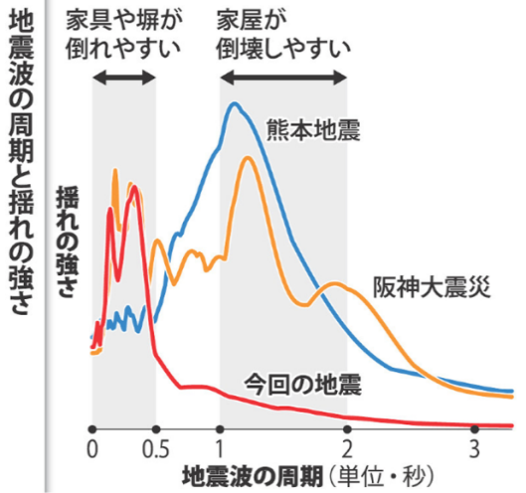
そのため、建物構造まで影響を及ぼす全壊や半壊に至る被害は少なかったものの、６万棟以上の住家で一部損壊の被害が発生しています。
図表-9 地震波の周期と揺れの強さ
また、ブロック塀等の倒壊や割れ、傾き等の被害や家具の転倒が多く見られ、人的被害の原因にもなりました。
地震波の周期によっては、ブロック塀等の倒壊や家具の転倒により、人的被害を含め、多くの被害が発生する可能性があります。
そのため、住宅・建築物の耐震化や、ブロック塀等や家具の転倒防止対策など、あらゆる地震を想定しての耐震対策を進めていくことが必要になります。
境有紀・筑波大学教授が、観測データから今回の地震波を分析した結果を、毎日新聞が掲載

【耐震化の重要性】

■ 住宅・建築物の耐震化の意義
平成７年（1995年）に発生した阪神・淡路大震災では、震災関連死を除く直接的な死者５,５０２人の方のうち、約９割にあたる４,８３１人の方が、建築物の倒壊や家具の転倒などによる圧死・窒息死により亡くなっており、建築物の倒壊が、人的被害を大きくする主な要因となりました。
図表-阪神・淡路大震災による死因別死者数の割合

出典：警察白書（平成7年（1995年）版）

特に、建築時期が古い建築物で倒壊等の大きな被害が発生しています。昭和５６年（1981年）の建築基準法改正により新耐震基準が導入された後に建設された建築物では、大破以上の被害を受けたものはわずか１.9％でした。一方で、それ以前の旧耐震基準で建設されたもののうち、昭和４７～５６年に建設されたものでは９.7％、昭和４６年（1971年）以前に建設されたものでは２２.5％が大破以上の被害を受け、新耐震基準の建築物と比較して被害が顕著に大きくなっています。また、その後に発生した新潟県中越地震や熊本地震においても同様に、旧耐震基準の建築物は、新耐震基準の建築物と比較して被害が大きいという傾向がみられました。

図表-阪神・淡路大震災における建築物の被害状況

出典：平成７年 阪神・淡路大震災 建築震災調査委員会中間報告
（平成７（1995年）年８月：建築震災調査委員会）

南海トラフ巨大地震や上町断層帯地震等の最大クラスの地震が発生すれば、被害は甚大なものとなりますが、新耐震基準の建築物は大地震時でも被害が少なかったことから、同等レベルまで耐震化を行うことにより、人的・経済的被害を確実に軽減することができるといわれています。

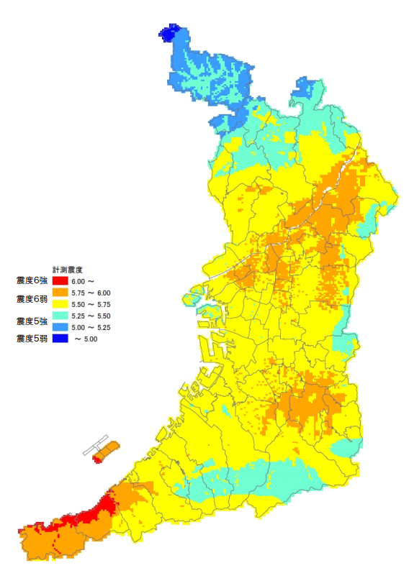
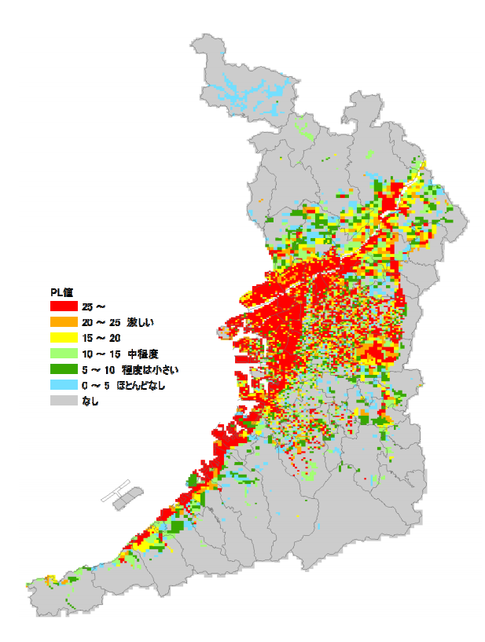
【発生の恐れがある地震の概要】
震度予測図（大規模地震による被害想定（平成25年度（2013年度）実施分））
※これらの震度予測は、断層のアスペリティ（特に強い揺れを発生する部分）や破壊開始点を仮定して予測したものであり、実際の揺れとは異なることも考えられます。
南海トラフ巨大地震（震度分布）
南海トラフ巨大地震（液状化の可能性）
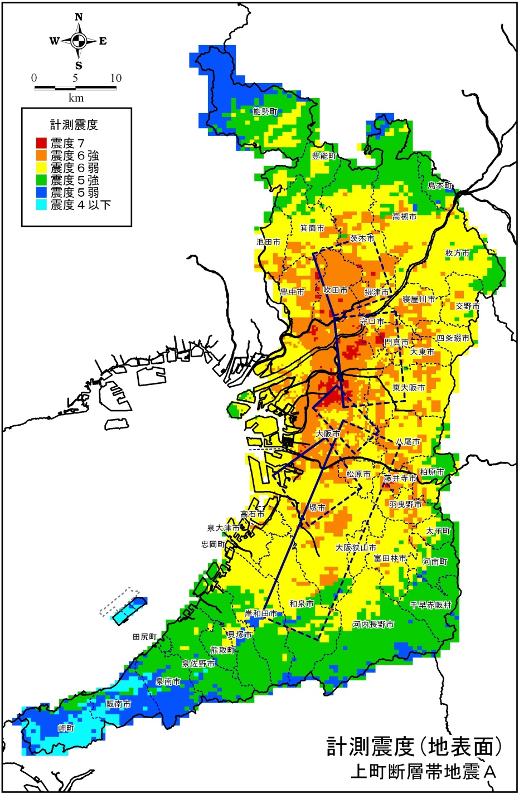
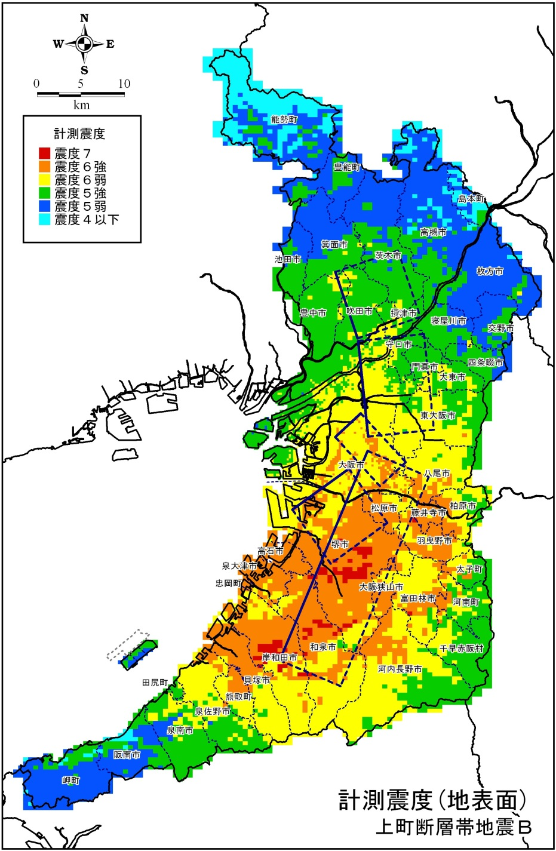
震度予測図（大規模地震による被害想定（平成18年度（2006年度）実施分））

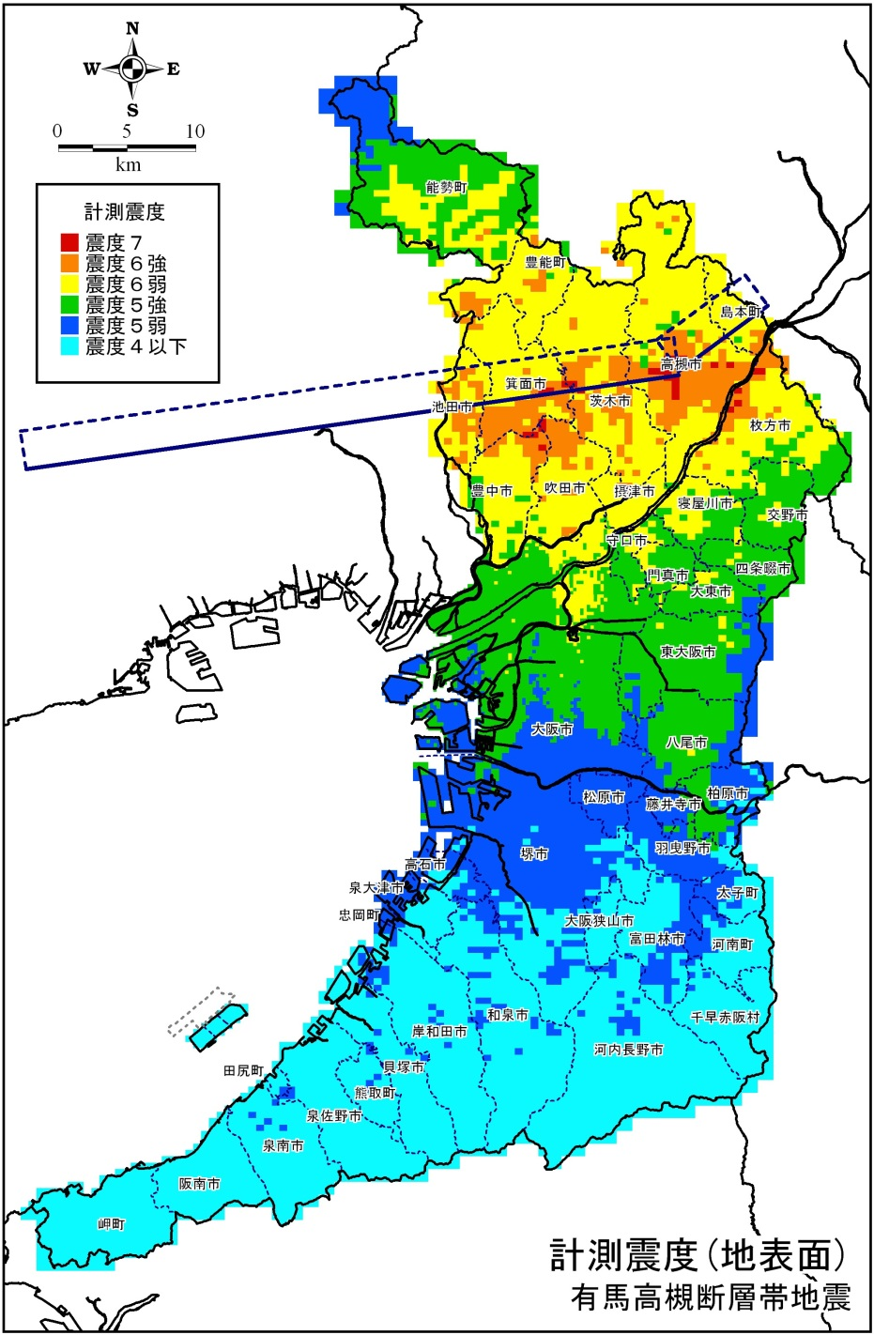
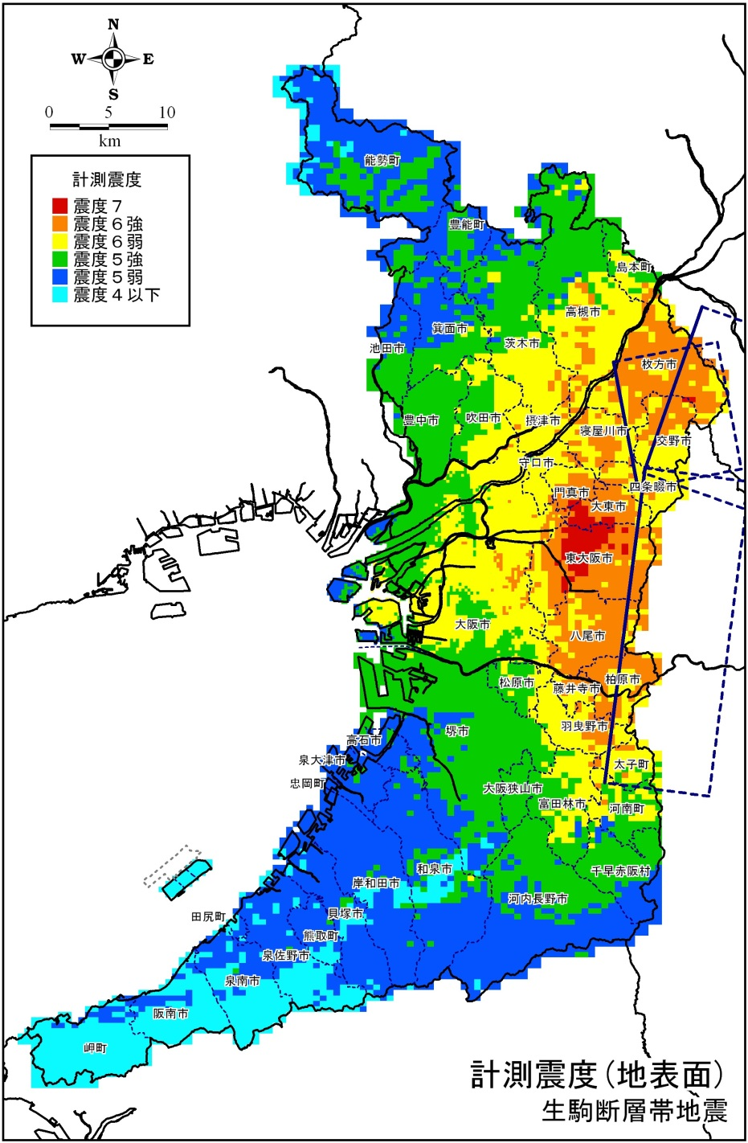
南海トラフ巨大地震（震度分布）
南海トラフ巨大地震（液状化の可能性）
※これらの震度予測は、断層のアスペリティ（特に強い揺れを発生する部分）や破壊開始点を仮定して予測したものであり、実際の揺れとは異なることも考えられます。
※これらの震度予測は、断層のアスペリティ（特に強い揺れを発生する部分）や破壊開始点を仮定して予測したものであり、実際の揺れとは異なることも考えられます。
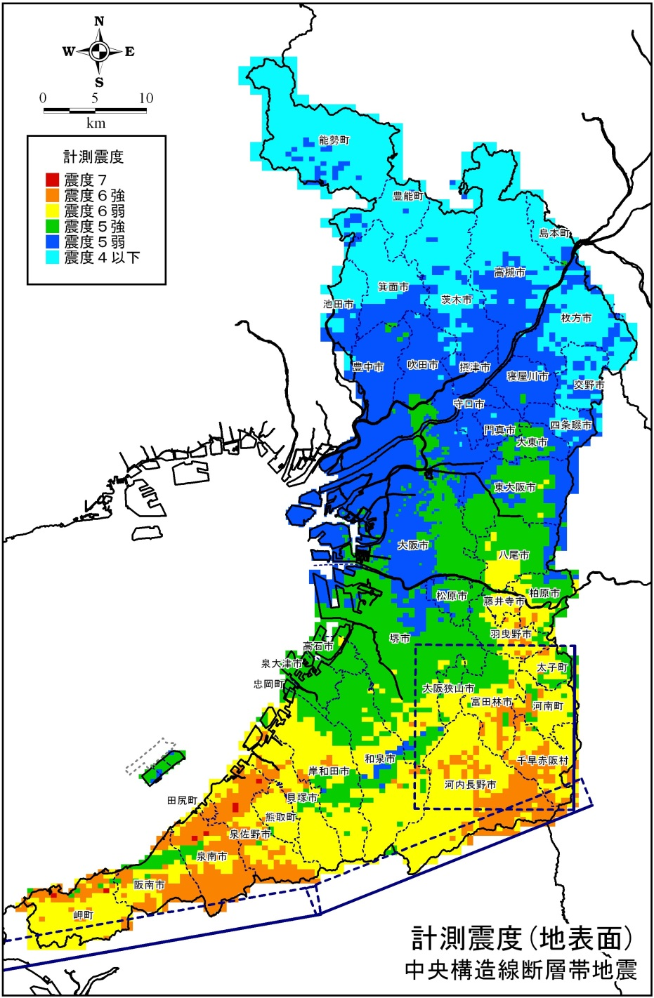
※これらの震度予測は、断層のアスペリティ（特に強い揺れを発生する部分）や破壊開始点を仮定して予測したものであり、実際の揺れとは異なることも考えられます。
※これらの震度予測は、断層のアスペリティ（特に強い揺れを発生する部分）や破壊開始点を仮定して予測したものであり、実際の揺れとは異なることも考えられます。
建築物の全壊率・被害率
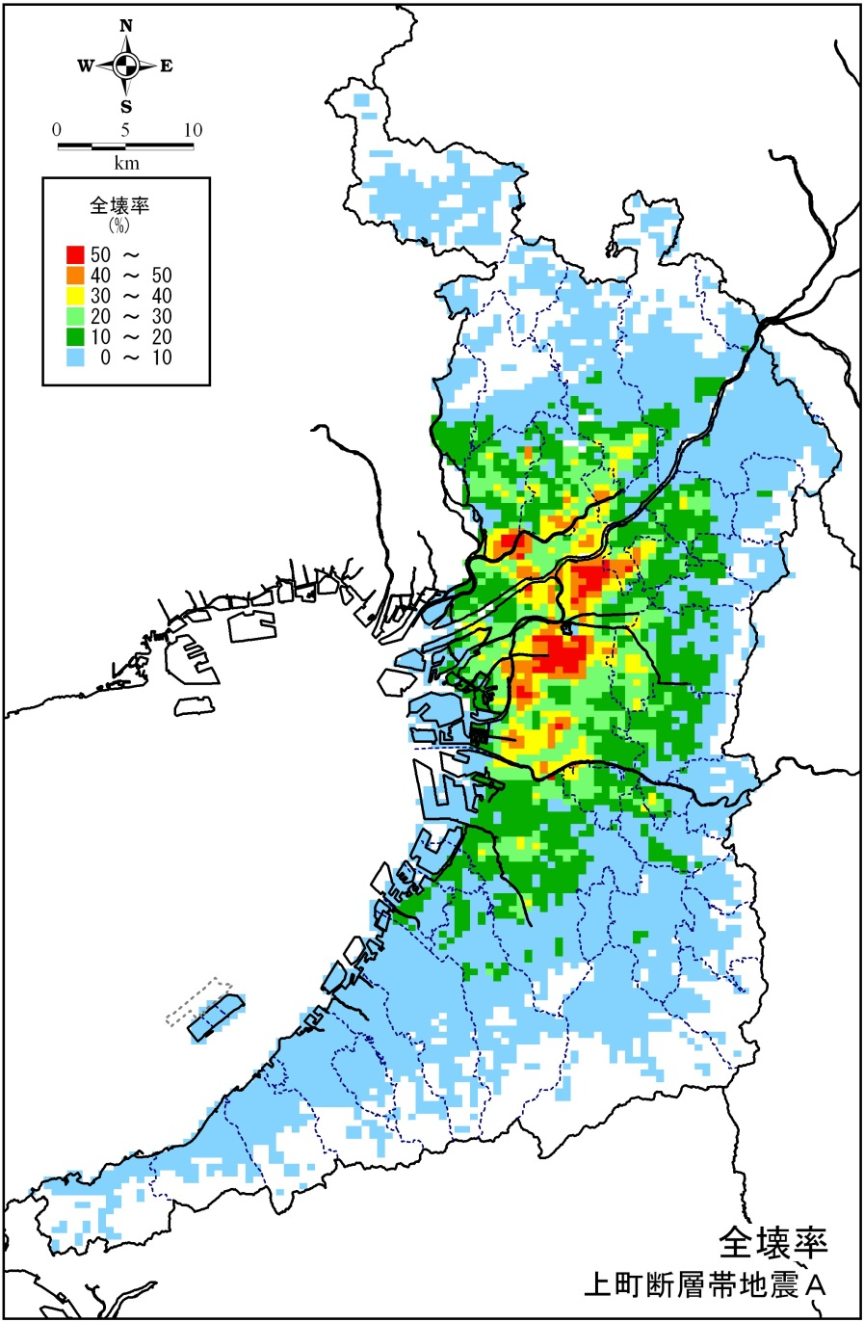
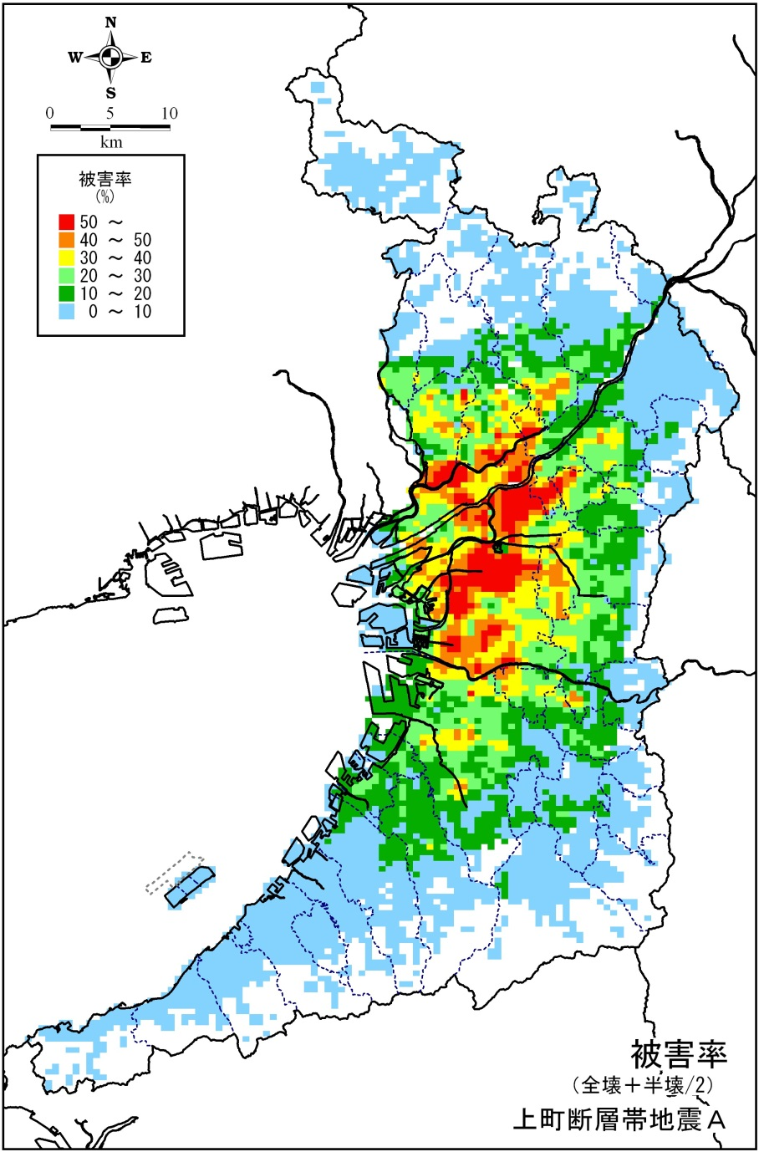

全壊率の分布【上町断層帯地震Ａ】 建物被害率の分布【上町断層帯地震Ａ】
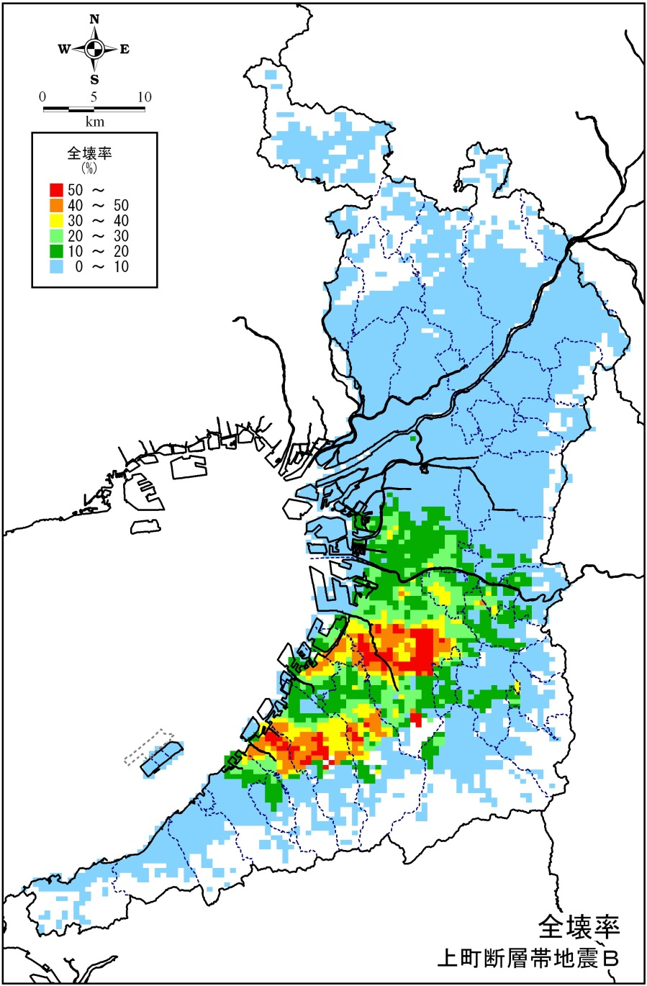
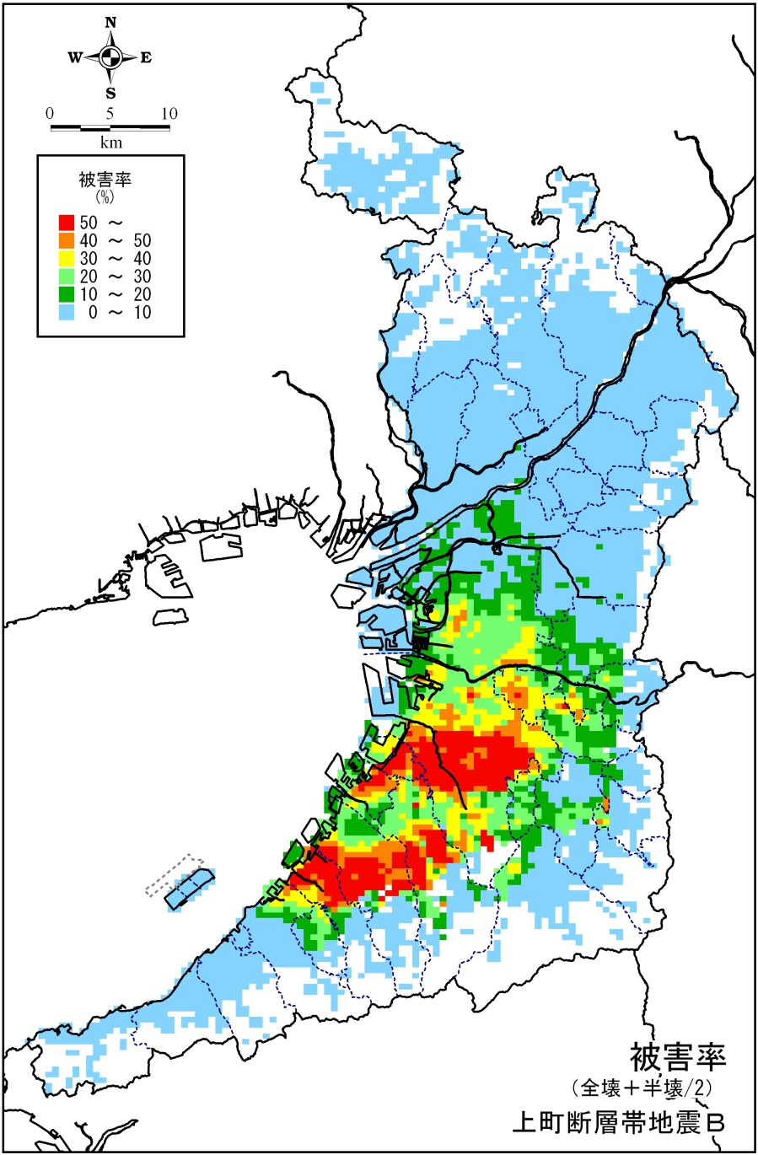

全壊率の分布【上町断層帯地震Ｂ】 建物被害率の分布【上町断層帯地震Ｂ】
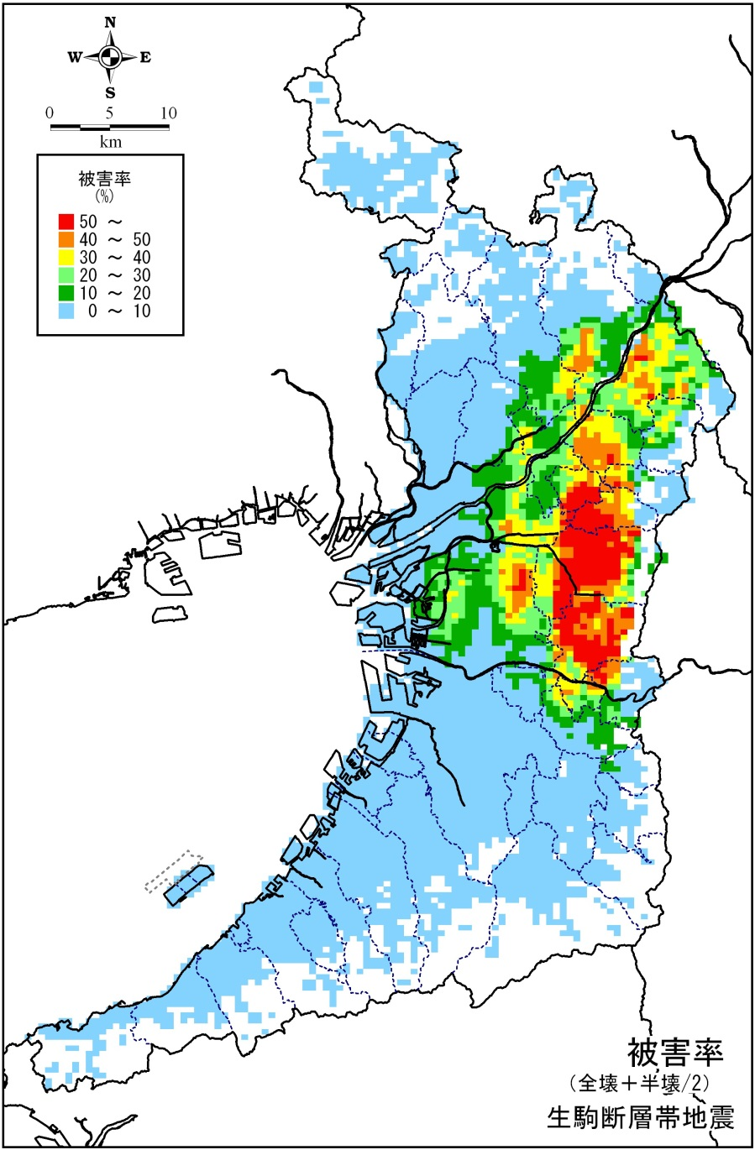
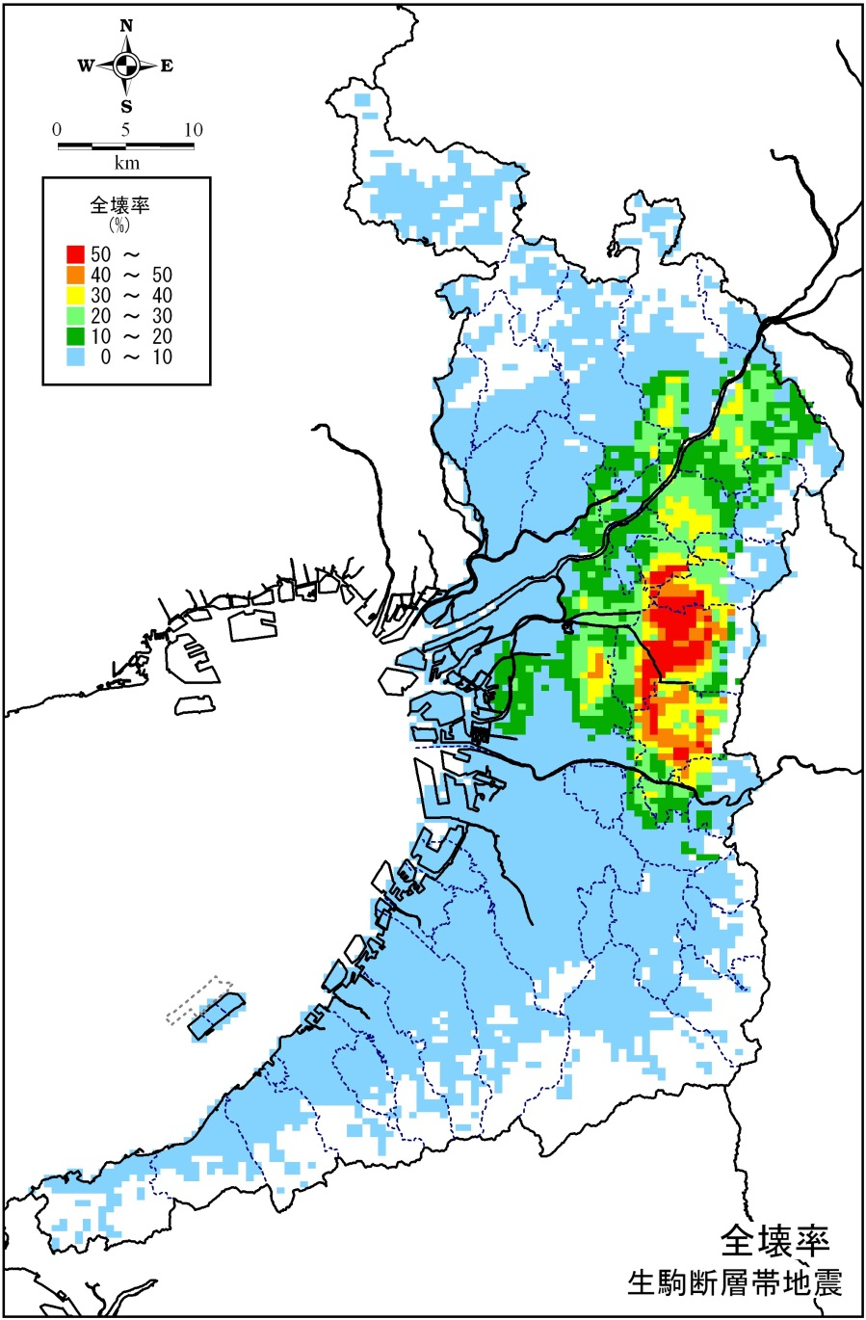

全壊率の分布【生駒断層帯地震】 建物被害率の分布【生駒断層帯地震】
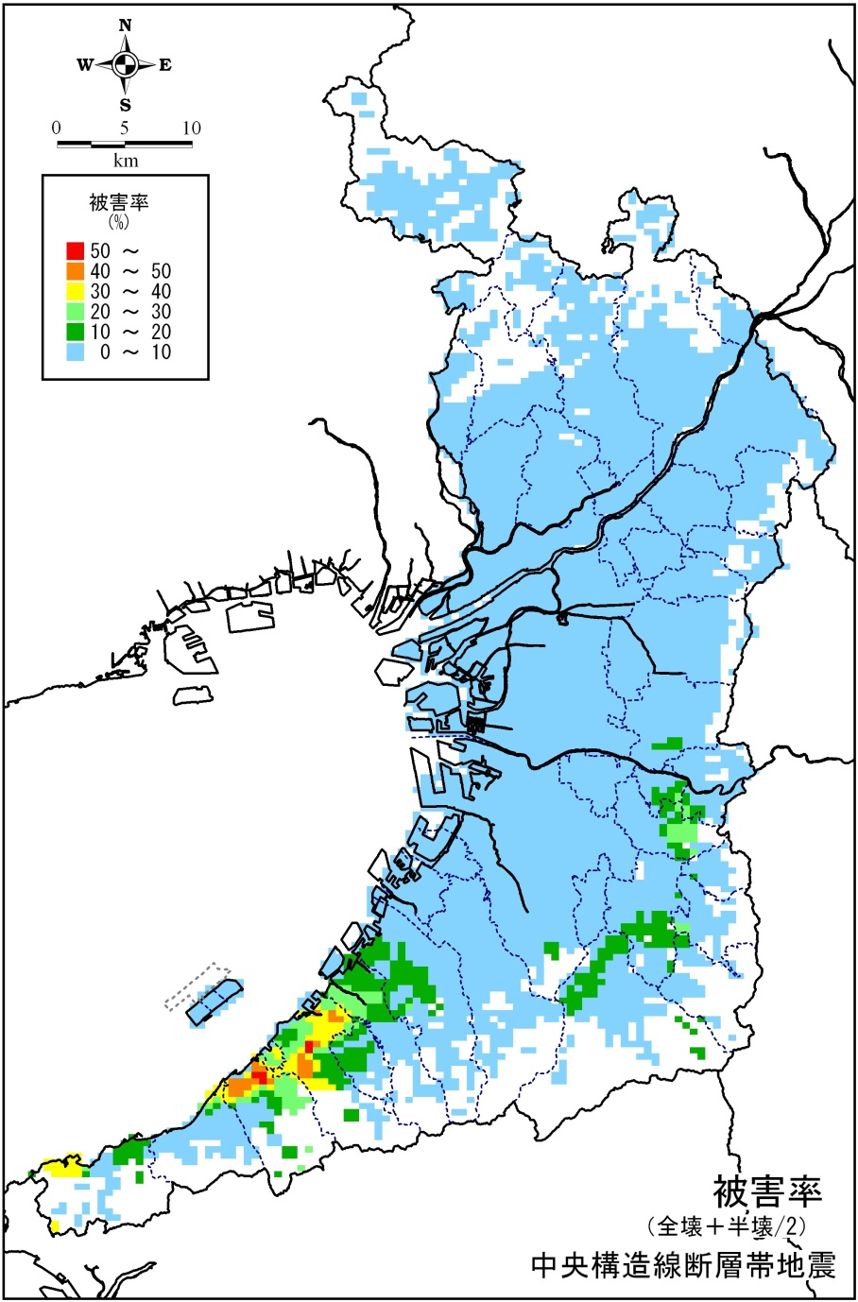
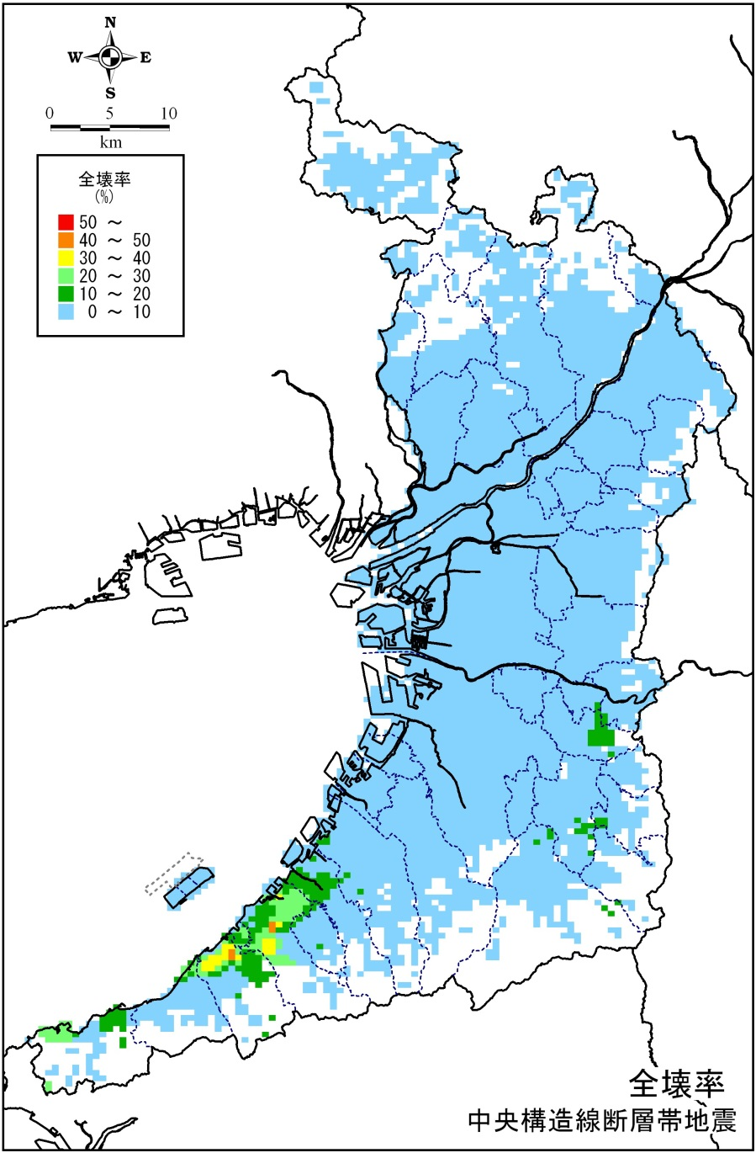

全壊率の分布【中央構造線断層帯地震】 建物被害率の分布【中央構造線断層帯地震】
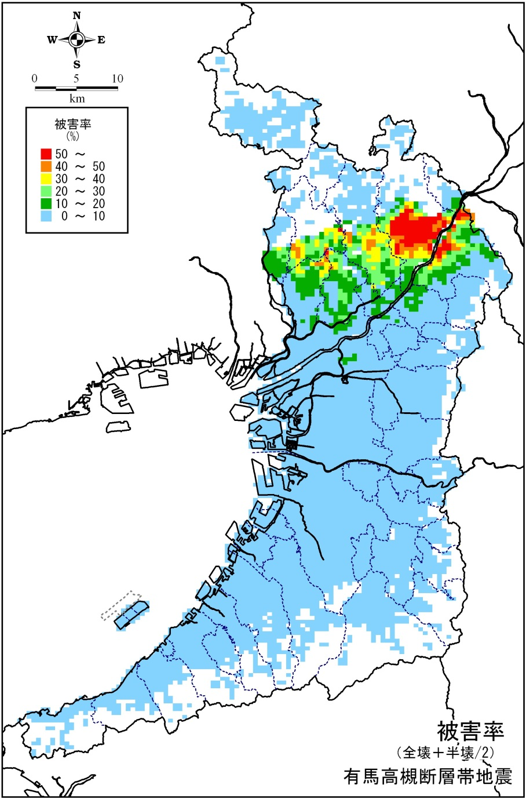
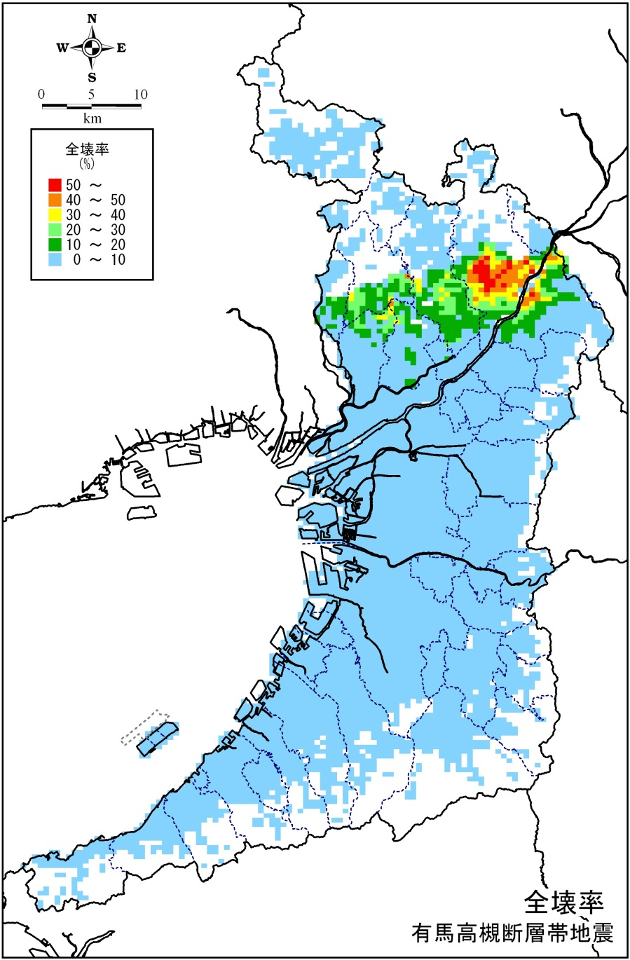

全壊率の分布【有馬高槻断層帯地震】 建物被害率の分布【有馬高槻断層帯地震】

